**Xây dựng nền tảng học trực tuyến Toán, Vật Lý và Hóa học cho học sinh trung học**

**Software Requirements Specification**

**Version 1.0**

**MỤC LỤC**

**1. DOCUMENT HISTORY** **6**

**2. REFERENCE DOCUMENTS** **7**

**3. DISTRIBUTION LIST AND APPROVALS** **7**

**4. INTRODUCTION** **8**

4.1. Purpose 8

4.2. In scope 8

**5. OVERVIEW** **8**

5.1. Actors 8

5.2. System Use Case Diagram 10

5.2.1. Học sinh 11

5.2.1.1. Quản lí tài khoản 11

5.2.1.2. Làm bài tập 11

5.2.1.3. Tham gia bài kiểm tra 12

5.2.1.4. Theo dõi tiến độ học tập 12

5.2.1.5. Diễn đàn và Tương tác với giáo viên 13

5.2.1.6. Tìm kiếm và tải nội dung học tập 13

5.2.1.7. Thi đua học tập 14

5.2.1.8. Nạp tiền vào tài khoản 14

5.2.1.9. Báo cáo lỗi / nội dung sai 15

5.2.1.10. Nhận thông báo qua email/SMS về deadline, lịch học, bài kiểm tra 15

5.2.2. Giáo viên 16

5.2.2.1. Quản lý nội dung 16

5.2.2.2. Quản lý học sinh 17

5.2.2.3. Chấm bài và phản hồi 17

5.2.2.4. Tạo lịch học/bài kiểm tra 18

5.2.2.5. Tương tác với học sinh 18

5.2.2.6. Cá nhân hóa nội dung 19

5.2.2.7. Trao đổi nhóm với nhiều học sinh cùng lúc 19

5.2.2.8. Quản lý phản hồi học sinh, xử lý khiếu nại về nội dung giảng dạy 20

5.2.2.9. Theo dõi doanh thu từ đề đã bán và rút tiền 20

5.2.3. Admin 20

5.2.3.1. Quản lý tài khoản 20

5.2.3.2. Quản lý nội dung 22

5.2.3.3. Quản lý quyền truy cập 22

5.2.3.4. Phân tích dữ liệu hệ thống và quản lý giao dịch, doanh thu 23

5.2.3.5. Giám sát lỗi hệ thống 23

5.2.3.6. Quản lý thông báo toàn hệ thống 24

**6. FUNCTIONAL DESCRIPTION** **24**

6.1. Học sinh 24

6.1.1. Quản lý tài khoản cá nhân 24

6.1.1.1 Đăng nhập 25

6.1.1.2 Đăng ký 28

6.1.1.3 Khôi phục tài khoản 32

6.1.1.3.1 Tìm tài khoản 32

6.1.1.3.2 Xác thực OTP 33

6.1.1.4 Đổi mật khẩu 34

5.1.1.5 Xem chi tiết thông tin cá nhân 36

6.1.2. Truy cập nội dung học tập 38

6.1.2.1 Trang chủ 39

6.1.2.2 Bài giảng 41

6.1.2.3 Bài tập 43

6.1.2.4 Đánh giá 45

6.1.3. Làm bài tập 47

6.1.4. Tham gia bài kiểm tra 50

6.1.5. Theo dõi tiến độ học tập 52

6.1.6. Tương tác với giáo viên 53

6.1.7. Tìm kiếm nội dung học tập 54

6.1.8. Thi đua học tập 55

6.1.8.1. Xem, tìm kiếm và đăng ký cuộc thi đấu 57

6.1.8.2. Xem, tìm kiếm cuộc thi đã đăng ký 59

6.1.8.3. Tham gia cuộc thi 61

6.1.8.4. Làm bài thi trong vòng thi 63

6.1.8.5. Xem kết quả vòng đấu 65

6.1.8.6. Xem xếp kết quả cuộc thi 67

6.1.9. Mua và Tải tài liệu lý thuyết và bài tập 68

6.1.9.1. Mua tài liệu 70

6.1.9.2. Đánh giá và tải tài liệu 72

6.1.10. Diễn đàn trao đổi 74

6.1.10.1. Hiển thị các câu hỏi 74

6.1.10.2. Xem câu hỏi và trả lời 76

6.1.10.2.1. Chỉnh sửa câu trả lời 79

6.1.10.2.2. Xóa câu trả lời 81

6.1.10.3. Đặt câu hỏi 84

6.1.11. Xem livestream 86

6.1.12. Nạp tiền vào tài khoản 88

6.1.13. Báo cáo lỗi / nội dung sai 90

6.1.14. Nhận thông báo qua email/SMS về deadline, lịch học, bài kiểm tra 91

6.2. Giáo viên 92

6.2.1. Quản lý tài khoản cá nhân 92

6.2.1.1 Đăng nhập. 93

5.2.1.2 Chỉnh sửa mật khẩu 96

6.2.1.3 Khôi phục tài khoản 98

6.2.1.3.1 Tìm tài khoản 98

6.2.1.3.2 Xác thực OTP 99

6.2.1.4 Xem chi tiết thông tin 100

5.2.2.3 Tạo bài kiểm tra hoặc bộ đề 105

5.2.2.4 Cập nhật / sửa/ xoá các bài giảng bộ đề 106

5.2.2.5 Ẩn bài giảng 108

6.2.2. Quản lý học sinh 109

5.2.3.1 Xem danh sách học sinh 109

5.2.3.2 Theo dõi điểm số 110

5.2.3.4 Theo dõi tiến độ học tập 111

5.2.3.5 Theo dõi mức độ tham gia 113

5.2.3.6 Thêm hoặc xoá học sinh 114

6.2.3. Chấm bài và phản hồi 116

5.2.4.1 Chấm bài 116

5.2.4.2 Nhận xét bài làm và giải đáp thắc mắc 117

6.2.4. Tạo lịch học/bài kiểm tra 119

6.2.5. Cá nhân hóa nội dung 120

6.2.6. Trao đổi nhóm với nhiều học sinh cùng lúc 121

6.2.7. Quản lý phản hồi học sinh, xử lý khiếu nại về nội dung giảng dạy 125

6.2.8. Theo dõi doanh thu từ đề đã bán 125

6.3. Admin 129

[6.3.1. Quản lý tài khoản  
6.3.1.1. Quản lý thông tin cá nhân](#_ardlff7emgnm) 129

6.3.1.1.1 Đăng nhập 129

6.3.1.1.1 Chỉnh sửa mật khẩu 130

6.3.1.2. Quản lý tài khoản user 132

6.3.1.2.1 Hiển thị danh sách tài khoản 134

6.3.1.2.2 Tạo tài khoản 138

6.3.1.2.3 Chỉnh sửa tài khoản 141

6.3.1.2.4 Xóa tài khoản 145

6.3.2. Quản lý nội dung 147

6.3.2.1 Danh sách nội dung 147

6.3.2.2 Xóa nội dung 151

6.3.2.3 Xem chi tiết/ chỉnh sửa 156

6.3.2.4 Phê duyệt nội dung 159

6.3.3. Quản lý quyền truy cập 162

6.3.3.1 Hiển thị danh sách vai trò 163

6.3.3.2 Xóa vai trò 166

6.3.3.3 Chỉnh sửa vai trò 169

6.3.3.4 Tạo vai trò 173

6.3.3.5 Ma trận quyền 176

6.3.3.6 Audit 180

6.3.4. Phân tích dữ liệu hệ thống và quản lý giao dịch, doanh thu 182

6.3.4.1 Dashboard doanh thu 184

6.3.4.2 Giao dịch 188

6.3.5. Giám sát lỗi hệ thống 191

6.3.5.1 Danh sách lỗi hệ thống 192

6.3.5.2 Đóng lỗi 196

6.3.5.3 Xác nhận lỗi 198

6.3.5.4 Xem chi tiết 200

6.3.6. Quản lý thông báo toàn hệ thống 202

6.3.6.1 Thông báo toàn hệ thống 203

6.3.6.2 Xóa thông báo 208

6.3.6.3 Tạo thông báo 210

6.3.6.4 Chỉnh sửa thông báo 213

**7. NON-FUNCTIONAL REQUIREMENTS AND OTHERS** **216**

Performance 216

Scalability 216

Security 217

Browser 217

Reliability 218

Interfaces 218

Assumptions 219

# DOCUMENT HISTORY

|  |  |  |
| --- | --- | --- |
| **Date** | **Summary of Changes** | **Version** |
| **15-09-2025** | **- Vẽ sơ đồ Use Case tổng quát và phân công công việc.**  **- Mô tả sườn của báo cáo và khái quát một số chức năng.** | **1.0** |
| **16-09-2025** | **- Sửa RO và update lên V2** |  |
| **20-09-2025** | **-Hoàn thành vẽ Use Case, bắt đầu vẽ giao diện** | **1.0** |
| **01-10-2025** | **- Chỉnh sữa và hoàn thiện vẽ giao diện.**  **- Hoàn thiện báo cáo** | **1.0** |
| **03-10-2025** | **- Sửa lại các Usecase chưa chuẩn**  **-Hoàn thiện file SRS** |  |
| **03-03-** | **- Chỉnh sữa và hoàn thiện báo cáo** |  |

# REFERENCE DOCUMENTS

|  |  |
| --- | --- |
| **Document Name** | **Description** |
| **Template_SRS.docx** | **Là tài liệu của đội ngũ GVHD FSOFT, nội dung bên trong bao gồm cách báo cáo hoàn chỉnh mô hình RMS.** |
| **KH-33_SRS_v1.0** | **Là tài liệu của nhóm KH–33 ở bản v1.0, dựa vào những sai sót ở bản v1.0 để cập nhật bản mới** |

# DISTRIBUTION LIST AND APPROVALS

|  |  |
| --- | --- |
| **Name** | **Title** |
| **Đỗ Tiến Mạnh** | **Tạo Usecase tổng quát,tạo use case cho phần Admin**  **Tham gia vào viết tài liệu SRS cho Admin,** |
| **Đào Duy Khánh** | **Tạo các Usecase cho phần Admin, học sinh.**  **Viết tài liệu SRS cho phần học sinh.** |
| **Võ Công Danh** | **Tạo các Usecase cho phần Học sinh.**  **Viết tài liệu SRS cho phần Học sinh.** |
| **Trà Đình Hải** | **Tạo các Usecase cho phần Học sinh.**  **Viết tài liệu SRS cho phần Học sinh.** |
| **Nguyễn Hữu Đạt** | **Tạo các Usecase cho phần Giáo Viên.**  **Viết tài liệu SRS cho phần Giáo Viên.** |
| **Ngô Trần Trần Thuận khang** | **Tạo các Usecase cho phần Giáo Viên.**  **Viết tài liệu SRS cho phần Giáo Viên..** |

# INTRODUCTION

## Purpose

Tài liệu Software Requirements Specification (SRS) này mô tả một cách **chi tiết, đầy đủ và thống nhất** các yêu cầu cho hệ thống **“Nền tảng học trực tuyến Toán, Vật lý và Hóa học cho học sinh trung học”**.

Mục đích của tài liệu:

* Xác định rõ các **chức năng cốt lõi**, **yêu cầu phi chức năng**, **ràng buộc hệ thống**, **giao diện tổng quan** và **tương tác với các hệ thống/bên thứ ba** (nếu có).
* Làm cơ sở cho các hoạt động:
  + Phân tích, thiết kế kiến trúc và cơ sở dữ liệu.
  + Phát triển, kiểm thử, triển khai và bảo trì hệ thống.
* Đảm bảo các bên liên quan (khách hàng/nhà trường, giáo viên, học sinh, nhóm phát triển, nhóm kiểm thử) có **nhận thức thống nhất** về phạm vi và hành vi của hệ thống.
* Hỗ trợ quá trình **xem xét, góp ý, điều chỉnh yêu cầu** với khách hàng trước khi triển khai, hạn chế hiểu sai, thiếu sót hoặc phát sinh ngoài phạm vi.

## In scope

Phạm vi của hệ thống trong tài liệu này bao gồm:

1. Đối tượng sử dụng
   * Admin
     + Quản lý tài khoản (giáo viên, học sinh).
     + Quản lý phân quyền, cấu hình hệ thống, danh mục môn học, lớp học.
     + Quản lý nội dung vi phạm, báo cáo, log hoạt động.
   * Giáo viên
     + Tạo, chỉnh sửa, quản lý khóa học và lớp học trực tuyến.
     + Tải lên và quản lý nội dung bài giảng (video, tài liệu, bài tập, đề kiểm tra).
     + Tạo đề, cấu hình bài kiểm tra trắc nghiệm/tự luận, chấm điểm (nếu cần), xem kết quả và thống kê học tập.
     + Tương tác với học sinh qua hệ thống (thông báo, diễn đàn/lớp, khung chat nhóm/bình luận trong lớp học).
   * Học sinh
     + Đăng ký/ghi danh lớp học được phân quyền hoặc cho phép.
     + Truy cập nội dung học tập môn Toán, Vật lý, Hóa học.
     + Làm bài tập, bài kiểm tra online; xem kết quả và tiến độ học tập.
     + Tương tác với giáo viên (hỏi đáp trong phạm vi lớp, nhận thông báo).
2. Phạm vi chức năng
   * Quản lý người dùng (đăng ký, đăng nhập, quên mật khẩu, cập nhật thông tin cơ bản).
   * Quản lý khóa học, lớp học, nội dung bài giảng cho 3 môn: Toán, Vật lý, Hóa học ở bậc trung học.
   * Quản lý bài kiểm tra:
     + Tạo đề, cấu hình thời gian, số câu hỏi.
     + Chấm điểm tự động cho trắc nghiệm, lưu kết quả.
   * Thống kê & báo cáo cơ bản:
     + Thống kê kết quả học tập của học sinh theo khóa học/lớp.
     + Thống kê số lượng học sinh tham gia khóa học.
   * Quản lý thông báo và kênh trao đổi trong hệ thống (thông báo từ Admin/giáo viên, trao đổi trong lớp học).
   * Hệ thống chạy trên nền web, hỗ trợ truy cập bằng trình duyệt phổ biến.
3. Out of Scope (Ngoài phạm vi)  
   Các chức năng sau không nằm trong phạm vi của phiên bản hệ thống được mô tả trong tài liệu này (trừ khi có tài liệu bổ sung riêng):
   * Hỗ trợ tất cả môn học khác ngoài Toán, Vật lý, Hóa học.
   * Tích hợp thanh toán học phí online, ví điện tử, ngân hàng.
   * Ứng dụng di động native (Android/iOS) riêng biệt (chỉ hỗ trợ web).
   * Tự động xếp thời khóa biểu phức tạp của toàn trường.
   * Hệ thống thi offline, quét bài giấy, nhận dạng chữ viết tay.
   * Tích hợp sâu với SIS/LMS hiện có của nhà trường (chỉ dừng ở mức có thể mở rộng trong tương lai).
   * Các tính năng mạng xã hội nâng cao (kết bạn, newsfeed, livestream ngoài phạm vi lớp học).
   * Các cơ chế AI chấm bài tự luận nâng cao (nếu có sẽ được đặc tả trong tài liệu khác).

# OVERVIEW

## Actors

|  |  |
| --- | --- |
| **Actor** | **Description** |
| Admin | - Quản lý tài khoản người dùng (tạo, khóa/mở, reset mật khẩu, phân quyền Admin/Giáo viên/Học sinh). - Quản lý danh mục môn học, khối lớp, lớp học, cấu hình hệ thống. - Quản lý và kiểm duyệt nội dung công khai (bài giảng, đề kiểm tra nếu chính sách yêu cầu). - Quản lý thông báo toàn hệ thống (thông báo chung cho tất cả hoặc theo nhóm người dùng). - Giám sát hoạt động hệ thống, xem log, phát hiện lỗi và phối hợp xử lý kỹ thuật. - Xem báo cáo, thống kê tổng quan: số lượng học sinh, giáo viên, khóa học, kết quả học tập, mức độ sử dụng hệ thống. |
| Học sinh | |  | | --- | |  |  |  | | --- | | - Đăng ký/đăng nhập hệ thống bằng tài khoản được cấp. - Tham gia các lớp học được phân công hoặc cho phép đăng ký. - Truy cập **bài giảng, tài liệu học tập** các môn Toán, Vật lý, Hóa học phù hợp khối lớp. - Làm **bài tập, bài kiểm tra online**, nộp bài đúng hạn. - Xem điểm, theo dõi **tiến độ học tập cá nhân**. - Trao đổi với giáo viên trong phạm vi lớp (hỏi đáp, bình luận, nhận phản hồi). - Nhận thông báo liên quan đến lớp, bài kiểm tra, lịch học. | |
| Giáo viên | - Tạo, chỉnh sửa, xóa **nội dung bài giảng** cho các môn được phân công (Toán, Vật lý, Hóa học). - Tạo và quản lý **bài tập, bài kiểm tra**, cấu hình thời gian, số câu hỏi, thang điểm. - Chấm bài (nếu dạng tự luận) hoặc xem kết quả chấm tự động, đưa ra phản hồi cho học sinh. - Quản lý **lớp học trực tuyến** của mình: danh sách học sinh, phân nhóm, điểm số, tiến độ. - Gửi thông báo, tài liệu, hướng dẫn trong phạm vi lớp/học sinh mình phụ trách. - Theo dõi tiến độ học tập của học sinh, xuất/quan sát thống kê liên quan đến lớp của mình. |

## System Use Case Diagram

* Sơ đồ sau đây cung cấp một cái nhìn tổng quan về các nhóm chức năng, tác nhân tham gia vào *Xây dựng nền tảng học trực tuyến Toán, Vật Lý và Hóa học cho học sinh trung học*:

### Học sinh

#### Quản lí tài khoản

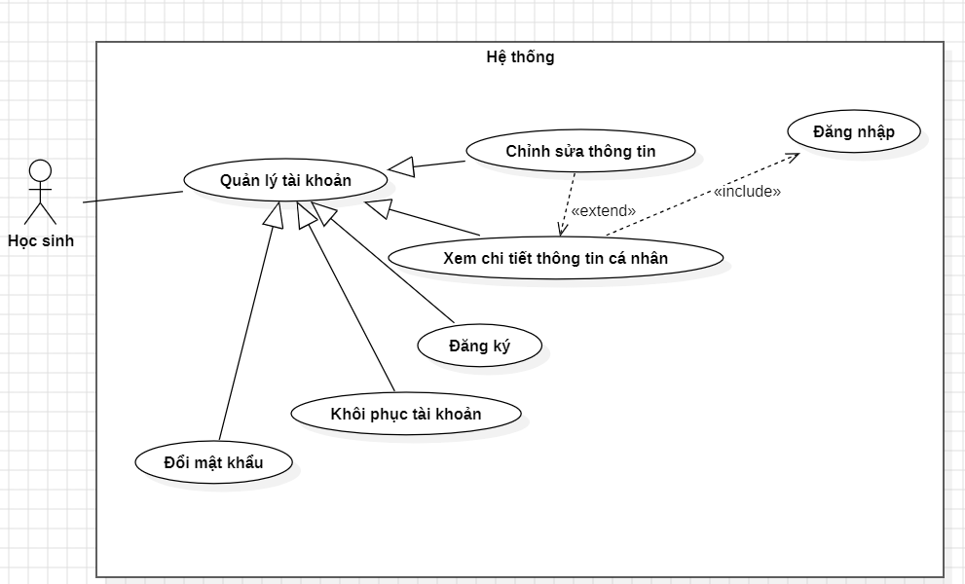

#### Làm bài tập

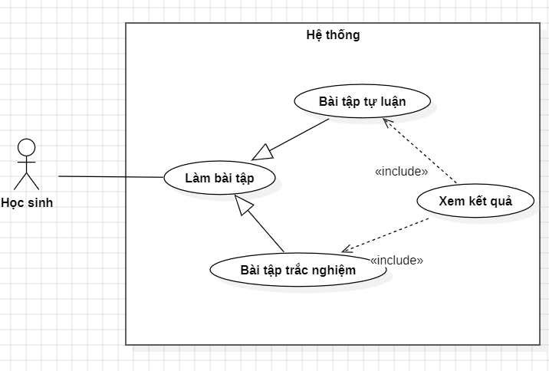

#### Tham gia bài kiểm tra

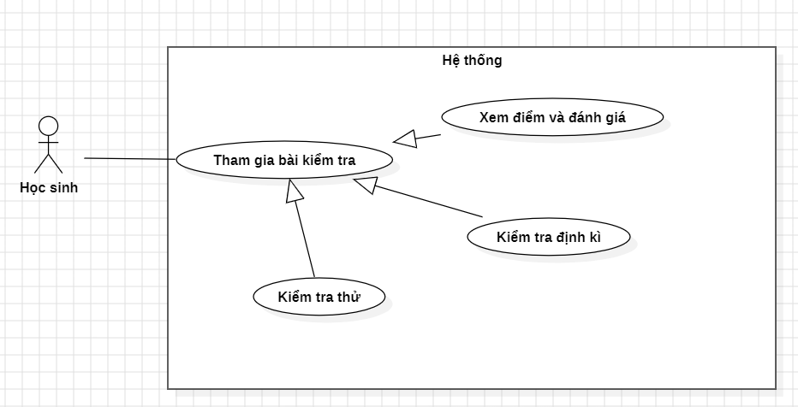

#### Theo dõi tiến độ học tập

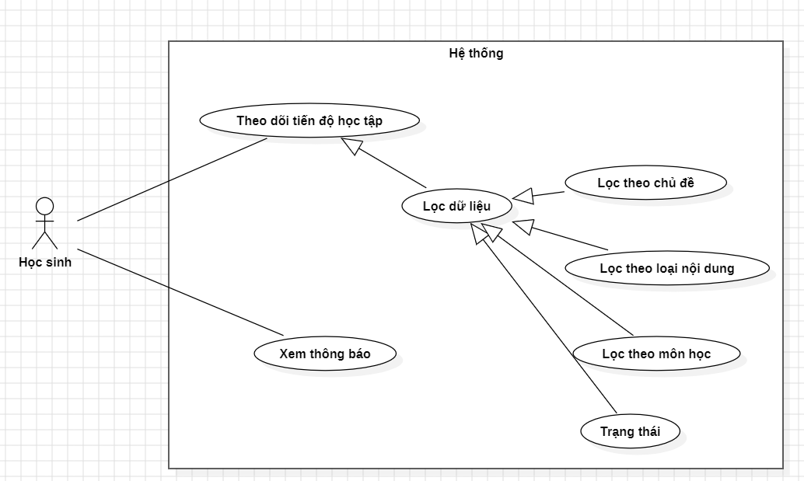

#### Diễn đàn và Tương tác với giáo viên

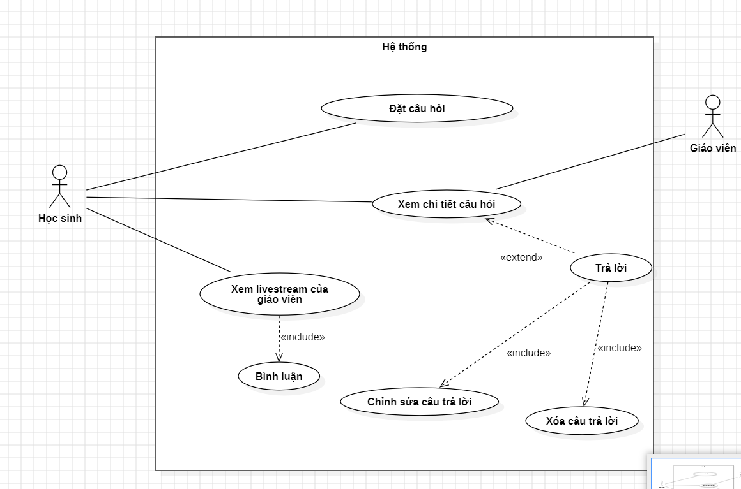

#### Tìm kiếm và tải nội dung học tập

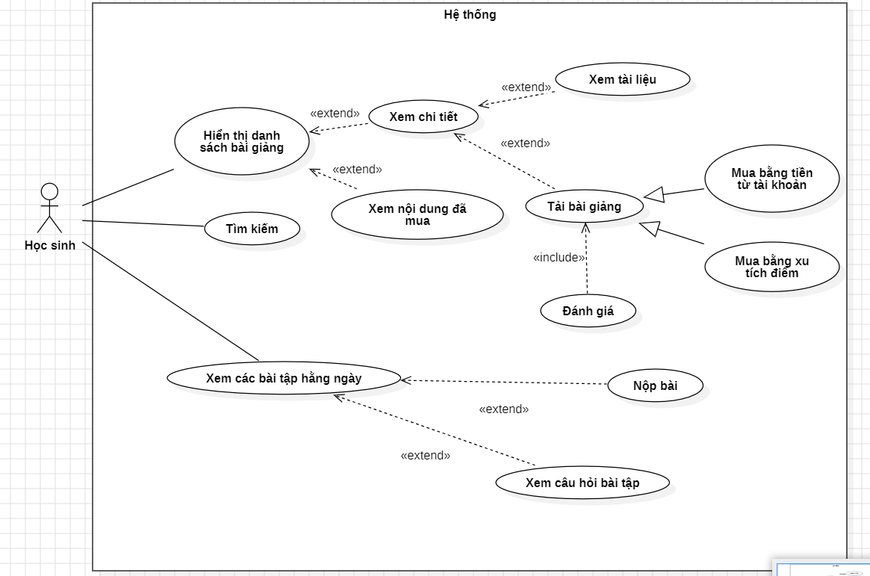

#### Thi đua học tập

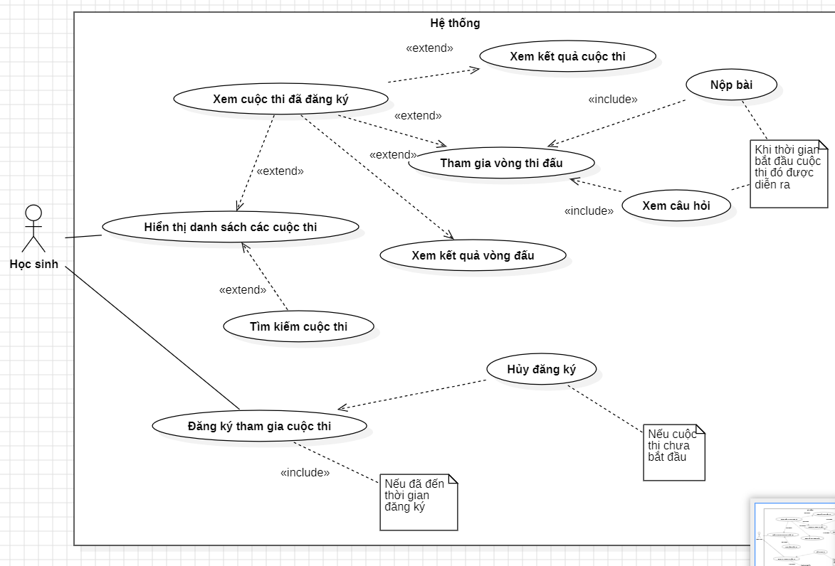

#### Nạp tiền vào tài khoản

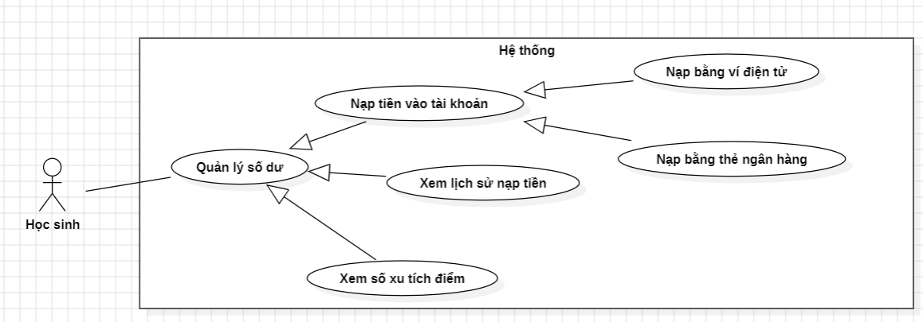

#### Báo cáo lỗi / nội dung sai

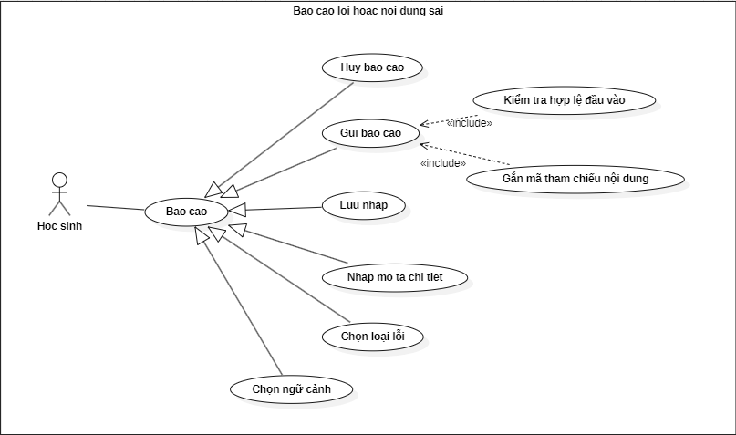

#### Nhận thông báo qua email/SMS về deadline, lịch học, bài kiểm tra

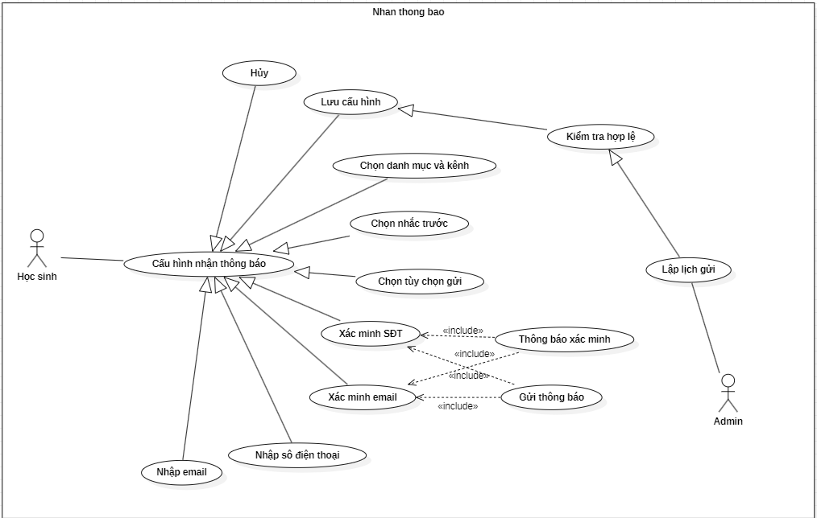

### Giáo viên

#### Quản lý nội dung

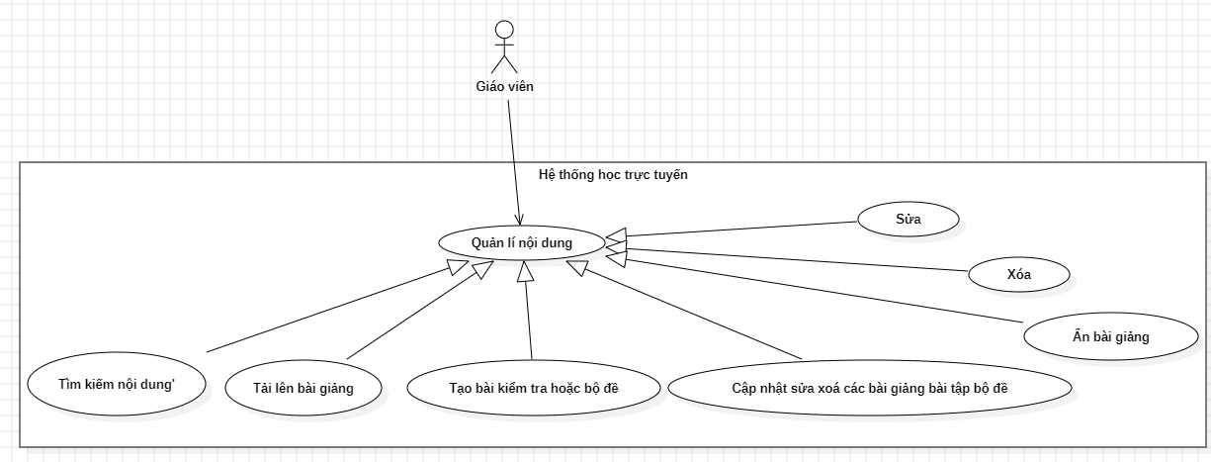

#### Quản lý học sinh

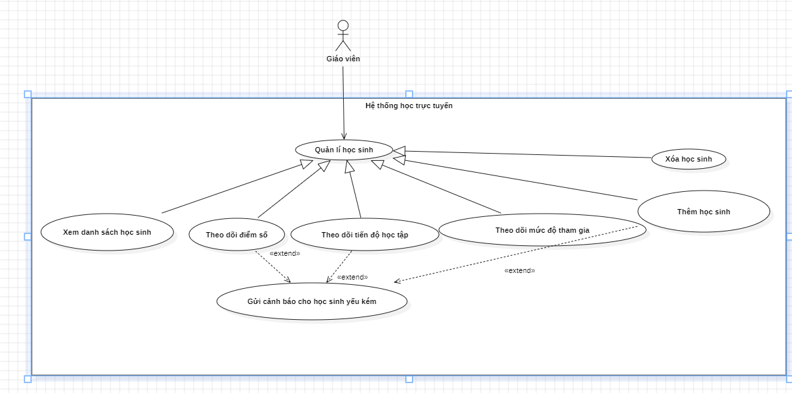

#### Chấm bài và phản hồi

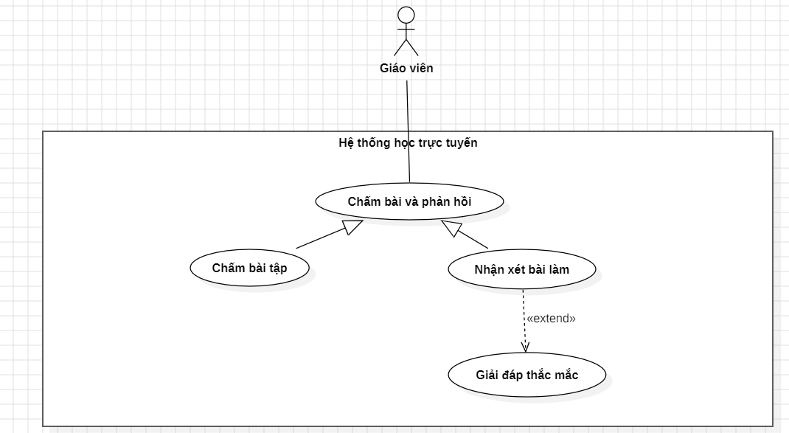

#### Tạo lịch học/bài kiểm tra

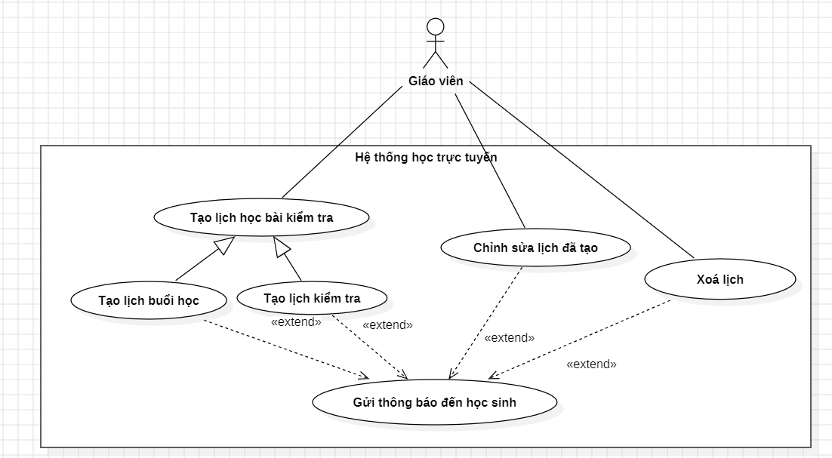

#### Tương tác với học sinh



#### Cá nhân hóa nội dung

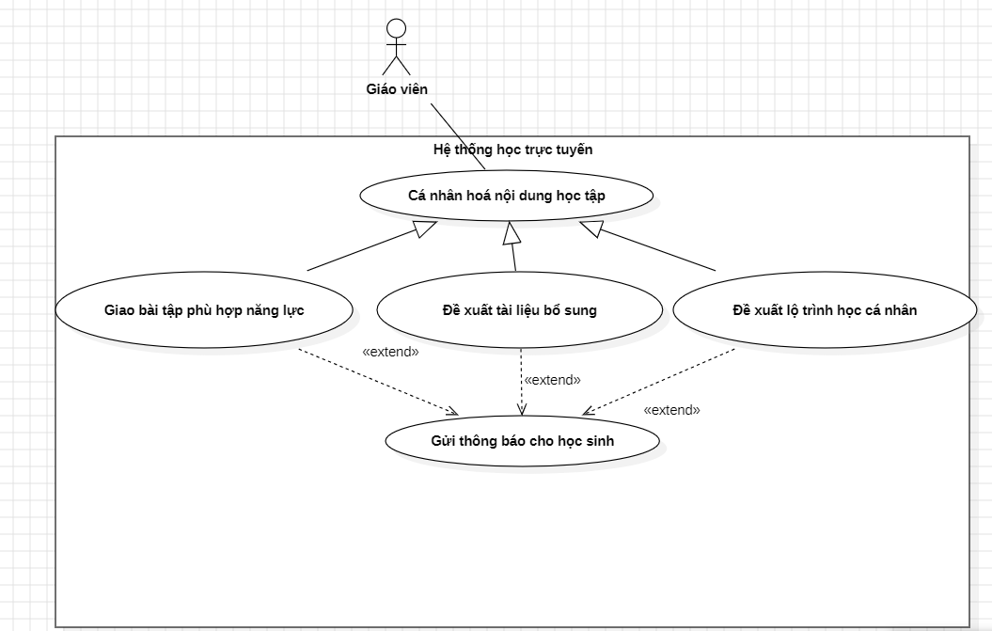

#### Trao đổi nhóm với nhiều học sinh cùng lúc

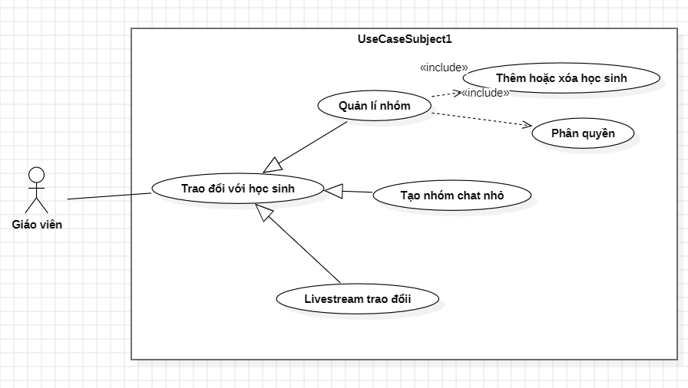

#### Quản lý phản hồi học sinh, xử lý khiếu nại về nội dung giảng dạy

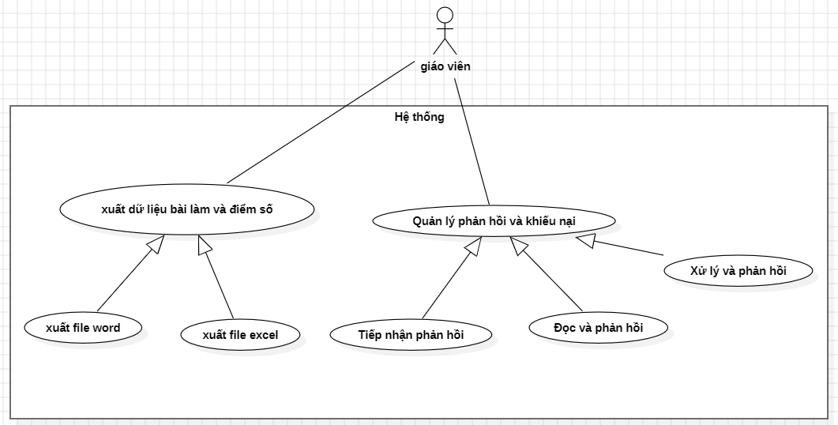

#### Theo dõi doanh thu từ đề đã bán và rút tiền

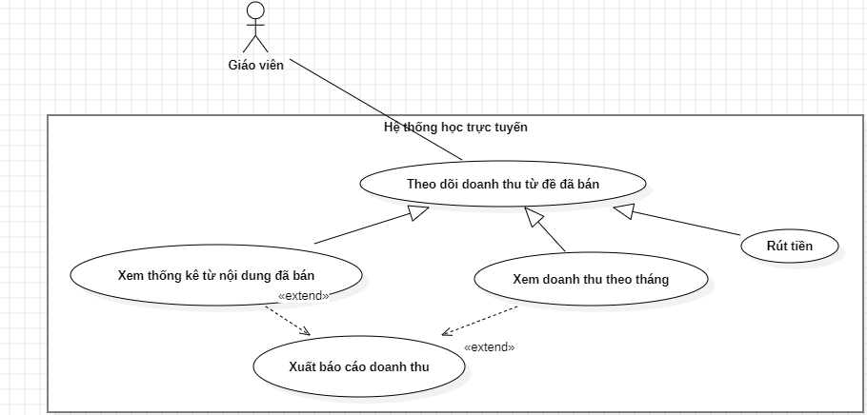

### Admin

#### Quản lý tài khoản

**5.2.3.1.1 Quản lý thông tin cá nhân**

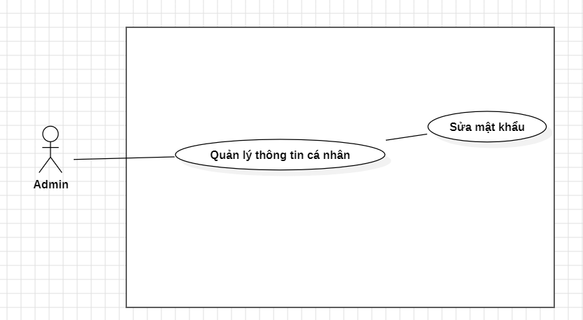

**5.2.3.1.2 Quản lý tài khoản User**

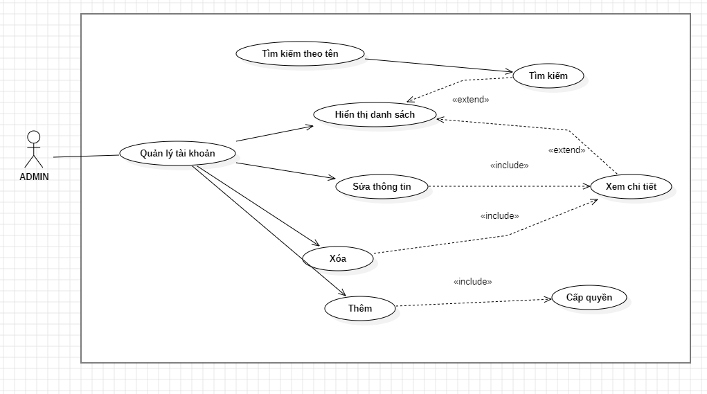

#### Quản lý nội dung

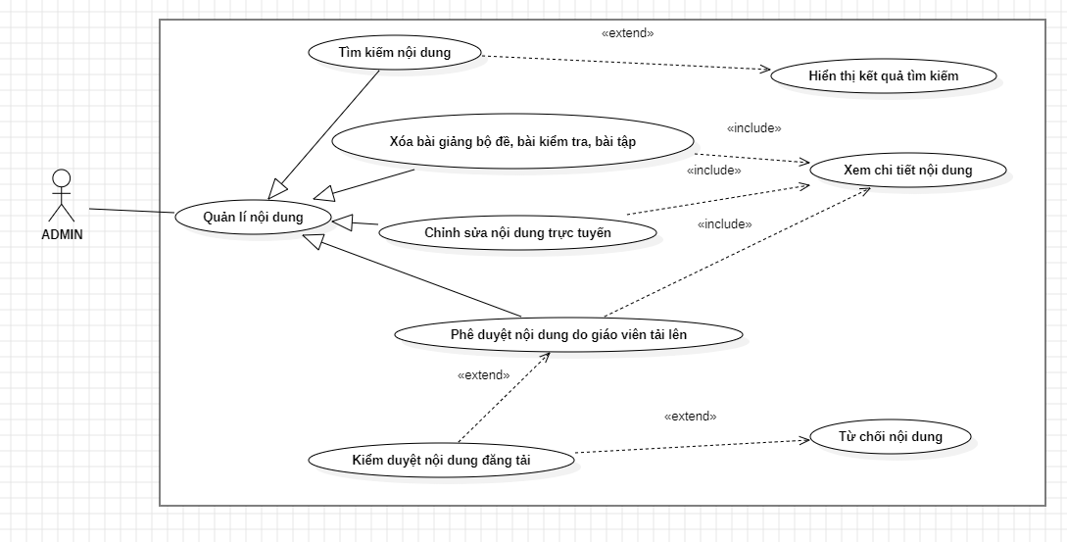

#### Quản lý quyền truy cập

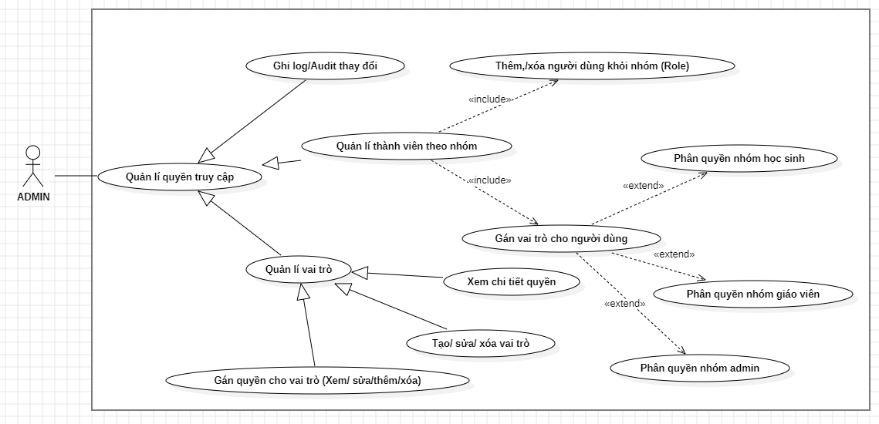

#### Phân tích dữ liệu hệ thống và quản lý giao dịch, doanh thu

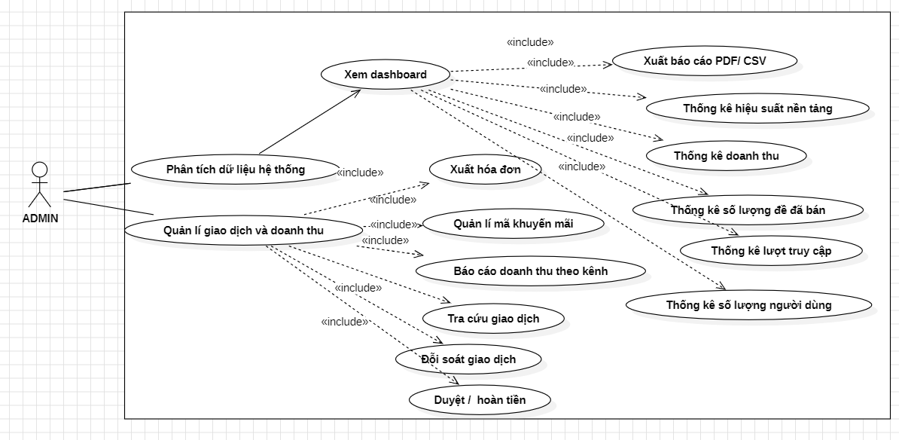

#### Giám sát lỗi hệ thống

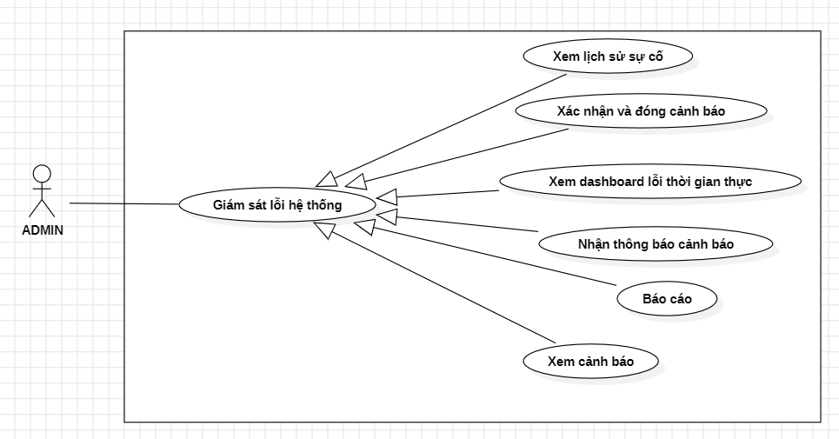

#### Quản lý thông báo toàn hệ thống

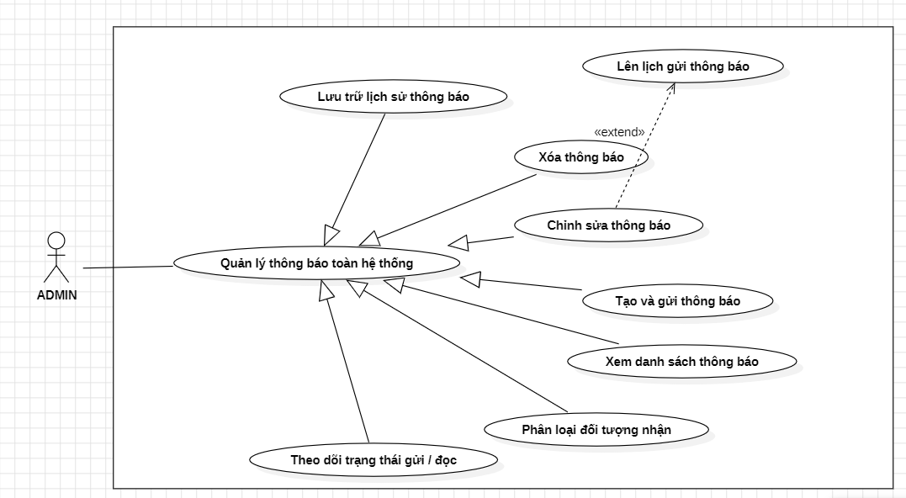

# FUNCTIONAL DESCRIPTION

## Học sinh

### Quản lý tài khoản cá nhân

|  |  |
| --- | --- |
| **Use Case Name** | Quản lý tài khoản |
| **Use Case ID** | UC1 |
| **High Level Requirement Ref** | Cho phép người dùng đăng ký, đăng nhập, chỉnh sửa, tìm kiếm, xem chi tiết thông tin cá nhân của mình cũng như người dùng khác |
| **Actor** | Học sinh |
| **Description** | Cho phép người dùng đăng ký, đăng nhập, chỉnh sửa, tìm kiếm, xem chi tiết thông tin cá nhân của mình cũng như người dùng khác |
| **Trigger** | NA |
| **Pre-condition** | Học sinh kích vào menu Tài khoản |
| **Post-processing** |  |

#### 6.1.1.1 Đăng nhập

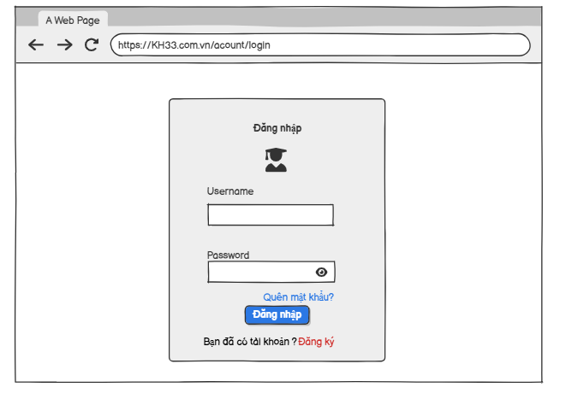

|  |  |  |  |  |
| --- | --- | --- | --- | --- |
| Screen | Đăng nhập | | | |
| Description | | Cho phép **Học sinh / Giáo viên / Admin** đăng nhập vào hệ thống bằng tài khoản và mật khẩu đã được cấp. Đối với các tài khoản có quyền cao (Admin, Giáo viên hoặc tài khoản bật bảo mật nâng cao), hệ thống yêu cầu **xác thực đa yếu tố (MFA)** bằng mã OTP. | | |
| Screen Access | | Người dùng chọn **“Đăng nhập”** tại màn hình Trang chủ. | | |
| Screen Content | | | | |
| Item | | Type | Data | Description |
| Username | | Textbox – String(50) | Bắt buộc | Trường để người dùng nhập tên đăng nhập / email. |
| Password | | Password – String(100) | Bắt buộc | Trường để người dùng nhập mật khẩu. |
| Đăng nhập | | Button |  | Gửi thông tin đăng nhập để hệ thống kiểm tra. |
| Quên mật khẩu | | Link |  | Chuyển đến màn hình khôi phục mật khẩu |
| Đăng kí | | Link |  | Chuyển đến màn hình đăng ký tài khoản mới (nếu hệ thống cho phép tự đăng ký). |
| Mã xác thực (OTP) | | Textbox – String(6) | Bắt buộc với tài khoản có MFA | Trường nhập mã OTP được gửi qua email/ứng dụng xác thực. Chỉ hiển thị khi tài khoản thuộc nhóm yêu cầu MFA hoặc đã bật MFA. |
| Screen Actions | | | | |
| Action Name | | Description | Success | Failure |
| Đăng nhập | | 1. Người dùng nhấn nút **“Đăng nhập”**. 2. Hệ thống kiểm tra:   * Nếu bỏ trống Username hoặc Password → hiển thị thông báo: **“Trường này là bắt buộc.”** * Nếu định dạng không hợp lệ → hiển thị thông báo: **“Dữ liệu không hợp lệ.”** * Nếu Username/Password không khớp với dữ liệu hệ thống → hiển thị: **“Tài khoản hoặc mật khẩu không đúng.”**   3. Nếu Username/Password hợp lệ:  - Nếu tài khoản **không yêu cầu MFA** → đăng nhập thành công.  - Nếu tài khoản thuộc nhóm **Admin, Giáo viên hoặc user đã bật MFA**:  Hệ thống sinh và gửi mã OTP (qua email/ứng dụng xác thực).  Hiển thị trường **Mã xác thực (OTP)**.  Người dùng nhập OTP:  Đúng & còn hiệu lực → đăng nhập thành công.  Sai hoặc hết hạn → hiển thị: **“Mã xác thực không đúng hoặc đã hết hạn.”** | **Điều hướng đến:**  **- Trang chủ Học sinh** (học sinh).  **- Trang quản lý lớp/học phần** (giáo viên).  **- Trang quản trị hệ thống** (admin). | Giữ nguyên màn hình Đăng nhập.  Hiển thị các thông báo lỗi tương ứng:  - “Trường này là bắt buộc.”  - “Dữ liệu không hợp lệ.”  - “Tài khoản hoặc mật khẩu không đúng.”  - “Mã xác thực không đúng hoặc đã hết hạn.” (đối với MFA). |
| Quên mật khẩu | | Chuyển sang màn hình khôi phục mật khẩu. | Mở form nhập email để gửi link reset mật khẩu. |  |
| Đăng ký | | Chuyển sang trang đăng ký tài khoản mới | Mở form đăng ký người dùng |  |

#### 6.1.1.2 Đăng ký

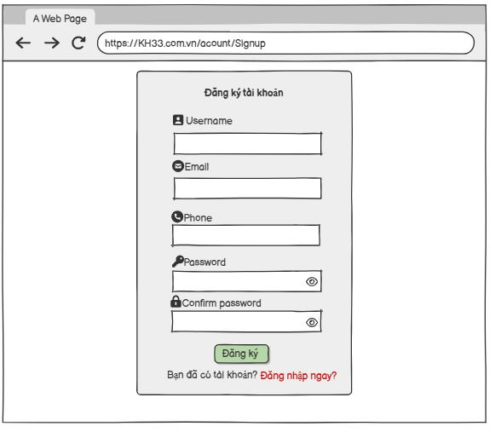

|  |  |  |  |  |
| --- | --- | --- | --- | --- |
| Screen | Đăng ký tài khoản | | | |
| Description | | Cho phép người dùng mới tạo tài khoản để sử dụng các chức năng của hệ thống | | |
| Screen Access | | Người dùng chọn Đăng ký từ màn hình Đăng nhập hoặc Trang chủ. | | |
| Screen Content | | | | |
| Item | | Type | Data | Description |
| Username | | Textbox – String(50) |  | Người dùng nhập tên tài khoản, dùng để đăng nhập. Không được trùng với Username đã tồn tại trong hệ thống. |
| Email | | Textbox – String(100) |  | Nhập email dùng để xác thực tài khoản, nhận OTP và khôi phục mật khẩu. Không được trùng với email đã tồn tại. |
| Phone | | Textbox-String(15) |  | Nhập số điện thoại theo định dạng VN (10 số). Dùng để nhận OTP (nếu hệ thống cho phép gửi OTP qua SMS) và liên hệ. Không được trùng với SĐT đã tồn tại. |
| Password | | Password – String(100) |  | Mật khẩu. **Yêu cầu phức tạp**: tối thiểu 8 ký tự, có ít nhất 1 chữ hoa, 1 chữ thường, 1 chữ số và 1 ký tự đặc biệt. Có icon hiển thị/ẩn mật khẩu. |
| Confirm-password | | Password – String(100) |  | Nhập lại mật khẩu để xác nhận trùng khớp với Password. |
| Đăng ký | | Button |  | Gửi thông tin đăng ký để hệ thống kiểm tra hợp lệ và khởi tạo bước xác thực OTP. |
| Mã OTP | | |  | | --- | | Textbox – String(6) |  |  | | --- | |  | | |  | | --- | | Bắt buộc *(sau khi gửi OTP)* |  |  | | --- | |  | | Trường nhập mã OTP được gửi tới Email hoặc SĐT. Chỉ hiển thị/bắt buộc sau khi hệ thống gửi OTP thành công. |
| Xác nhận OTP | | Button |  | |  | | --- | |  |  |  | | --- | | Người dùng nhấn để xác thực mã OTP. Nếu OTP hợp lệ → hoàn tất tạo tài khoản. | |
| Gửi lại OTP | | Button/Link | Không bắt buộc | Cho phép gửi lại OTP nếu người dùng không nhận được hoặc OTP hết hạn. Giới hạn số lần gửi lại theo chính sách hệ thống. |
| Thời gian hiệu lực OTP | | Label/Text |  | Hiển thị thời gian còn lại mà mã OTP còn hiệu lực (ví dụ: 3–5 phút). |
| Đăng nhập ngay | | Link |  | Chuyển sang màn hình đăng nhập nếu đã có tài khoản |
| Screen Actions | | | | |
| Action Name | | Description | Success | Failure |
| Đăng ký | | Khi người dùng nhấn nút **Đăng ký**, hệ thống thực hiện kiểm tra: (1) Nếu một trong các trường bắt buộc để trống → hiển thị thông báo tại trường tương ứng: **“Trường này là bắt buộc”**. (2) Nếu Email không đúng định dạng → hiển thị: **“Email không hợp lệ”**. (3) Nếu Số điện thoại không hợp lệ (không đủ 10 số hoặc không đúng định dạng) → hiển thị: **“Số điện thoại không hợp lệ”**. (4) Nếu Password không thỏa yêu cầu phức tạp → hiển thị thông báo lỗi chi tiết (xem cột Failure). (5) Nếu Confirm Password không trùng Password → hiển thị: **“Mật khẩu xác nhận không khớp”**. (6) Nếu Username hoặc Email đã tồn tại → hiển thị: **“Tài khoản đã tồn tại”**. Nếu tất cả điều kiện hợp lệ → tạo tài khoản mới, lưu vào CSDL. | Hệ thống gửi OTP đến Email/SĐT hợp lệ, hiển thị message **“Mã OTP đã được gửi, vui lòng kiểm tra Email/SĐT và nhập mã để hoàn tất đăng ký”** và hiển thị trường **Mã OTP** + nút **Xác nhận OTP**. | Hiển thị một hoặc nhiều thông báo lỗi tương ứng: **“Trường này là bắt buộc”**; **“Email không hợp lệ”**; **“Số điện thoại không hợp lệ”**; **“Mật khẩu phải có ít nhất 8 ký tự”**; **“Mật khẩu phải chứa ít nhất 1 chữ hoa”**; **“Mật khẩu phải chứa ít nhất 1 chữ thường”**; **“Mật khẩu phải chứa ít nhất 1 chữ số”**; **“Mật khẩu phải chứa ít nhất 1 ký tự đặc biệt”**; **“Mật khẩu xác nhận không khớp”**; **“Tài khoản đã tồn tại”**; **“Gửi OTP thất bại, vui lòng thử lại sau”** (nếu lỗi hệ thống hoặc lỗi gửi OTP). |
| Xác nhận OTP | | Sau khi nhận được OTP, người dùng nhập **Mã OTP** và nhấn **Xác nhận OTP**. Hệ thống kiểm tra: (1) Nếu OTP đúng, còn hiệu lực, khớp với Email/SĐT đăng ký → tiến hành tạo tài khoản trong CSDL và đánh dấu Email/SĐT đã xác thực. (2) Nếu OTP sai → hiển thị: **“Mã OTP không đúng”**. (3) Nếu OTP hết hạn → hiển thị: **“Mã OTP đã hết hạn, vui lòng yêu cầu gửi lại”**. (4) Có thể giới hạn số lần nhập sai, nếu vượt quá → khóa phiên đăng ký tạm thời hoặc yêu cầu đăng ký lại. | Hiển thị thông báo **“Đăng ký thành công”** và điều hướng đến màn hình Đăng nhập. | Hiển thị thông báo lỗi tương ứng: **“Mã OTP không đúng”**; **“Mã OTP đã hết hạn, vui lòng yêu cầu gửi lại”**; **“Bạn đã nhập sai OTP quá số lần cho phép, vui lòng thực hiện lại đăng ký”**; không tạo tài khoản nếu OTP chưa được xác thực hợp lệ. |
| Gửi lại OTP | | Khi người dùng chọn **Gửi lại OTP**, hệ thống kiểm tra số lần gửi lại còn cho phép và trạng thái phiên đăng ký. Nếu hợp lệ → gửi lại OTP mới và cập nhật thời gian hiệu lực. | Hiển thị thông báo **“Đã gửi lại mã OTP, vui lòng kiểm tra Email/SĐT”**. | Nếu vượt quá số lần cho phép hoặc lỗi hệ thống: hiển thị **“Không thể gửi lại OTP, vui lòng thử lại sau”** hoặc yêu cầu thực hiện lại quy trình đăng ký. |
| Đăng nhập ngay | | Chuyển sang màn hình Đăng nhập nếu người dùng đã có tài khoản. | Hiển thị màn hình Đăng nhập. |  |

#### 6.1.1.3 Khôi phục tài khoản

##### 6.1.1.3.1 Tìm tài khoản

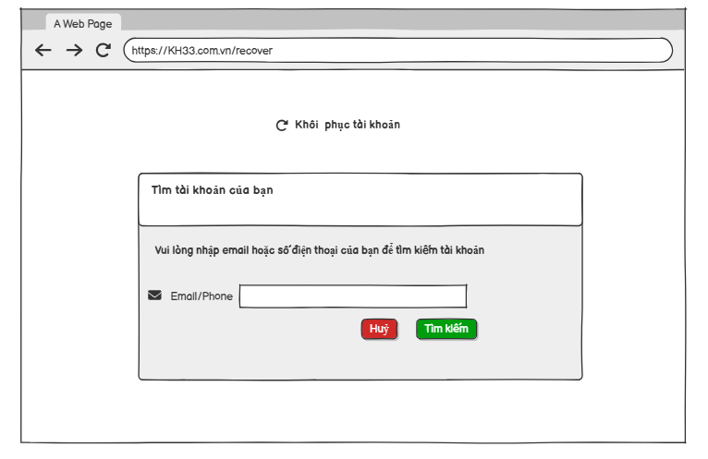

|  |  |  |  |  |
| --- | --- | --- | --- | --- |
| Screen | Tìm tài khoản | | | |
| Description | | Cho phép người dùng khôi phục lại tài khoản khi quên mật khẩu bằng cách nhập Email hoặc Số điện thoại | | |
| Screen Access | | Người dùng chọn chức năng “Quên mật khẩu” tại màn hình đăng nhập. | | |
| Screen Content | | | | |
| Item | | Type | Data | Description |
| Email/phone | | Textbox – String(50) |  | Nhập email/số điện thoại của tài khoản đã đăng ký |
| Tìm kiếm | | Button |  | Thực hiên tìm tài khoản trong hệ thống |
| Huỷ | | Button |  | Quay lại màn hình đăng nhập |

##### 6.1.1.3.2 Xác thực OTP

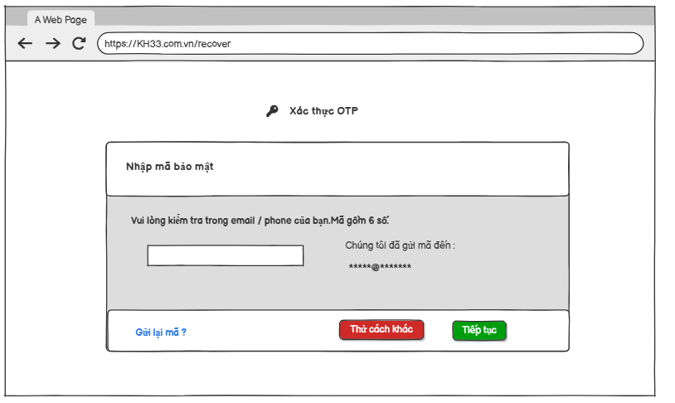

|  |  |  |  |  |
| --- | --- | --- | --- | --- |
| Screen | Xác thực OTP | | | |
| Description | | Cho phép người dùng nhập mã OTP được gửi về Email/Số điện thoại để xác thực trước khi đổi mật khẩu. | | |
| Screen Access | | Người dùng nhập Email/SĐT hợp lệ tại màn hình “Tìm tài khoản” → Hệ thống gửi mã OTP → Hiển thị màn hình này. | | |
| Screen Content | | | | |
| Item | | Type | Data | Description |
| Nhập mã OTP | | Textbox – String(6) |  | Người dùng nhập mã OTP đã được gửi về email/ số điện thoại |
| Tiếp tục | | Button |  | Xác thực OTP nếu đúng sẽ chuyển sang màn hình đổi mật khẩu |
| Thử cách khác | | Button |  | Chuyển sang phương thức khác (OTP qua email thay vì số điện thoại |
| Gửi lại mã | | Link |  | Yêu cầu hệ thống gửi lại mã OTP mới |

#### 6.1.1.4 Đổi mật khẩu

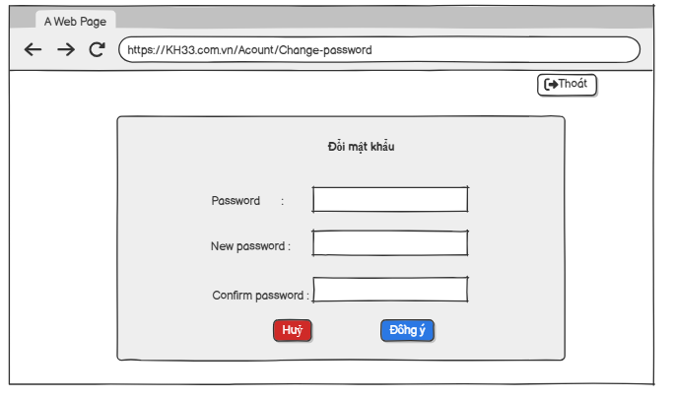

|  |  |  |  |
| --- | --- | --- | --- |
| Screen | Đổi mật khẩu | | |
| Description | Người dùng đăng nhập hệ thống -> chọn đổi mật khẩu trong menu tài khoản | | |
| Screen Access | Người dùng sau khi đăng nhập, chọn menu Hồ sơ cá nhân (Profile). | | |
| Screen Content | | | |
| Item | Type | Data | Description |
| Password | Textbox –String(100) |  | Người dùng nhâp mật khẩu hiện tại |
| New Password | Textbox –String(100) |  | Người dùng nhập mật khẩu mới |
| Confirm password | Textbox –String(100) |  | Người dùng xác nhận lại mật khẩu mới vừa thay đổi |
| Đồng ý | Button |  | Xác nhận đổi mật khẩu sau khi kiểm tra hợp lệ(mật khẩu cũ trùng khớp , mật khẩu mới trùng khớp xác nhận) |
| Huỷ | Button |  | Thoát khỏi trang đổi mật khẩu trở lại trang trước |
| Log đổi mật khẩu | System (Back-end) |  | Hệ thống **tự động ghi log** khi có yêu cầu đổi mật khẩu: mã người dùng, thời gian thực hiện, địa chỉ IP/thiết bị (nếu có), trạng thái (thành công/thất bại). **Không ghi mật khẩu cũ/mới**. |
| Screen Actions | | | |
| Action Name | Description | Success | Failure |
| Huỷ | Người dùng nhấn huỷ để thoát khỏi chức năng đổi mật khẩu | Màn hình hiển thị trang trước đó. | Nếu lỗi kết nối cơ sở dữ liệu → Hiển thị thông báo **“Lỗi kết nối cơ sở dữ liệu”**. Màn hình vẫn giữ nguyên (trang hiện tại hoặc không chuyển trang). |
| Đồng ý | 1. Người dùng nhập **mật khẩu hiện tại**, **mật khẩu mới**, **xác nhận mật khẩu mới**, sau đó nhấn **Đồng ý**. 2. Hệ thống kiểm tra: (a) Nếu để trống bất kỳ trường nào → hiển thị **“Trường này là bắt buộc”** tại trường tương ứng. (b) Nếu mật khẩu hiện tại không đúng → hiển thị **“Mật khẩu cũ không đúng”**. (c) Nếu mật khẩu mới và xác nhận không trùng khớp → hiển thị **“Xác nhận mật khẩu không khớp”**. 3. Nếu tất cả hợp lệ → cập nhật mật khẩu mới cho tài khoản. 4. **Ghi log audit** cho phiên đổi mật khẩu (xem Success). | - Cập nhật mật khẩu mới thành công.  - Hiển thị thông báo **“Đổi mật khẩu thành công”**.  - Có thể chuyển về màn hình Đăng nhập (nếu hệ thống yêu cầu đăng nhập lại) hoặc ở lại màn hình hồ sơ.  - **Hệ thống ghi một bản ghi Audit Log**: bao gồm user_id, thời gian thực hiện, IP/thiết bị (nếu có), trạng thái **“Đổi mật khẩu thành công”**. Không lưu giá trị mật khẩu. | - Hiển thị một trong các thông báo lỗi tương ứng: **“Trường này là bắt buộc”**, **“Mật khẩu cũ không đúng”**, **“Xác nhận mật khẩu không khớp”**, **“Lỗi kết nối cơ sở dữ liệu”**.  - **Hệ thống vẫn ghi Audit Log cho các lần đổi mật khẩu thất bại quan trọng** (ví dụ: sai mật khẩu cũ nhiều lần, lỗi hệ thống), với trạng thái **“Thất bại”** để phục vụ truy vết bảo mật. Không lưu giá trị mật khẩu. |

#### 5.1.1.5 Xem chi tiết thông tin cá nhân

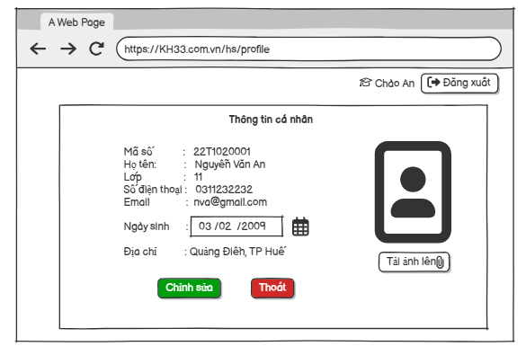

|  |  |  |  |  |  |
| --- | --- | --- | --- | --- | --- |
| Screen | Xem chi tiết thông tin cá nhân | | | | |
| Description | Cho phép người dùng xem và chỉnh sửa thông tin cá nhân (họ tên, ngày sinh, email, số điện thoại, địa chỉ, lớp…) và cập nhật ảnh đại diện. | | | | |
| Screen Access | Người dùng sau khi đăng nhập, chọn menu Hồ sơ cá nhân (Profile). | | | | |
| Screen Content | | | | | |
| Item | Type | Data | | Description | |
| Username | Label | Bắt buộc | | Hiển thị tên đăng nhập. **Không cho phép chỉnh sửa.** | |
| Họ và tên | Textbox – String(100) | Bắt buộc | | Cho phép xem và chỉnh sửa họ tên. Thay đổi không yêu cầu xác thực lại. | |
| Email | Textbox – String(100) | Bắt buộc | | Hiển thị email hiện tại. **Khi người dùng thay đổi Email, hệ thống yêu cầu xác thực lại (mật khẩu hiện tại hoặc OTP gửi qua email/SĐT) trước khi cập nhật.** | |
| Số điện thoại | Textbox – String(15) | Bắt buộc | | Hiển thị SĐT hiện tại. **Khi thay đổi SĐT, hệ thống yêu cầu xác thực lại (mật khẩu hiện tại hoặc OTP gửi tới SĐT/email) trước khi cập nhật.** | |
| Ảnh đại diện (Avatar) | Image + Upload file | Không bắt buộc | | Hiển thị ảnh đại diện hiện tại. **Khi thay đổi ảnh đại diện, yêu cầu xác thực lại (mật khẩu hiện tại hoặc OTP) trước khi lưu, để tránh chỉnh sửa trái phép.** | |
| Ngày sinh | Date picker | Không bắt buộc | | Cho phép xem/chỉnh sửa. Không yêu cầu xác thực lại. | |
| Giới tính | Dropdown | Không bắt buộc | | Cho phép xem/chỉnh sửa. Không yêu cầu xác thực lại. | |
| Trường / Lớp / Địa chỉ / Thông tin bổ sung | Textbox / Dropdown | Không bắt buộc | | Các thông tin hồ sơ khác, cho phép chỉnh sửa trực tiếp, **không yêu cầu xác thực lại**, nhưng vẫn kiểm tra định dạng hợp lệ nếu có. | |
| Chỉnh sửa | Button |  | | Cho phép bật trạng thái chỉnh sửa cho các trường được phép thay đổi. | |
| Lưu | Button |  | | Lưu các thay đổi hợp lệ. Với trường nhạy cảm (Email/SĐT/Avatar), chỉ lưu sau khi đã xác thực lại thành công. | |
| Huỷ | Button |  | | Hủy các thay đổi chưa lưu, quay về thông tin ban đầu. | |
| **Mật khẩu hiện tại** | Password – String(100) | Bắt buộc khi đổi thông tin nhạy cảm (nếu chọn cách xác thực bằng mật khẩu) | | Trường để người dùng nhập mật khẩu hiện tại khi thay đổi Email/SĐT/Avatar. | |
| **Gửi OTP xác thực** | Button | Không bắt buộc | | Khi người dùng chọn xác thực bằng OTP, hệ thống gửi OTP đến Email hoặc SĐT hiện tại. | |
| **Mã OTP** | Textbox – String(6) | Bắt buộc nếu dùng OTP | | Người dùng nhập mã OTP để xác thực thay đổi thông tin nhạy cảm. | |
| **Xác nhận OTP** | Button |  | | Kiểm tra mã OTP. Nếu hợp lệ → cho phép lưu thay đổi thông tin nhạy cảm. | |
| Thông báo lỗi / trạng thái | Label |  | | Hiển thị thông báo: lưu thành công, lỗi validate, lỗi xác thực lại, OTP sai/hết hạn, v.v. | |
| Screen Actions | | | | | |
| **Action Name** | **Description** | | **Success** | | **Failure** |
| Xem thông tin cá nhân | Khi truy cập màn hình, hệ thống hiển thị toàn bộ thông tin cá nhân hiện có của người dùng (read-only hoặc cho phép chỉnh sửa tùy trường). | | Thông tin được hiển thị đầy đủ, đúng với dữ liệu trong hệ thống. | | Nếu lỗi tải dữ liệu: hiển thị **“Không thể tải thông tin, vui lòng thử lại sau”**. |
| Chỉnh sửa thông tin không nhạy cảm | Người dùng chỉnh sửa các trường như Họ tên, Ngày sinh, Giới tính, Trường/Lớp, Địa chỉ,... sau đó nhấn **Lưu**. Không yêu cầu xác thực lại. Hệ thống kiểm tra định dạng hợp lệ (nếu có). | | Cập nhật thành công, hiển thị **“Cập nhật thông tin thành công”**. | | Nếu dữ liệu không hợp lệ → hiển thị thông báo lỗi tương ứng tại từng trường. Không lưu thay đổi. Nếu lỗi hệ thống/CSDL → hiển thị **“Có lỗi xảy ra, vui lòng thử lại sau”**. |
| Thay đổi Email / Số điện thoại / Avatar | Khi người dùng thay đổi **Email**, **SĐT** hoặc **Ảnh đại diện** và nhấn **Lưu**, hệ thống: (1) Nhận diện có thay đổi trường nhạy cảm. (2) Yêu cầu người dùng chọn một trong hai cách xác thực: **(a) Nhập mật khẩu hiện tại**, hoặc **(b) Nhận OTP và nhập Mã OTP**. (3) Chỉ khi xác thực lại thành công mới cập nhật các trường nhạy cảm trong hệ thống. | | - Nếu xác thực đúng: cập nhật Email/SĐT/Avatar mới.  - Hiển thị **“Cập nhật thông tin thành công”**. | | - Nếu mật khẩu hiện tại sai → hiển thị **“Mật khẩu hiện tại không đúng”**, không cập nhật trường nhạy cảm.  - Nếu OTP sai hoặc hết hạn → hiển thị **“Mã OTP không đúng hoặc đã hết hạn”**, không cập nhật.  - Nếu không thực hiện xác thực lại → không cho phép lưu thay đổi các trường nhạy cảm, hiển thị **“Vui lòng xác thực để thay đổi thông tin này”**. |
| Gửi OTP xác thực | Khi người dùng chọn xác thực bằng OTP cho thay đổi Email/SĐT/Avatar, nhấn **Gửi OTP xác thực**, hệ thống gửi mã OTP đến Email/SĐT đã đăng ký (hoặc theo cấu hình). | | Hiển thị **“Đã gửi mã OTP, vui lòng kiểm tra Email/SĐT”**. OTP có thời hạn và giới hạn số lần gửi lại. | | Lỗi gửi OTP → hiển thị **“Không thể gửi OTP, vui lòng thử lại sau”**. Không cho phép cập nhật thông tin nhạy cảm nếu chưa có OTP hợp lệ. |
| Xác nhận OTP | Người dùng nhập **Mã OTP** và nhấn **Xác nhận OTP**. | | Nếu OTP hợp lệ và còn hiệu lực → đánh dấu **xác thực thành công**, cho phép lưu các thay đổi nhạy cảm trong lần thao tác đó. | | Hiển thị lỗi tương ứng: **“Mã OTP không đúng”**, **“Mã OTP đã hết hạn, vui lòng yêu cầu gửi lại”**. Không lưu thay đổi nhạy cảm. |
| Lưu | Lưu tất cả thay đổi hợp lệ: (1) Trường không nhạy cảm: lưu trực tiếp. (2) Trường nhạy cảm: chỉ lưu nếu bước xác thực lại (mật khẩu/OTP) thành công. | | Cập nhật thông tin, hiển thị **“Cập nhật thông tin thành công”**. | | Nếu còn lỗi validate hoặc thiếu xác thực lại cho trường nhạy cảm → hiển thị lỗi tương ứng, không lưu phần sai/chưa xác thực. |
| Huỷ | Người dùng nhấn **Huỷ** để không lưu các thay đổi. | | Quay lại trạng thái thông tin ban đầu trước khi chỉnh sửa. | | — |

### Truy cập nội dung học tập

|  |  |
| --- | --- |
| **Use Case Name** | Truy cập nội dung học tập |
| **Use Case ID** | UC |
| **High Level Requirement Ref** | Hệ thống cho phép học sinh truy cập và xem nội dung học tập (bài giảng, video, bài tập, tài liệu tham khảo, v.v.) |
| **Actor** | |  | | --- | | Học sinh (chính), Giáo viên (xem/kiểm tra nội dung mình tạo), Admin (kiểm tra hệ thống). |  |  | | --- | |  | |
| **Description** |  |
| **Trigger** | NA |
| **Pre-condition** | |  | | --- | |  |  |  | | --- | | Người dùng đã đăng nhập; tài khoản ở trạng thái **Active**; phân quyền & trạng thái nội dung đã được cấu hình. | |
| **Post-processing** | |  | | --- | |  |  |  | | --- | | Chỉ nội dung hợp lệ & đúng quyền mới được hiển thị/mở; các truy cập trái phép bị chặn và trả về thông báo phù hợp. | |

#### 6.1.2.1 Trang chủ

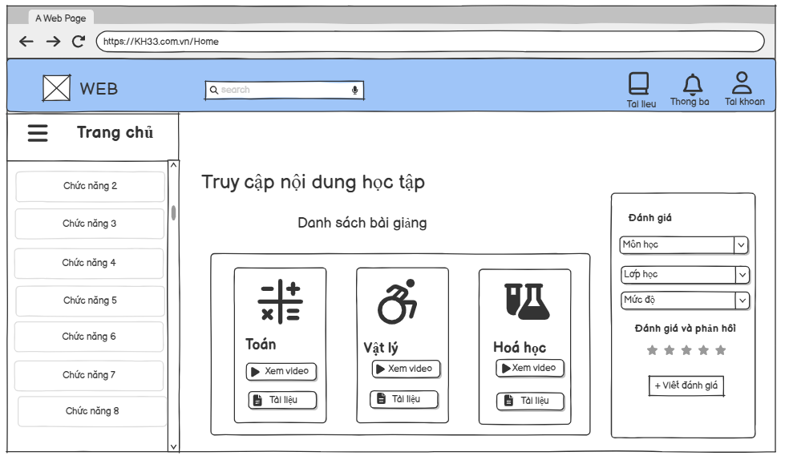

|  |  |  |  |  |  |
| --- | --- | --- | --- | --- | --- |
| Screen | Trang chủ | | | | |
| Description | Màn hình hiển thị tổng quan nội dung học tập (môn học, bài giảng, video, tài liệu, bài tập, đánh giá) và điều hướng đến các module khác, **theo đúng quyền truy cập** của người dùng. | | | | |
| Screen Access | Người dùng đăng nhập hệ thống thành công, tài khoản ở trạng thái **Active**. Nếu chưa đăng nhập hoặc bị khóa → chuyển hướng/hiển thị thông báo phù hợp. | | | | |
| Screen Content | | | | | |
| **Item** | **Type** | **Data** | | **Description** | |
| Thanh menu chính | Navigation Bar |  | | Truy cập nhanh các module (Bài giảng, Bài tập, Đánh giá, Tài liệu…); **ẩn/hiện mục theo role**. | |
| Thanh tìm kiếm | Search box | keyword | | Tìm kiếm nội dung; kết quả chỉ gồm nội dung mà user có quyền truy cập. | |
| Danh mục chức năng / Môn học | Card / Button / Grid |  | | Hiển thị Toán/Lý/Hóa, đường dẫn nhanh đến bài giảng/bài tập tương ứng; chỉ hiển thị nội dung hợp lệ (Active/Approved, đúng phân quyền). | |
| Khu vực nội dung đề xuất | List/Card |  | | Danh sách bài giảng/video/tài liệu gợi ý; dữ liệu được lọc theo quyền truy cập. | |
| Banner / Thông báo hệ thống | Banner/Label |  | | Hiển thị thông báo chung, sự kiện học tập, chỉ cho user có quyền. | |
| **Trạng thái Loading** | Loading spinner / skeleton |  | | Hiển thị khi Trang chủ đang tải danh sách nội dung (môn học, video, tài liệu, đề xuất…). Ẩn đi sau khi tải xong hoặc khi có lỗi. | |
| **Vùng thông báo lỗi chung** | Label/Alert box |  | | Hiển thị thông báo lỗi khi không tải được nội dung Trang chủ (VD: “Không thể tải dữ liệu, vui lòng thử lại”). Không hiển thị chi tiết kỹ thuật. | |
| **Nút Retry tải Trang chủ** | Button |  | | Xuất hiện khi load dữ liệu Trang chủ thất bại; cho phép người dùng yêu cầu hệ thống tải lại toàn bộ nội dung. | |
| **Nút Retry cho từng khối nội dung** | Icon/Button nhỏ trên từng widget |  | | Với từng khu vực như “Video đề xuất”, “Tài liệu mới”, nếu tải riêng phần đó lỗi thì hiển thị nút **“Thử lại”** để reload riêng phần đó. | |
| **Kiểm tra quyền truy cập (RBAC)** | System (Back-end) |  | | Thành phần logic: trước khi hiển thị/mở bất kỳ nội dung nào, hệ thống kiểm tra: (1) user đăng nhập & Active, (2) role hợp lệ, (3) trạng thái nội dung (Active/Approved, không bị ẩn), (4) user có ghi danh/đã mua (nếu là nội dung giới hạn). Không hiển thị row này trên UI. | |
| Screen Actions | | | | | |
| **Action Name** | **Description** | | **Success** | | **Failure** |
| Tải Trang chủ | Khi user truy cập Trang chủ: (1) Hiển thị **trạng thái Loading** trong khi gọi dữ liệu. (2) Hệ thống kiểm tra: đăng nhập, tài khoản Active. (3) Áp dụng RBAC + trạng thái nội dung để lấy danh sách môn, bài giảng, video, tài liệu, đề xuất. | | Loading biến mất; hiển thị đầy đủ nội dung mà user có quyền truy cập. | | Nếu lỗi tải dữ liệu (timeout/lỗi server): hiển thị vùng lỗi **“Không thể tải dữ liệu, vui lòng thử lại”** và **nút Retry**. Không crash trắng trang; không hiển thị nội dung trái quyền. |
| Mở video/tài liệu từ Trang chủ | User nhấn vào video/tài liệu/bài giảng trên Trang chủ. Hệ thống: (1) Hiển thị trạng thái Loading trong vùng nội dung chi tiết (nếu cần). (2) Kiểm tra quyền truy cập: đăng nhập, Active, role, trạng thái nội dung, ghi danh/đã mua (nếu áp dụng). | | Nếu hợp lệ → mở được video/tài liệu/bài giảng. | | Nếu lỗi kỹ thuật (không tải được) → hiển thị “Không thể tải nội dung, vui lòng thử lại” + **nút Retry** cho nội dung đó. Nếu không có quyền → hiển thị “Bạn không có quyền truy cập nội dung này”. |
| Retry tải Trang chủ | Khi người dùng nhấn **Retry** ở vùng lỗi Trang chủ, hệ thống thực hiện lại quy trình tải dữ liệu Trang chủ (kèm Loading). | | Nếu lần retry thành công → hiển thị dữ liệu như bình thường, ẩn thông báo lỗi. | | Nếu tiếp tục lỗi → vẫn hiển thị thông báo lỗi, giữ nút Retry để người dùng có thể thử lại; log lỗi ở back-end để debug. |
| Retry từng khối nội dung | Khi tải riêng một module (VD: “Video đề xuất”) bị lỗi, hiển thị thông báo lỗi + nút “Thử lại” ngay tại khối đó. Nhấn Retry chỉ reload lại khối đó, không ảnh hưởng toàn bộ Trang chủ. | | Khối nội dung được nạp lại thành công, hiển thị danh sách hợp lệ. | | Nếu vẫn lỗi → tiếp tục hiển thị thông báo lỗi ở khối đó, có thể gợi ý “Vui lòng thử lại sau”. |
| Tìm kiếm nội dung | User nhập từ khóa trên Trang chủ. Hệ thống tìm kiếm trong phạm vi nội dung user có quyền. | | Hiển thị kết quả tìm kiếm phù hợp với quyền; có thể nhảy sang màn hình danh sách chi tiết. | | “Không tìm thấy nội dung phù hợp” khi không có kết quả hợp lệ; không lộ nội dung bị hạn chế quyền. |

#### 6.1.2.2 Bài giảng

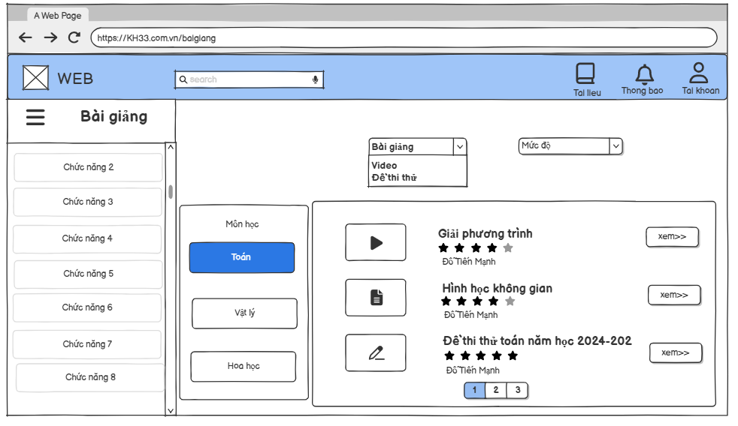

|  |  |  |  |  |  |
| --- | --- | --- | --- | --- | --- |
| Screen | Bài giảng | | | | |
| Description | Cho phép người dùng xem danh sách và nội dung chi tiết các bài giảng (video, tài liệu, đề luyện tập, v.v.) theo môn, theo quyền truy cập và theo trạng thái phê duyệt của nội dung. | | | | |
| Screen Access | Người dùng đã đăng nhập, tài khoản **Active**. Học sinh chọn “Bài giảng” từ menu. Giáo viên/Admin truy cập để quản lý bài giảng theo quyền. | | | | |
| Screen Content | | | | | |
| **Item** | **Type** | **Data** | | **Description** | |
| Thanh menu bên trái | Sidebar | - | | Điều hướng đến các chức năng khác; hiển thị mục theo role (Học sinh/GV/Admin). | |
| Tiêu đề "Bài giảng" | Label | - | | Tiêu đề trang. | |
| Thanh tìm kiếm | Search box | keyword | | Tìm kiếm bài giảng theo tên/chủ đề; chỉ trả về bài giảng mà user có quyền xem. | |
| Chọn môn học | Combobox / Button group | Danh sách môn (Toán/Lý/Hóa) | | Lọc danh sách bài giảng theo môn. | |
| Chọn loại nội dung | Combobox | Video / Tài liệu / Đề luyện tập | | Lọc theo loại bài giảng. | |
| Chọn mức độ | Combobox | Dễ / Trung bình / Khó | | Lọc theo độ khó. | |
| Danh sách bài giảng | List / Card view | - | | Mỗi item hiển thị: tên bài, mô tả ngắn, môn, mức độ, số lượt xem/đánh giá. Học sinh chỉ thấy bài có trạng thái Public & Active. | |
| Nút "Xem chi tiết" | Button / Link | - | | Mở trang chi tiết bài giảng; kiểm tra quyền truy cập & trạng thái nội dung trước khi cho xem. | |
| Đánh giá sao | Rating / Icon | 1–5 sao | | Hiển thị điểm trung bình. Học sinh có thể đánh giá nếu có quyền (lệ thuộc use case Đánh giá). | |
| Thanh phân trang | Pagination | - | | Chuyển trang danh sách bài giảng. | |
| **Trạng thái bài giảng** | Label / Tag (GV/Admin) | Draft / Pending / Approved / Public / Rejected / Hidden / Archived | | Chỉ hiển thị cho GV/Admin. Thể hiện trạng thái hiện tại của bài giảng. | |
| **Bộ lọc trạng thái (GV/Admin)** | Combobox | Các trạng thái ở trên | | Cho phép GV/Admin lọc theo trạng thái để quản lý nội dung. | |
| **Workflow phê duyệt** | System (Back-end) | - | | Định nghĩa luồng: GV tạo/sửa → Draft → Gửi duyệt → Pending review → Admin/Reviewer Approve → Public; hoặc Reject (Rejected); có thể ẩn/khóa (Hidden/Archived). | |
| **Kiểm tra access + trạng thái** | System (Back-end) | - | | Mọi truy vấn danh sách/chi tiết đều kiểm tra: (1) role; (2) trạng thái tài khoản; (3) trạng thái bài giảng. Học sinh chỉ được thấy bài giảng Public (và không bị khóa). | |
| Screen Actions | | | | | |
| **Action Name** | **Description** | | **Success** | | **Failure** |
| Xem danh sách bài giảng (Học sinh) | Học sinh truy cập màn hình Bài giảng. Hệ thống: (1) Kiểm tra đăng nhập & trạng thái tài khoản. (2) Lọc danh sách chỉ gồm bài giảng có trạng thái **Public** (và Active) + user có quyền (RBAC, ghi danh, v.v.). | | Hiển thị danh sách bài giảng phù hợp; không lộ bài giảng đang Draft/Pending/Rejected/Hidden. | | Nếu lỗi tải dữ liệu → hiển thị thông báo chung “Không thể tải danh sách bài giảng, vui lòng thử lại sau” (có thể kèm nút Retry nếu đã quy định ở 6.1.2.1). |
| Xem chi tiết bài giảng (Học sinh) | Khi nhấn “Xem chi tiết”, hệ thống kiểm tra: (1) Đăng nhập, (2) Tài khoản Active, (3) Bài giảng có trạng thái **Public** & không bị khóa, (4) User có quyền truy cập (theo khóa học/gói đã mua nếu có). | | Hiển thị chi tiết nội dung bài giảng (video, tài liệu, nội dung). | | Nếu không đủ điều kiện → hiển thị “Bạn không có quyền truy cập nội dung này” hoặc “Nội dung hiện không khả dụng”; không trả về dữ liệu chi tiết. |
| Tạo/Sửa bài giảng (Giáo viên) | (Tóm tắt trong phạm vi trạng thái) GV tạo mới hoặc chỉnh sửa bài giảng; khi lưu, bài mặc định ở trạng thái **Draft**. GV có thể chọn “Gửi duyệt” để chuyển sang **Pending review**. | | Bài giảng được lưu ở trạng thái Draft hoặc Pending review; chỉ hiển thị với GV tạo và Admin/Reviewer. | | Nếu dữ liệu không hợp lệ → hiển thị lỗi validate; không đổi trạng thái. |
| Gửi duyệt bài giảng (Giáo viên) | GV chọn bài ở trạng thái Draft → nhấn “Gửi duyệt”. Hệ thống cập nhật trạng thái thành **Pending review**, thông báo cho Admin/Reviewer. | | Trạng thái cập nhật thành Pending review; hiển thị message “Đã gửi duyệt bài giảng”. | | Nếu lỗi hệ thống → hiển thị “Không thể gửi duyệt, vui lòng thử lại sau”; giữ nguyên trạng thái cũ (Draft). |
| Duyệt bài giảng (Admin/Reviewer) | Admin/Reviewer xem danh sách bài ở trạng thái Pending review. Có thể: (1) **Approve** → chuyển sang **Public** (hoặc Approved + Public), (2) **Reject** → chuyển sang **Rejected**, ghi rõ lý do để GV chỉnh sửa. | | Nếu Approve → bài giảng sang trạng thái Public, bắt đầu hiển thị cho Học sinh (nếu thỏa RBAC). Nếu Reject → trạng thái Rejected, hiển thị lý do cho GV. | | Nếu lỗi cập nhật → hiển thị thông báo lỗi; không thay đổi trạng thái. |
| Ẩn/Khóa/Archive bài giảng (Admin) | Admin có thể chuyển bài giảng từ Public sang **Hidden/Archived** nếu vi phạm, hết hiệu lực, hoặc cần tạm ẩn. | | Bài giảng không còn hiển thị với Học sinh; vẫn lưu lịch sử & trạng thái trong hệ thống. | | Nếu lỗi cập nhật → hiển thị thông báo lỗi; giữ nguyên trạng thái cũ. |
| Lọc theo trạng thái (GV/Admin) | GV/Admin sử dụng bộ lọc trạng thái để xem các nhóm bài giảng: Draft, Pending review, Public, Rejected, Hidden/Archived. | | Danh sách hiển thị đúng theo trạng thái & quyền. | | Nếu lỗi → hiển thị thông báo lỗi chung; không ảnh hưởng đến dữ liệu gốc. |
| Tìm kiếm bài giảng | Tìm theo từ khóa + bộ lọc. Hệ thống luôn áp dụng: (1) Quyền truy cập theo role, (2) Trạng thái bài giảng. | | Trả về danh sách bài giảng phù hợp & hợp lệ với vai trò người dùng. | | Nếu không có kết quả → hiển thị “Không tìm thấy bài giảng phù hợp”; không lộ bài ở trạng thái nội bộ. |

#### 6.1.2.3 Bài tập

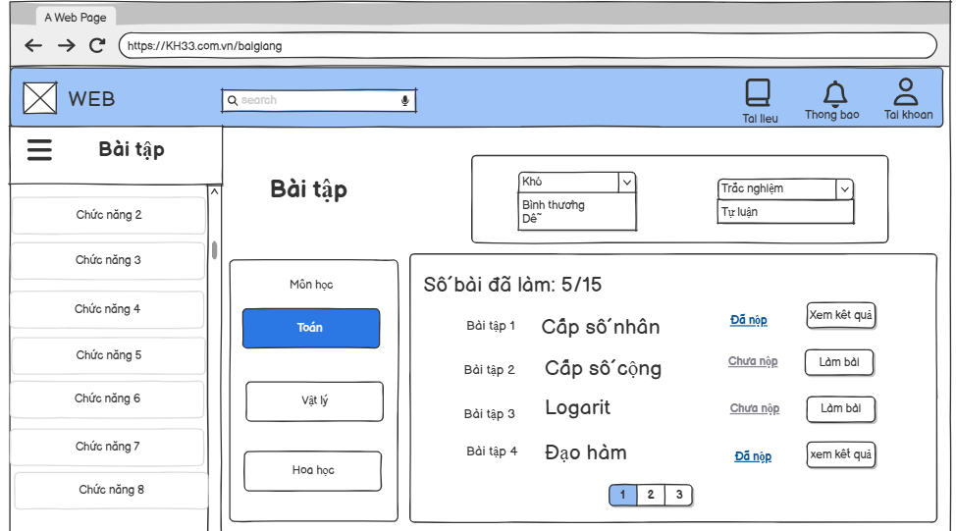

|  |  |  |  |  |  |
| --- | --- | --- | --- | --- | --- |
| Screen | Bài tập | | | | |
| Description | Cho phép học sinh xem danh sách bài tập, thực hiện và nộp bài trong khoảng thời gian cho phép; hệ thống kiểm soát quyền truy cập, thời hạn làm bài và đảm bảo an toàn dữ liệu khi nộp bài. | | | | |
| Screen Access | Người dùng đã đăng nhập, tài khoản **Active**, chọn mục **Bài tập** từ menu. | | | | |
| Screen Content | | | | | |
| **Item** | **Type** | **Data** | | **Description** | |
| Thanh menu bên trái | Sidebar | - | | Điều hướng đến các chức năng khác. | |
| Tiêu đề "Bài tập" | Label | - | | Tiêu đề trang. | |
| Điểm trung bình / Tiến độ | Text/Label/Progress | - | | Thống kê tiến độ làm bài của học sinh (chỉ bài hợp lệ). | |
| Bộ lọc môn học | Combobox | Danh sách môn | | Lọc bài tập theo môn. | |
| Bộ lọc dạng bài | Combobox | Loại câu hỏi | | Lọc bài tập theo loại. | |
| Bộ lọc mức độ | Combobox | Dễ/Trung bình/Khó | | Lọc bài tập theo độ khó. | |
| Danh sách bài tập | Table/List | - | | Mỗi dòng gồm: Tên bài, Môn, Dạng, Mức độ, Thời lượng gợi ý, **Thời gian bắt đầu/kết thúc**, Trạng thái, Hành động. | |
| **Thời gian bắt đầu** | Label/Datetime | Start time | | Thời điểm mở bài tập. Nếu chưa đến → trạng thái “Chưa mở”, không cho bắt đầu làm. | |
| **Thời gian kết thúc** | Label/Datetime | End time | | Hạn cuối làm/nộp bài. Nếu đã quá → trạng thái “Hết hạn”, không cho nộp (trừ khi cấu hình cho phép nộp muộn). | |
| **Trạng thái bài tập** | Label/Tag | Chưa mở/Đang diễn ra/Hết hạn/Đã nộp | | Hiển thị rõ trạng thái cho học sinh. | |
| Nút "Làm bài" | Button | - | | Cho phép vào màn hình làm bài **chỉ khi** bài đang trong thời gian cho phép & user có quyền. | |
| Nút "Xem kết quả" | Button | - | | Xem kết quả bài đã nộp (của chính user). | |
| Phân trang | Pagination | - | | Chuyển trang danh sách. | |
| **Trạng thái kết nối** | Icon/Label (UI) | Online/Offline | | Hiển thị trạng thái kết nối hiện tại trên màn hình làm bài/nộp bài. | |
| **Lưu tạm bài làm** | System (Front-end) | Local storage / cache | | Tự động lưu tạm đáp án trong trình duyệt khi đang làm bài; không phụ thuộc kết nối. Không hiển thị như một field nhập liệu. | |
| **Xác nhận nộp bài** | Dialog/Label | - | | Sau khi gửi nộp thành công, hiển thị xác nhận rõ ràng: mã bài nộp, thời gian nộp, trạng thái “Đã nộp”. | |
| **Retry nộp bài tự động** | System (Back-end/Front-end) | - | | Nếu nộp bài thất bại do mất kết nối, hệ thống giữ dữ liệu và tự retry khi kết nối ổn định (hoặc cho phép user nhấn Retry). | |
| Nút "Nộp bài" | Button | - | | Thao tác nộp bài (mô tả chi tiết ở phần Action “Bài tập > Nộp bài”). | |
| Nút "Retry nộp bài" | Button (hiển thị khi lỗi) | - | | |  | | --- | |  |  |  | | --- | | Cho phép gửi lại bài làm khi lần nộp trước thất bại do mất kết nối/lỗi server. | | |
| Screen Actions | | | | | |
| Action Name | Description | | Success | | Failure |
| Xem danh sách bài tập | Hệ thống kiểm tra đăng nhập + Active + quyền; lấy danh sách bài tập, kèm Start/End time & trạng thái. Chỉ hiển thị bài tập hợp lệ với user. | | Danh sách hiển thị đầy đủ: rõ trạng thái **Chưa mở / Đang diễn ra / Hết hạn / Đã nộp** với từng bài. | | Nếu lỗi tải dữ liệu → hiển thị thông báo “Không thể tải danh sách bài tập, vui lòng thử lại” + nút Retry. |
| Bắt đầu làm bài | Khi nhấn **Làm bài**: (1) Hệ thống kiểm tra: đăng nhập, Active, có quyền, bài ở trạng thái cho phép, **thời gian hiện tại nằm trong Start–End**. (2) Nếu hợp lệ → mở màn hình làm bài, khởi tạo lưu tạm offline. | | Mở màn hình làm bài; bắt đầu đếm thời gian (nếu có); tự động lưu tạm câu trả lời định kỳ. | | Nếu chưa đến giờ → hiển thị “Bài tập chưa mở”. Nếu quá hạn → “Đã hết hạn làm bài”. Nếu không có quyền → “Bạn không có quyền làm bài này”. Không cho vào bài. |
| Nộp bài (Online OK) | Khi người dùng nhấn **Nộp bài** trong trạng thái **Online**: (1) Hệ thống kiểm tra lại thời gian: nếu đã quá End time → từ chối nộp (trừ khi cấu hình cho phép nộp muộn). (2) Gửi dữ liệu bài làm lên server. (3) Server lưu bài nộp, trả về kết quả/biên nhận. (4) Ghi nhận trạng thái “Đã nộp”. | | Hiển thị thông báo **“Nộp bài thành công”**, kèm thông tin: mã bài nộp, thời gian nộp, trạng thái “Đã nộp”. Cập nhật trạng thái bài tập trong danh sách là “Đã nộp”. | | Nếu server lỗi (không do mất mạng phía client) → hiển thị “Nộp bài thất bại, vui lòng thử lại”, **không xóa dữ liệu bài làm**, cho phép Retry. |
| Nộp bài khi mất kết nối (Offline) | Khi nhấn **Nộp bài** nhưng: (1) Phát hiện mất kết nối hoặc request timeout. (2) Hệ thống **không xóa dữ liệu bài làm**, mà: - Lưu tạm toàn bộ bài làm ở bộ nhớ cục bộ/queue an toàn. - Hiển thị rõ ràng trạng thái: “Mạng không ổn định, bài của bạn **chưa được xác nhận đã nộp**, hệ thống sẽ thử gửi lại khi kết nối ổn định hoặc bạn có thể nhấn Thử lại”. - Cho phép nhấn **Retry nộp bài** hoặc tự động retry khi online. | | Khi kết nối lại và gửi thành công (tự động hoặc do user nhấn Retry): hiển thị **“Nộp bài thành công”**, cập nhật trạng thái “Đã nộp”, xóa bản lưu tạm. | | Nếu sau nhiều lần retry vẫn thất bại: giữ bản lưu tạm, hiển thị thông báo rõ ràng: “Không thể nộp bài do lỗi kết nối/hệ thống. Vui lòng liên hệ hỗ trợ hoặc thử lại sau”. Không được im lặng mất bài; không hiển thị trạng thái “Đã nộp” khi chưa có xác nhận từ server. |
| Kiểm tra trạng thái nộp bài (Confirm) | Sau khi client gửi bài (ngay hoặc sau retry), hệ thống có thể gọi API kiểm tra trạng thái nộp (submission status) dựa trên mã phiên/bài để đảm bảo đồng bộ. | | Đồng bộ: nếu server đã lưu → hiển thị “Đã nộp”, ẩn các nút nộp/Retry phù hợp. | | Nếu server báo chưa nhận được nhưng client có bản lưu tạm → tiếp tục cho phép Retry hoặc gửi lại từ bản lưu tạm; không đánh dấu “Đã nộp” khi chưa xác nhận được. |
| Nộp bài quá hạn | Khi user cố nộp sau End time (kể cả từ bản lưu tạm): hệ thống kiểm tra thời gian ở server. | | (Nếu có chính sách cho phép nộp muộn) → xử lý theo cấu hình (đánh dấu nộp muộn). | | Nếu không cho nộp muộn → hiển thị “Đã hết hạn nộp bài, bài của bạn không được ghi nhận”; không lưu như bài nộp hợp lệ. |
| Xem kết quả | Học sinh xem kết quả các bài đã nộp của chính mình (nếu hệ thống chấm tự động hoặc đã chấm). | | Hiển thị kết quả, điểm số, thời gian nộp. | | Nếu cố truy cập bài không phải của mình hoặc chưa nộp → hiển thị thông báo phù hợp, không lộ dữ liệu người khác. |

#### 6.1.2.4 Đánh giá

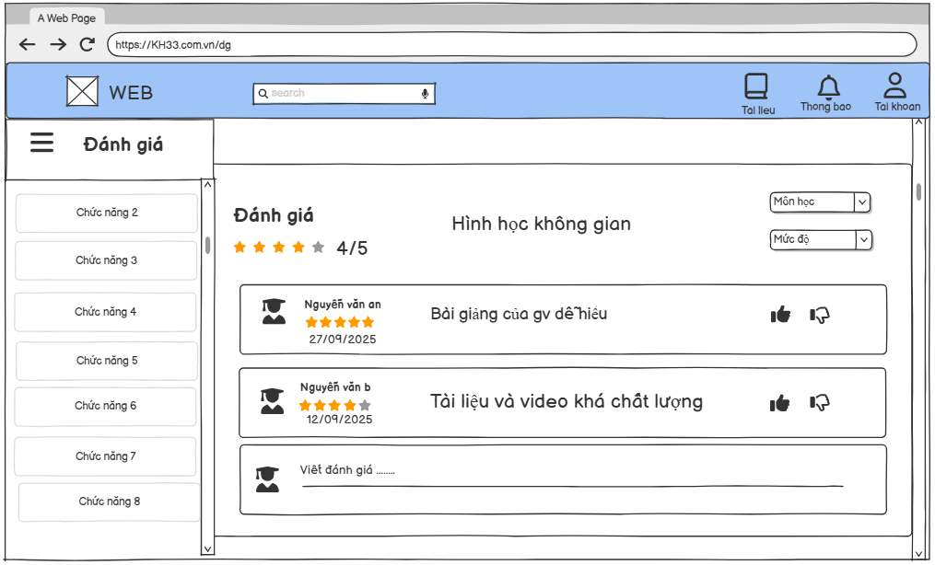

|  |  |  |  |  |  |
| --- | --- | --- | --- | --- | --- |
| Screen | Đánh giá | | | | |
| Description | Màn hình cho phép học sinh xem, viết và quản lý đánh giá về các bài giảng hoặc tài liệu. Học sinh có thể xem điểm trung bình, bình luận của người khác và bày tỏ cảm xúc bằng cách thích/không thích đánh giá. | | | | |
| Screen Access | Người dùng → Chọn Đánh giá trong menu hoặc từ chi tiết bài giảng. | | | | |
| Screen Content | | | | | |
| Item | Type | Data | | Description | |
| Thanh menu bên trái | Sidebar |  | | Liệt kê các chức năng khác của hệ thống | |
| Tiêu đề "Đánh giá" | Label |  | | Tiêu đề trang | |
| Điểm trung bình | Rating (Stars) |  | | Điểm tổng hợp từ tất cả đánh giá | |
| Tên bài giảng | Text |  | | Bài giảng được đánh giá | |
| chọn môn học | Combobox |  | | Lọc đánh giá theo môn học | |
| chọn mức độ | Combobox |  | | Lọc đánh giá theo độ khó | |
| Biểu tượng tương tác | Icon Button |  | | Người dùng khác có thể đồng tình/không đồng tình với đánh giá | |
| Ô nhập đánh giá | Input text area |  | | Người dùng nhập nội dung đánh giá mới | |
| Nút gửi đánh giá | Button |  | | Lưu đánh giá của học sinh | |
| Screen Actions | | | | | |
| Action Name | Description | | Success | | Failure |
| Xem đánh giá | Hệ thống hiển thị danh sách đánh giá cho bài giảng | | Hiển thị đầy đủ danh sách | | Nếu không có dữ liệu → Thông báo “Chưa có đánh giá” |
| Viết đánh giá | Người dùng nhập đánh giá và gửi | | Hệ thống lưu lại đánh giá và hiển thị ngay trên giao diện | | Nếu lỗi → Thông báo “Không thể gửi đánh giá” |
| Chọn số sao | Người dùng chọn mức sao (1–5) để đánh giá | | Hệ thống ghi nhận số sao và tính lại điểm đánh giá trung bình | | Nếu lỗi → Thông báo “Không thể ghi nhận đánh giá sao” |
| Thích/Không thích | Người dùng nhấn 👍 hoặc 👎 | | Hệ thống ghi nhận lượt vote | | Nếu lỗi → Thông báo “Không thể ghi nhận phản hồi” |
| Lọc đánh giá | Người dùng chọn môn học hoặc mức độ | | Hệ thống hiển thị danh sách đánh giá đã lọc | | Nếu không có kết quả → Thông báo “Không tìm thấy đánh giá phù hợp” |

### Làm bài tập

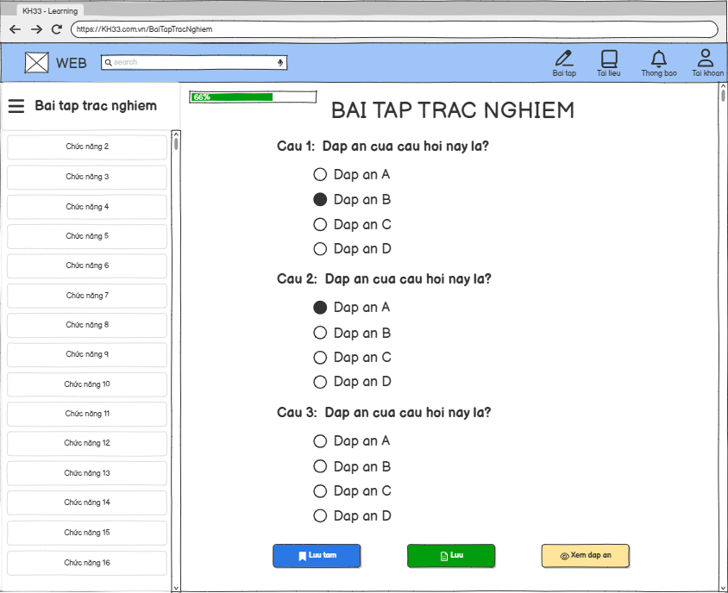

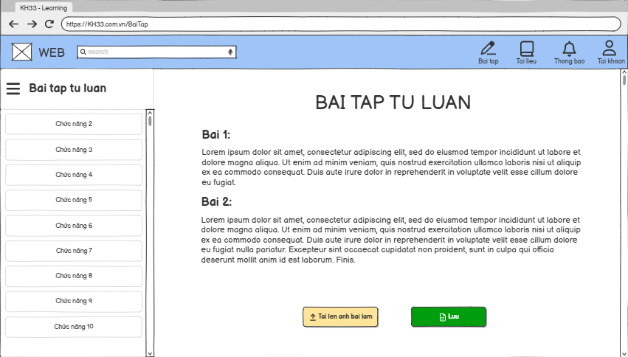

|  |  |  |  |  |
| --- | --- | --- | --- | --- |
| **Screen** | Làm bài | | | |
| **Description** | | Học sinh làm bài tập hai dạng: trắc nghiệm & tự luận; có tiến độ, lưu tạm, lưu/nộp, xem đáp án (nếu cho phép). | | |
| **Screen Access** | | - Học sinh đăng nhập; còn quyền và thời gian làm bài. | | |
| **Screen Content** | | | | |
| **Item** | | **Type** | **Data** | **Description** |
| Tên bài kiểm tra | | Label | - | Hiển thị tên bài kiểm tra. |
| Thông tin mô tả | | Text | - | Mô tả ngắn, số câu hỏi, điểm tối đa, quy định. |
| Thời gian làm bài | | Label | Tổng phút | Thời lượng bài kiểm tra. |
| **Thời gian bắt đầu/kết thúc hiệu lực** | | Label | Start/End datetime | Khoảng thời gian cho phép bắt đầu/nộp bài. Ngoài khoảng này không cho bắt đầu hoặc resume. |
| Số lần làm cho phép | | Label | 1/N lần | Nếu hệ thống giới hạn attempts. |
| **Attempt ID** | | System (ẩn hoặc label GV/Admin) | attempt_id | Định danh attempt, dùng để truy vết & resume. Không bắt buộc hiển thị cho HS. |
| **Trạng thái attempt** | | Label | Not started / In progress / Submitted / Expired | Hiển thị trạng thái hiện tại của bài kiểm tra cho học sinh. |
| Câu hỏi kiểm tra | | Question list | - | Danh sách câu hỏi (trắc nghiệm/tự luận…). |
| Lựa chọn trả lời | | Radio/Checkbox/Textbox | - | Học sinh nhập/chọn câu trả lời. |
| Đồng hồ đếm ngược | | Timer | Remaining time | Hiển thị thời gian còn lại; đồng bộ với thời gian hệ thống (server). |
| **Lưu tạm tự động** | | System (Back-end/Front-end) | - | Cơ chế tự động lưu câu trả lời định kỳ (ví dụ vài giây) và trước khi thoát/tab close. Không cần thao tác từ HS. |
| **Lưu tạm thủ công (nếu có)** | | Button | - | Cho phép HS bấm “Lưu tạm” để lưu tiến độ (tùy thiết kế). |
| Nút "Nộp bài" | | Button | - | Gửi bài kiểm tra, kết thúc attempt hiện tại. |
| **Nút Resume (Tiếp tục làm)** | | Button/Link | - | Hiển thị nếu tồn tại attempt IN_PROGRESS hợp lệ cho bài kiểm tra này → cho phép vào lại để tiếp tục. |
| **Thông báo trạng thái lưu/attempt** | | Label/Alert | - | Thông báo “Đã lưu tạm”, “Đang khôi phục bài kiểm tra trước đó…”, “Không còn attempt để tiếp tục”, v.v. |
| **Trạng thái kết nối** | | Icon/Label | Online/Offline | Cho HS biết nếu đang offline trong khi làm bài; dùng kết hợp với auto save/queue. |
| **Screen Actions** | | | | |
| **Action Name** | | **Description** | **Success** | **Failure** |
| Kiểm tra attempt hiện có | | Khi HS truy cập màn hình bài kiểm tra, hệ thống kiểm tra: (1) Có attempt IN_PROGRESS nào cho bài này thuộc user này không? (2) Attempt đó còn trong thời gian cho phép không? | Nếu có attempt hợp lệ → hiển thị nút **Resume** và thông báo “Bạn có bài kiểm tra đang làm dở, bấm Tiếp tục để làm tiếp”. | Nếu không có attempt hợp lệ → chỉ hiển thị nút **Bắt đầu làm bài** (nếu còn trong thời gian cho phép); không hiển thị Resume. |
| Bắt đầu làm bài | | Khi HS nhấn **Bắt đầu làm bài**: (1) Hệ thống kiểm tra quyền, thời gian (Start/End), số lần attempt còn lại. (2) Nếu OK → tạo mới một **attempt** với trạng thái IN_PROGRESS, ghi nhận thời gian bắt đầu. | Mở giao diện làm bài, timer bắt đầu đếm; attempt ở trạng thái IN_PROGRESS; kích hoạt cơ chế lưu tạm. | Nếu ngoài thời gian cho phép → thông báo “Bài kiểm tra chưa mở” hoặc “Đã hết hạn làm bài”; không tạo attempt. Nếu hết lượt attempt → “Bạn đã sử dụng hết số lần làm bài”. |
| Tự động lưu tạm (Auto-save) | | Trong khi làm bài, hệ thống định kỳ lưu đáp án & trạng thái attempt (IN_PROGRESS) lên server hoặc local (nếu mất kết nối), tránh mất dữ liệu khi out/tab đóng/mất điện. | Dữ liệu được lưu; có thể hiển thị thông báo nhỏ “Đã lưu tạm lúc HH:MM”. | Nếu lưu tạm lỗi (server) nhưng còn kết nối → có thể retry; nếu offline → lưu tạm local và sync lại khi có mạng. Không được xóa dữ liệu hiện có của HS. |
| Thoát giữa chừng | | HS đóng tab / quay lại trang khác / mất kết nối trong khi attempt IN_PROGRESS. | Attempt giữ trạng thái IN_PROGRESS, dữ liệu đã lưu tạm (server hoặc local). Khi quay lại trong thời gian cho phép → có thể Resume. | Nếu không lưu được bất kỳ bản tạm nào (trường hợp lỗi nghiêm trọng) → log lỗi hệ thống; khuyến nghị hiển thị cảnh báo khi phát hiện trước khi thoát (tùy implement). |
| Resume bài kiểm tra | | Khi HS quay lại bài kiểm tra và nhấn **Resume**: (1) Hệ thống kiểm tra attempt IN_PROGRESS còn trong thời gian cho phép. (2) Tải lại câu trả lời đã lưu + thời gian còn lại. | Hiển thị lại bài kiểm tra với dữ liệu đã làm dở, timer tiếp tục từ thời gian còn lại; trạng thái attempt vẫn là IN_PROGRESS. | Nếu attempt đã hết hạn hoặc đã được SUBMITTED/EXPIRED → hiển thị “Không thể tiếp tục bài kiểm tra này” và không cho resume; có thể cho xem kết quả/ghi chú tùy luật. |
| Nộp bài (Submit) | | HS nhấn **Nộp bài**: (1) Hệ thống kiểm tra quyền, trạng thái attempt (IN_PROGRESS), thời gian hiện tại (nếu > End time và không cho nộp muộn → từ chối). (2) Gửi đáp án cuối cùng lên server (nếu offline → queue gửi lại như logic ở 6.1.2.3). (3) Nếu server nhận thành công → chuyển trạng thái attempt sang SUBMITTED. | Hiển thị thông báo **“Nộp bài thành công”**, lưu điểm (nếu chấm tự động) hoặc lưu attempt chờ chấm; cập nhật trạng thái attempt = SUBMITTED, không cho chỉnh sửa/resume nữa. | Nếu lỗi kết nối/server: **không** đánh dấu là SUBMITTED; giữ dữ liệu bài làm (lưu tạm), hiển thị rõ “Nộp bài thất bại, bài của bạn chưa được ghi nhận, vui lòng thử lại” + cho phép Retry. |
| Hết thời gian (Auto submit/lock) | | Khi thời gian làm bài kết thúc: (1) Hệ thống kiểm tra attempt IN_PROGRESS. (2a) Nếu có cơ chế auto-submit → gửi tự động đáp án đã lưu; nếu thành công → SUBMITTED. (2b) Nếu không auto-submit hoặc gửi thất bại → chuyển attempt sang EXPIRED, không cho tiếp tục/resume. | Nếu auto-submit thành công → thông báo “Bài của bạn đã được nộp khi hết giờ”; trạng thái = SUBMITTED. | Nếu auto-submit thất bại → trạng thái attempt có thể = EXPIRED (theo luật hệ thống); hiển thị thông báo phù hợp; không cho phép HS tiếp tục sửa câu trả lời sau thời gian hết hạn. |

### Tham gia bài kiểm tra

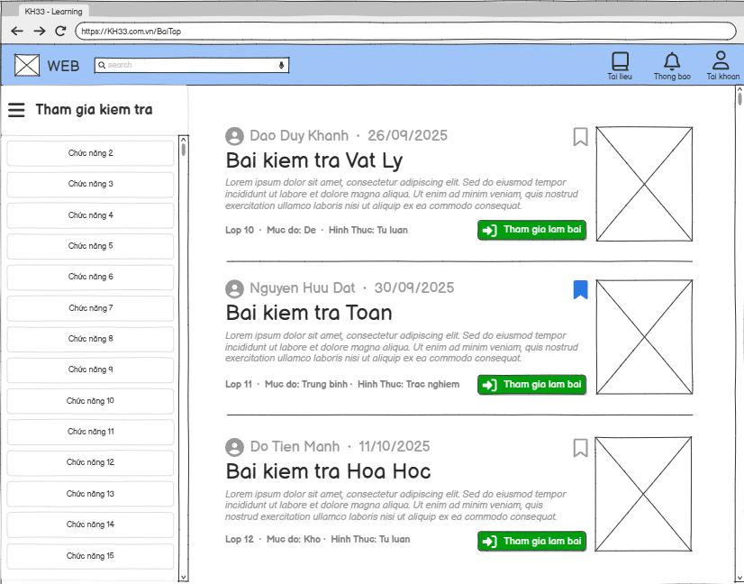

|  |  |  |  |  |
| --- | --- | --- | --- | --- |
| **Screen** | Tham gia bài kiểm tra | | | |
| **Description** | | Danh sách các bài kiểm tra; HS tìm kiếm, xem mô tả và bắt đầu làm. | | |
| **Screen Access** | | - Học sinh đăng nhập; bài kiểm tra cho phép tham gia. | | |
| **Screen Content** | | | | |
| **Item** | | **Type** | **Data** | **Description** |
| Thanh tìm kiếm & lọc | | Search/Filters | query, subject, grade, status | Lọc kiểm tra theo môn/khối/trạng thái. |
| Danh sách bài kiểm tra | | Cards/List | tests[] | Tên, GV ra đề, ngày thi, mô tả. |
| Meta | | Chips | grade, difficulty, format | Khối, độ khó, hình thức. |
| Hành động 'Tham gia làm bài' | | Button | test_id | Bắt đầu/tiếp tục attempt. |
| Ghim theo dõi | | Bookmark | pinned | Đánh dấu bài kiểm tra. |
| **Screen Actions** | | | | |
| **Action Name** | | **Description** | **Success** | **Failure** |
| LoadTests | | Tải danh sách kiểm tra. | Hiển thị dữ liệu. | Lỗi tải. |
| FilterSort | | Áp dụng tìm kiếm/lọc/sắp xếp. | Kết quả cập nhật. | Không có kết quả. |
| JoinTest | | Bắt đầu làm bài. | Tạo attempt & điều hướng. | Không tạo được attempt. |
| ResumeAttempt | | Tiếp tục attempt cũ. | Mở đúng lần làm. | Attempt hết hạn/khóa. |
| ToggleBookmark | | Ghim/bỏ ghim. | Cập nhật biểu tượng. | Không lưu được. |

### Theo dõi tiến độ học tập

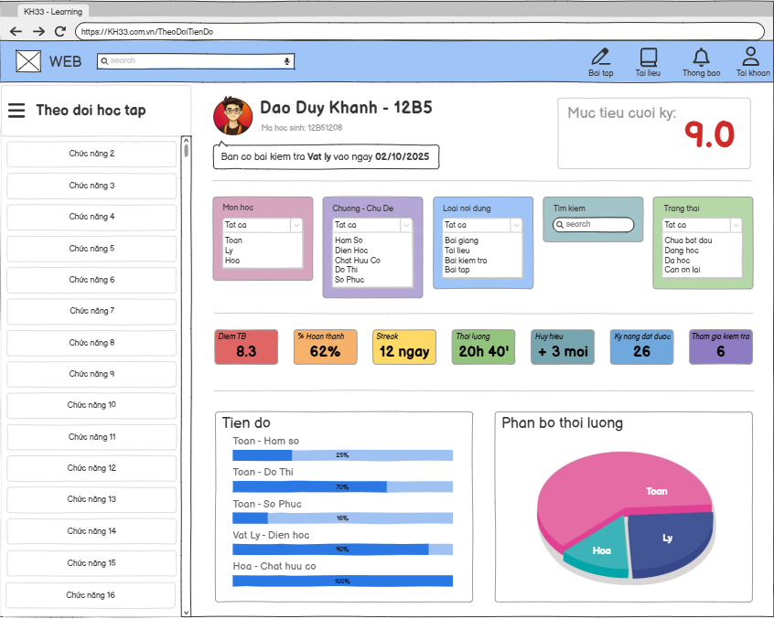

|  |  |  |  |  |
| --- | --- | --- | --- | --- |
| **Screen** | Theo dõi tiến độ học tập | | | |
| **Description** | | Dashboard theo dõi tiến độ, điểm số, thời lượng; lọc theo môn/chủ đề và đặt mục tiêu. | | |
| **Screen Access** | | - Học sinh đăng nhập. | | |
| **Screen Content** | | | | |
| **Item** | | **Type** | **Data** | **Description** |
| Thông tin học sinh | | Header Card | student_name, class_id, student_id | Ảnh đại diện + họ tên + lớp + mã HS. |
| Mục tiêu cuối kỳ | | Card | goal_score | Điểm mục tiêu. |
| Bộ lọc | | Filters | subject, chapter, content_type, status, search | Lọc dữ liệu dashboard. |
| KPI tổng quan | | Badges | avg_score, completion_rate, streak, total_time, mastered_skills, upcoming_tests | Chỉ số tổng quan. |
| Tiến độ theo chủ đề | | Progress bars | topic_progress[] | Thanh % hoàn thành theo môn/chủ đề. |
| Phân bổ thời lượng | | Pie chart | time_distribution | Thời gian học theo môn. |
| **Screen Actions** | | | | |
| **Action Name** | | **Description** | **Success** | **Failure** |
| LoadDashboard | | Tải số liệu tổng quan. | Hiển thị chỉ số & đồ thị. | Lỗi tải. |
| ApplyFilters | | Thay đổi bộ lọc. | Dashboard cập nhật. | Không có dữ liệu. |
| EditGoal | | Đặt/cập nhật mục tiêu. | Lưu thành công. | Không lưu được. |
| DrilldownTopic | | Nhấn vào 1 chủ đề/KPI. | Đi đến danh sách bài liên quan. | Không mở được. |

### Tương tác với giáo viên

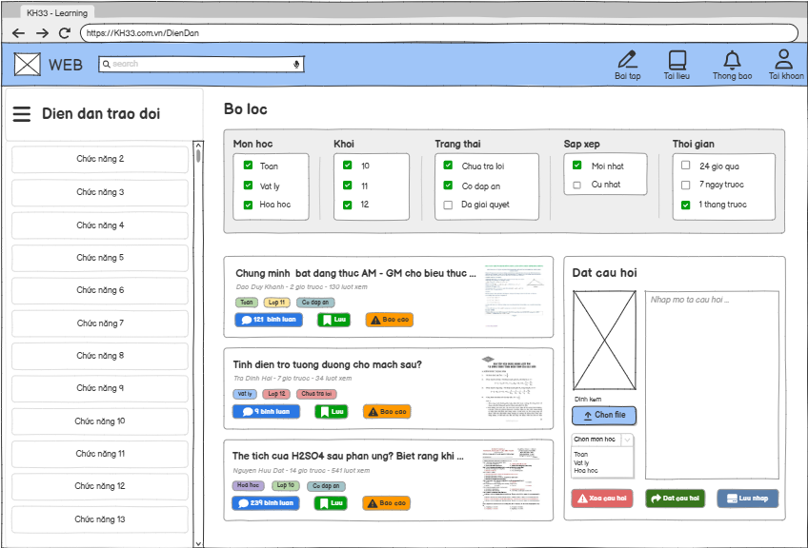

|  |  |  |  |  |
| --- | --- | --- | --- | --- |
| **Screen** | Tương tác với giáo viên (Diễn đàn hỏi–đáp) | | | |
| **Description** | | Khu vực hỏi–đáp giữa HS và GV, HS - HS; có lọc, danh sách chủ đề và khung đặt câu hỏi. | | |
| **Screen Access** | | - Học sinh đăng nhập. | | |
| **Screen Content** | | | | |
| **Item** | | **Type** | **Data** | **Description** |
| Bộ lọc | | Chips/Checkbox | subject, grade, status, sort, time_range | Lọc bài viết. |
| Danh sách chủ đề | | Cards/List | threads[] | Tiêu đề, tác giả, thời gian, tags, số bình luận. |
| Khung đặt câu hỏi | | Composer | title, body(LaTeX), attachments | Tạo câu hỏi mới. |
| Hành động bài viết | | Buttons | comment, save, report | Bình luận, lưu, báo cáo. |
| **Screen Actions** | | | | |
| **Action Name** | | **Description** | **Success** | **Failure** |
| PostQuestion | | Gửi câu hỏi mới. | Tạo thread; hiển thị trong danh sách. | Thiếu dữ liệu / lỗi mạng. |
| Reply | | Gửi bình luận/trả lời. | Hiển thị ngay. | Không gửi được. |
| Report | | Báo cáo nội dung. | Tạo báo cáo. | Không gửi được. |
| Subscribe | | Theo dõi chủ đề. | Nhận thông báo cập nhật. | Không đăng ký được. |

### Tìm kiếm nội dung học tập

|  |  |  |  |  |
| --- | --- | --- | --- | --- |
| **Screen** | Tìm kiếm nội dung học tập | | | |
| **Description** | | Công cụ tìm kiếm hợp nhất cho bài giảng, bài tập, kiểm tra theo từ khoá và bộ lọc. | | |
| **Screen Access** | | - Học sinh đăng nhập. | | |
| **Screen Content** | | | | |
| **Item** | | **Type** | **Data** | **Description** |
| Thanh tìm kiếm | | Search box | query | Tìm bài giảng, bài tập, bài kiểm tra. |
| Bộ lọc | | Select/Checkbox | subject, grade, content_type | Lọc theo môn/khối/loại nội dung. |
| Kết quả tìm kiếm | | List/Cards | results[] | Tiêu đề, mô tả ngắn, biểu tượng loại nội dung. |
| Hành động kết quả | | Buttons/Links | open, preview, save | Mở nội dung, xem trước, lưu vào danh sách. |
| **Screen Actions** | | | | |
| **Action Name** | | **Description** | **Success** | **Failure** |
| SubmitSearch | | Nhập từ khoá và tìm. | Trả về kết quả phù hợp. | Không có kết quả / lỗi mạng. |
| ApplyFilters | | Lọc theo môn/khối/loại. | Danh sách cập nhật. | Không có kết quả phù hợp. |
| OpenResult | | Mở một kết quả. | Đi tới trang nội dung. | Không mở được nội dung. |
| SaveBookmark | | Lưu nội dung vào danh sách cá nhân. | Đã lưu. | Không lưu được. |

### Thi đua học tập

|  |  |
| --- | --- |
| Use Case Name | Thi đua học tập |
| Use Case ID | UC01 |
| High Level Requirement Ref | Chức năng Thi đua học tập cho phép học sinh xem danh sách các cuộc thi đang hoặc sắp diễn ra theo từng môn học (Toán, Vật Lý, Hóa học).  học sinh có thể đăng ký tham gia và hủy cuộc thi, làm bài trong các vòng thi, và xem kết quả sau khi hoàn thành.  Hệ thống sẽ ghi nhận điểm số, xếp hạng và trạng thái thi của học sinh |
| Actor | Học sinh |
| Description | Chức năng Thi đua học tập cho phép học sinh xem danh sách các cuộc thi đang hoặc sắp diễn ra theo từng môn học (Toán, Vật Lý, Hóa học).  học sinh có thể đăng ký tham gia và hủy cuộc thi , làm bài trong các vòng thi, và xem kết quả sau khi hoàn thành.  Hệ thống sẽ ghi nhận điểm số, xếp hạng và trạng thái thi của học sinh |
| Trigger | NA |
| Pre-condition | Học sinh sau khi **Đăng nhập** |
| Post-processing |  |

#### Xem, tìm kiếm và đăng ký cuộc thi đấu

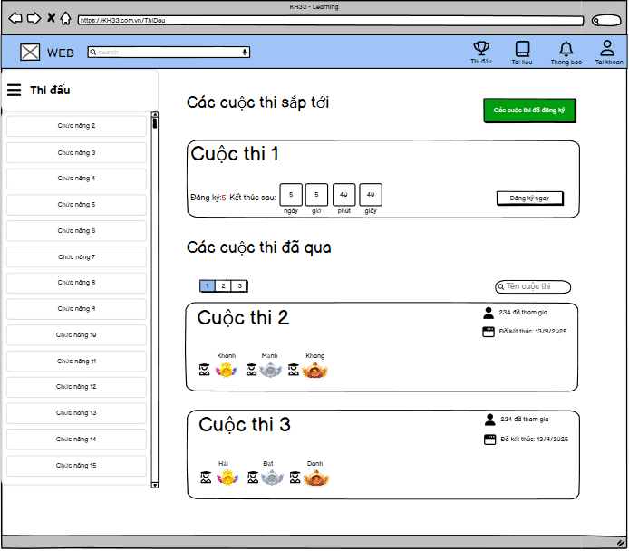

|  |  |  |  |  |
| --- | --- | --- | --- | --- |
| **Screen** | Xem, tìm kiếm vàđăng ký thi đấu | | | |
| **Description** | | Cho phép học sinh tham gia các cuộc thi/đợt thi đua học tập (theo môn/lớp/chủ đề), xem thông tin cuộc thi, đăng ký tham gia, xem xếp hạng. Hệ thống phải kiểm soát trùng đăng ký theo từng cuộc thi. | | |
| **Screen Access** | | Người dùng đã đăng nhập, tài khoản **Active**. Truy cập từ menu “Thi đua học tập” hoặc từ banner/trang chủ. | | |
| **Screen Content** | | | | |
| **Item** | | **Type** | **Data** | **Description** |
| Tiêu đề "Thi đua học tập" | | Label | - | Tiêu đề trang. |
| Bộ lọc cuộc thi | | Combobox/Search | Môn / Khối / Trạng thái | Lọc theo môn, khối lớp, trạng thái cuộc thi. |
| Danh sách cuộc thi | | Table/List | - | Mỗi dòng gồm: Tên cuộc thi, Môn/Khối, Thời gian diễn ra, Thời gian đăng ký, Mô tả ngắn. |
| Thời gian đăng ký | | Label | From–To | Khoảng thời gian cho phép đăng ký. |
| Thời gian diễn ra | | Label | From–To | Khoảng thời gian thi. |
| **Trạng thái cuộc thi** | | Label/Tag | Sắp diễn ra / Đang diễn ra / Kết thúc / Đóng đăng ký | Giúp HS nhận biết tình trạng cuộc thi. |
| **Trạng thái đăng ký của tôi (Mới)** | | Label/Tag | Chưa đăng ký / Đã đăng ký / Bị hủy / Không đủ điều kiện | Hiển thị theo từng cuộc thi, dựa trên dữ liệu hệ thống. |
| Nút "Xem chi tiết" | | Button/Link | - | Xem thông tin chi tiết cuộc thi. |
| Nút "Đăng ký" | | Button | - | Hiển thị nếu: user đủ điều kiện + chưa có đăng ký hợp lệ + trong thời gian đăng ký. |
| **Thông báo đã đăng ký (Mới)** | | Label | - | Nếu user đã đăng ký, thay nút Đăng ký bằng nhãn **“Đã đăng ký”** (có thể kèm nút xem chi tiết). |
| **Kiểm tra trùng đăng ký (Mới)** | | System (Back-end) | - | Logic: với mỗi (user_id, contest_id), chỉ cho phép 1 bản ghi đăng ký hợp lệ (Registered/Approved). Nếu đã tồn tại → không tạo mới, hiển thị cảnh báo. |
| **Screen Actions** | | | | |
| **Action Name** | | **Description** | **Success** | **Failure** |
| Tải danh sách cuộc thi | | Hệ thống load danh sách cuộc thi + trạng thái cuộc thi + **trạng thái đăng ký của user hiện tại** cho từng dòng (dựa vào bảng đăng ký). | Hiển thị rõ: cuộc thi nào đã đăng ký (tag “Đã đăng ký”), cuộc thi nào có thể đăng ký, cuộc thi đã hết hạn. | Lỗi tải dữ liệu → hiển thị “Không thể tải danh sách cuộc thi, vui lòng thử lại sau”. |
| Kiểm tra trạng thái đăng ký (Mới) | | Mỗi khi render nút **Đăng ký**, hệ thống kiểm tra: (1) Đã đăng nhập + Active; (2) Đủ điều kiện tham gia (khối lớp, môn, v.v.); (3) Trong thời gian đăng ký; (4) Không có đăng ký hợp lệ tồn tại với (user_id, contest_id). | Nếu chưa đăng ký → hiển thị nút **Đăng ký**. Nếu đã đăng ký → hiển thị **“Đã đăng ký”** (không cho bấm đăng ký lại). | Nếu phát hiện có đăng ký hợp lệ rồi → không hiển thị nút Đăng ký; tránh insert trùng ngay từ UI & logic back-end kiểm thêm. |
| Đăng ký tham gia cuộc thi | | Khi user nhấn **Đăng ký**: Hệ thống: (1) Kiểm tra các điều kiện như trên. (2) Kiểm tra bảng đăng ký theo khóa (user_id, contest_id): nếu **chưa có bản ghi REGISTERED hợp lệ** → tạo mới; nếu đã có → từ chối tạo mới. | Tạo 1 bản ghi đăng ký với trạng thái **REGISTERED**; hiển thị thông báo **“Đăng ký thành công”**; cập nhật UI sang trạng thái “Đã đăng ký”. | Nếu đã có đăng ký hợp lệ → hiển thị **“Bạn đã đăng ký cuộc thi này rồi”**, **không** tạo thêm bản ghi. Nếu hết hạn đăng ký/không đủ điều kiện → hiển thị lỗi tương ứng. |
| Hủy đăng ký (tuỳ chọn) | | Nếu chính sách cho phép: khi user nhấn **Hủy đăng ký**, hệ thống kiểm tra: (1) user là chủ đăng ký; (2) cuộc thi còn trong thời gian cho phép hủy. Sau đó cập nhật trạng thái đăng ký sang **CANCELLED**. | Thông báo “Hủy đăng ký thành công”; giao diện chuyển về trạng thái **Chưa đăng ký** (có thể cho phép đăng ký lại tuỳ rule). | Nếu hết hạn hủy hoặc không phải chủ đăng ký → thông báo “Không thể hủy đăng ký này”. |
| Xem chi tiết & xếp hạng | | User xem thông tin chi tiết hoặc bảng xếp hạng. Hệ thống kiểm tra quyền truy cập (RBAC) và trạng thái cuộc thi. | Hiển thị thông tin/xếp hạng phù hợp. | Nếu không có quyền hoặc cuộc thi chưa diễn ra/kết thúc theo rule → hiển thị thông báo phù hợp, không lộ dữ liệu nhạy cảm. |

#### Xem, tìm kiếm cuộc thi đã đăng ký

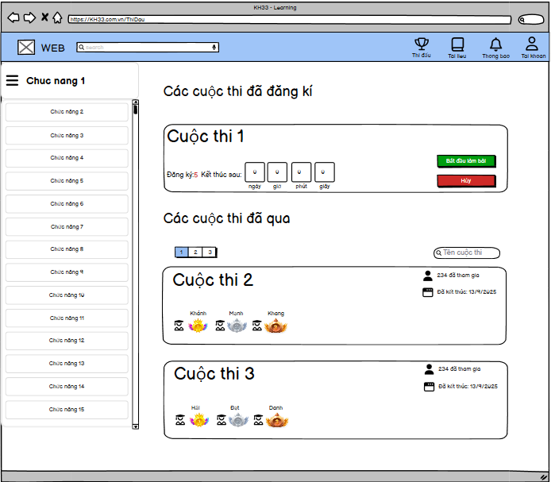

|  |  |  |  |  |
| --- | --- | --- | --- | --- |
| **Screen** | Xem, tìm kiếm các cuộc thi đã đăng ký | | | |
| **Description** | | Hiển thị danh sách, tìm kiếm các cuộc thi học tập cho học sinh.  học sinh có thể xem thông tin cuộc thi, thời gian đăng ký, số người tham gia và thực hiện đăng ký tham gia cuộc thi khi còn thời gian đăng ký. | | |
| **Screen Access** | | - Học sinh đăng nhập. | | |
| **Screen Content** | | | | |
| **Item** | | **Type** | **Data** | **Description** |
| Tên cuộc thi | | Label – String(100) |  | Hiển thị tiêu đề của từng cuộc thi |
| Danh sách cuộc thi đã đăng ký | | Container |  | Hiển thị danh sách các cuộc thi mà học sinh đã đăng ký |
| Bộ đếm thời gian (ngày, giờ, phút, giây) | | Timer Label |  | Hiển thị thời gian còn lại cho đến khi cuộc thi bắt đầu hoặc kết thúc |
| Nút “Bắt đầu làm bài” | | Button |  | Cho phép học sinh vào làm bài khi cuộc thi bắt đầu |
| Nút “Hủy” | | Button |  | Cho phép học sinh hủy đăng ký cuộc thi nếu chưa bắt đầu |
| Danh sách các cuộc thi đã qua | | Container |  | Hiển thị danh sách các cuộc thi đã kết thúc |
| Biểu tượng huy chương | | icon |  | Hiển thị top 3 học sinh đạt giải nhất, nhì, ba |
| Ô tìm kiếm cuộc thi | | Search Box |  | Cho phép học sinh tìm kiếm cuộc thi đã qua theo tên |
| Số lượng người tham gia | | Label – Integer |  | Hiển thị tổng số học sinh tham gia cuộc thi |
| Phân trang | | Link |  | Cho phép phân trang nếu dữ liệu lớn |
| **Screen Actions** | | | | |
| **Action Name** | | **Description** | **Success** | **Failure** |
| Bắt đầu làm bài | | Khi đến thời gian thi, học sinh nhấn nút “Bắt đầu làm bài” để chuyển sang giao diện làm bài thi. | Chuyển đến trang làm bài thi tương ứng. | Hiển thị thông báo “Không thể bắt đầu bài thi. Vui lòng thử lại.” |
| Hủy đăng ký | | Khi học sinh muốn hủy tham gia cuộc thi trước khi bắt đầu. | Hệ thống cập nhật trạng thái và xóa cuộc thi khỏi danh sách đăng ký. | Hiển thị thông báo “Không thể hủy đăng ký. Vui lòng thử lại.” |
| Tìm kiếm cuộc thi | | Khi người dùng nhập tên cuộc thi và nhấn tìm kiếm. | Hiển thị danh sách các cuộc thi phù hợp với từ khóa. | Hiển thị thông báo “Không tìm thấy cuộc thi.” |
| Phân trang | | Khi học sinh nhấn vào số trang hoặc nút chuyển trang. | Đi tới trang nội dung. | Hiển thị thông báo **“Lỗi tải dữ liệu.”** |

#### Tham gia cuộc thi

|  |  |  |  |  |
| --- | --- | --- | --- | --- |
| **Screen** | Tham gia cuộc thi | | | |
| **Description** | | Màn hình hiển thị danh sách các cuộc thi mà học sinh đã đăng ký tham gia và các cuộc thi đã qua.  Tại đây học sinh có thể xem thông tin chi tiết, thời gian còn lại, bắt đầu làm bài, hoặc hủy đăng ký trước khi cuộc thi diễn ra. | | |
| **Screen Access** | | - Học sinh đăng nhập. | | |
| **Screen Content** | | | | |
| **Item** | | **Type** | **Data** | **Description** |
| Tên cuộc thi | | Label – String(100) |  | Hiển thị tiêu đề của cuộc thi |
| Tên vòng thi | | Label – String(100) |  | Hiển thị thứ tự và tên của từng vòng thi |
| Ngày thi | | Label – Date |  | Hiển thị ngày diễn ra của từng vòng |
| Thời gian bắt đầu | | Label – Time |  | Hiển thị thời điểm vòng thi bắt đầu |
| Thời gian kết thúc | | Label – Time |  | Hiển thị thời điểm vòng thi kết thúc |
| Trạng thái vòng thi | | Label – String(20) |  | Hiển thị trạng thái hiện tại của vòng thi |
| Nút “Xem kết quả” | | Button |  | Hiển thị kết quả chi tiết của vòng thi đã kết thúc |
| Nút “Tham gia ngay” | | Button |  | Cho phép học sinh vào làm bài thi khi vòng thi đang diễn ra |
| Nút “Xếp hạng” | | Button |  | Cho phép học sinh xem bảng xếp hạng tổng của toàn bộ cuộc thi, bao gồm tên, điểm và vị trí của các thí sinh. |
| **Screen Actions** | | | | |
| **Action Name** | | **Description** | **Success** | **Failure** |
| Xem kết quả vòng thi | | Khi học sinh nhấn **“Xem kết quả”**, hệ thống truy xuất và hiển thị điểm, xếp hạng và thời gian làm bài của vòng thi đó. | Hiển thị **màn hình kết quả vòng thi**. | Khi có lỗi kết nối cơ sở dữ liệu -> Hiển thị thông báo “Lỗi kết nối cơ sở dữ liệu”.  Màn hình vẫn hiển thị trang hiện tại. |
| Tham gia vòng thi | | Khi học sinh nhấn **“Tham gia ngay”**, hệ thống mở **màn hình làm bài thi trực tuyến** của vòng thi tương ứng. | Hiển thị giao diện **làm bài thi**. | Hiển thị thông báo **“Vòng thi chưa đến thời gian diễn ra”** hoặc **“Đã kết thúc vòng thi.”** |
| Xem xếp hạng | | Khi học sinh nhấn **“Xếp hạng”**, hệ thống hiển thị bảng xếp hạng tổng hợp của cuộc thi, bao gồm danh sách học sinh, điểm trung bình, và vị trí xếp hạng. | Hiển thị **màn hình bảng xếp hạng.** | Hiển thị thông báo **“Không thể tải dữ liệu xếp hạng.”** |

#### Làm bài thi trong vòng thi

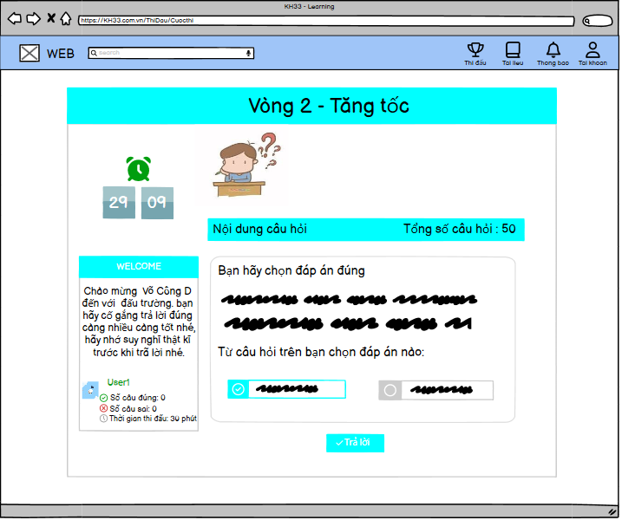

|  |  |  |  |  |
| --- | --- | --- | --- | --- |
| **Screen** | Làm bài thi trong vòng thi | | | |
| **Description** | | Màn hình cho phép học sinh **trả lời các câu hỏi** trong một **vòng thi** cụ thể.  học sinh đọc câu hỏi, chọn đáp án đúng và nộp câu trả lời trong thời gian quy định.  Hệ thống ghi nhận số câu đúng, thời gian làm bài và cập nhật kết quả cho vòng thi. | | |
| **Screen Access** | | học sinh đăng nhập → Chọn **Thi đua học tập** → Chọn **cuộc thi đã đăng ký** → Nhấn **“Tham gia ngay”** ở vòng thi đang diễn ra. | | |
| **Screen Content** | | | | |
| **Item** | | **Type** | **Data** | **Description** |
| Tiêu đề vòng thi | | Label – String(100) |  | Hiển thị tên và số thứ tự vòng thi hiện tại |
| Đồng hồ đếm ngược | | Label – Timer |  | Hiển thị thời gian còn lại để làm bài thi |
| Khu vực câu hỏi | | Text Area / Label |  | Hiển thị câu hỏi hiện tại |
| Các đáp án lựa chọn | | Radio Button Group |  | Cho phép học sinh chọn 1 đáp án đúng |
| Nút “Trả lời” | | Button |  | Gửi đáp án của học sinh lên hệ thống |
| Số câu đúng | | Label – Integer |  | Hiển thị số câu đúng |
| Số câu sai | | Label – Integer |  | Hiển thị số câu sai |
| Thời gian còn lại | | Label – Timer |  | Hiển thị thời gian còn lại cho toàn bộ vòng thi |
| Khu vực chào mừng | | Text Box |  | Hiển thị lời chào, tên học sinh và hướng dẫn làm bài |
| Hình minh họa | | Image |  | Tăng tính trực quan cho giao diện |
| **Screen Actions** | | | | |
| **Action Name** | | **Description** | **Success** | **Failure** |
| Gửi câu trả lời | | Khi học sinh chọn đáp án và nhấn **“Trả lời”**, hệ thống kiểm tra tính chính xác của đáp án. | Hiển thị thông báo **“Câu trả lời đúng/sai”**, cập nhật điểm và chuyển sang câu hỏi tiếp theo. | Hiển thị thông báo **“Không gửi được câu trả lời, vui lòng thử lại.”** |
| Nộp bài tự động | | Khi làm nộp câu cuối cùng, hệ thống tự động nộp kết quả hiện tại của học sinh. | Hiển thị thông báo **“bài thi đã được nộp.”** và chuyển sang màn hình **Kết quả**. | Hiển thị thông báo **“Lỗi khi nộp bài.”** |

#### Xem kết quả vòng đấu

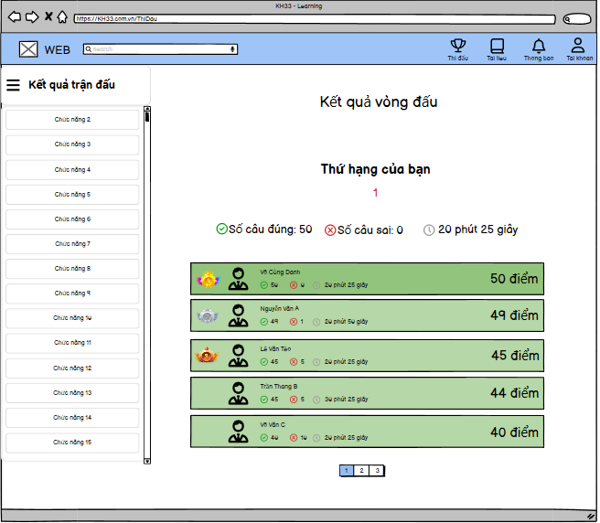

|  |  |  |  |  |
| --- | --- | --- | --- | --- |
| **Screen** | Kết quả vòng đấu | | | |
| **Description** | | Hiển thị kết quả thi đua học tập giữa các học sinh sau khi kết thúc vòng đấu, bao gồm xếp hạng, số câu đúng/sai, thời gian hoàn thành và số điểm đạt được. | | |
| **Screen Access** | | học sinh đăng nhập | | |
| **Screen Content** | | | | |
| **Item** | | **Type** | **Data** | **Description** |
| Tiêu đề “Kết quả vòng đấu” | | Label – String(100) |  | Hiển thị tiêu đề chính của trang |
| Thứ hạng của bạn | | Label – Integer |  | Hiển thị thứ hạng của học sinh hiện tại |
| Số câu đúng | | Label – Integer |  | Hiển thị tổng số câu trả lời đúng của học sinh |
| Số câu sai | | Label – Integer |  | Hiển thị tổng số câu trả lời sai của học sinh |
| Thời gian hoàn thành | | Label – Timer |  | Hiển thị thời gian hoàn thành bài thi |
| Danh sách người chơi | | Table/List |  | Hiển thị danh sách kết quả của các học sinh tham gia trận đấu, gồm: tên học sinh, số câu đúng, số câu sai, thời gian hoàn thành, huy hiệu thứ hạng, **và điểm số đạt được** |
| Điểm | | Label – Integer |  | Hiển thị tổng điểm của học sinh trong trận đấu |
| Phân trang | | Link |  | Cho phép chuyển trang nếu có hơn 5 người tham gia |
| **Screen Actions** | | | | |
| **Action Name** | | **Description** | **Success** | **Failure** |
| Phân trang | | Khi người dùng chọn sang trang khác trong danh sách kết quả. | Hiển thị danh sách tương ứng với trang được chọn. | Hiển thị thông báo “Lỗi kết nối cơ sở dữ liệu.” |

#### Xem xếp kết quả cuộc thi

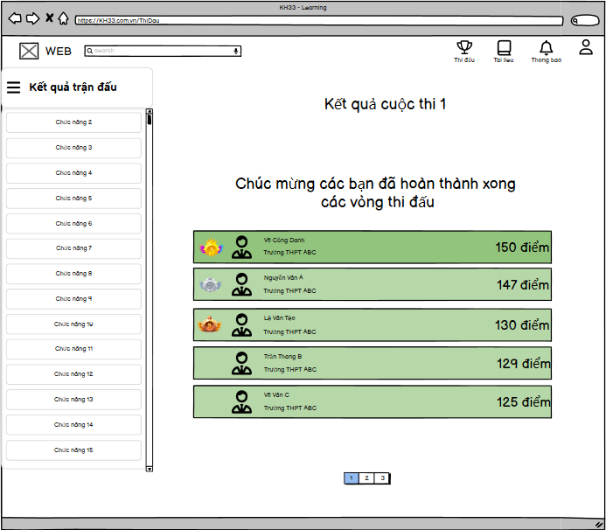

|  |  |  |  |  |
| --- | --- | --- | --- | --- |
| **Screen** | Kết quả trận đấu | | | |
| **Description** | | Hiển thị kết quả thi đua học tập giữa các học sinh sau khi kết thúc cuộc thi đấu, bao gồm xếp hạng, tên, trường và số điểm đạt được. | | |
| **Screen Access** | | học sinh đăng nhập | | |
| **Screen Content** | | | | |
| **Item** | | **Type** | **Data** | **Description** |
| Tiêu đề “Kết quả thi đấu” | | Label – String(100) |  | Hiển thị tiêu đề chính của trang |
| Thứ hạng của bạn | | Label – Integer |  | Hiển thị thứ hạng của học sinh hiện tại |
| Danh sách người chơi | | Table/List |  | Hiển thị danh sách kết quả của các học sinh tham gia trận đấu, gồm: tên học sinh, số câu đúng, số câu sai, thời gian hoàn thành, huy hiệu thứ hạng, **và điểm số đạt được** |
| Điểm | | Label – Integer |  | Hiển thị tổng điểm của học sinh trong trận đấu |
| Phân trang | | Link |  | Cho phép chuyển trang nếu có hơn 5 người tham gia |
| **Screen Actions** | | | | |
| **Action Name** | | **Description** | **Success** | **Failure** |
| Phân trang | | Khi người dùng chọn sang trang khác trong danh sách kết quả. | Hiển thị danh sách tương ứng với trang được chọn. | Hiển thị thông báo “Lỗi kết nối cơ sở dữ liệu.” |

### Mua và Tải tài liệu lý thuyết và bài tập

|  |  |
| --- | --- |
| Use Case Name | Mua và Tải tài liệu lý thuyết và bài tập |
| Use Case ID | UC02 |
| High Level Requirement Ref | Hiển thị thông tin chi tiết của một tài liệu học tập (Toán, Lý, Hóa) bao gồm tiêu đề, mô tả, lớp, môn, bộ sách, số lượt tải, đánh giá và giá tài liệu.  Học sinh có thể lựa chọn mua tài liệu bằng **tiền trong tài khoản** để tải về. |
| Actor | Học sinh |
| Description | Hiển thị thông tin chi tiết của một tài liệu học tập (Toán, Lý, Hóa) bao gồm tiêu đề, mô tả, lớp, môn, bộ sách, số lượt tải, đánh giá và giá tài liệu.  Học sinh có thể lựa chọn mua tài liệu bằng **xu tích điểm** hoặc **tiền trong tài khoản** để tải về. |
| Trigger | NA |
| Pre-condition | Học sinh chọn menu Tài liệu → Danh sách tài liệu → Tải tài liệu |
| Post-processing | - Nếu học sinh mua tài liệu thành công, hệ thống sẽ:  Cập nhật **số lượt tải** của tài liệu.  Trừ **xu tích điểm** hoặc **số dư tài khoản** tương ứng.  Cho phép **tải file tài liệu** về thiết bị.  - Nếu giao dịch thất bại, hệ thống **không thay đổi dữ liệu** và hiển thị thông báo lỗi phù hợp. |

#### Mua & tải tài liệu

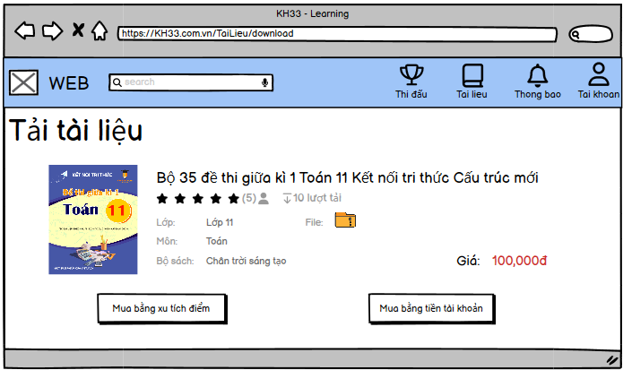

|  |  |  |  |  |  |  |
| --- | --- | --- | --- | --- | --- | --- |
| **Screen** | |  | | --- | |  |  |  | | --- | | Mua/tải tài liệu | | | | |
| **Description** | | Cho phép học sinh/giáo viên xem danh sách tài liệu, xem chi tiết, thực hiện mua (nếu là tài liệu trả phí) và tải về. Hệ thống quản lý giao dịch với trạng thái rõ ràng: Pending/Paid/Failed, hỗ trợ xử lý bất đồng bộ qua webhook từ cổng thanh toán. | | |
| **Screen Access** | | Người dùng đã đăng nhập, tài khoản **Active**. | | |
| **Screen Content** | | | | |
| **Item** | | **Type** | **Data** | **Description** |
| Tiêu đề "Tài liệu" | | Label | - | Tiêu đề trang danh sách tài liệu. |
| Bộ lọc | | Combobox/Search | Môn, khối, loại tài liệu, giá (miễn phí/trả phí) | Lọc tài liệu. |
| Danh sách tài liệu | | Table/List | - | Mỗi dòng: Tên tài liệu, môn, mô tả ngắn, giá, loại (PDF/Doc/Video…), trạng thái (miễn phí/trả phí). |
| Nút "Xem chi tiết" | | Button/Link | - | Điều hướng sang chi tiết tài liệu. |
| Nút "Tải xuống" (miễn phí) | | Button | - | Chỉ hiển thị trực tiếp nếu tài liệu miễn phí hoặc user đã có quyền (đã mua). |
| Nút "Mua ngay" (trả phí) | | Button | - | Hiển thị nếu tài liệu trả phí và user chưa có quyền tải. Nhấn vào tạo giao dịch thanh toán. |
| Mô tả chi tiết | | Text | - | Nội dung mô tả, thông tin tác giả, nội dung chính. |
| Giá | | Label | - | Giá tài liệu; hiển thị “Miễn phí” nếu không thu phí. |
| Định dạng | | Label | - | PDF/Doc/Video, dung lượng, v.v. |
| Điều kiện sử dụng | | Text | - | Quy định bản quyền, giới hạn chia sẻ. |
| **Trạng thái quyền của tôi** | | Label/Tag | Chưa mua / Đã mua / Miễn phí | Xác định hiện tại user có quyền tải chưa. |
| Nút "Mua ngay" (nếu chưa có quyền) | | Button | - | Khởi tạo giao dịch thanh toán. |
| Nút "Tải xuống" | | Button | - | **Chỉ hiển thị/enable nếu** tài liệu miễn phí hoặc giao dịch ở trạng thái PAID. |
| **Thông tin giao dịch gần nhất (Mới)** | | Label | Pending / Paid / Failed | Nếu có giao dịch liên quan tài liệu này, hiển thị trạng thái mới nhất cho user (VD: “Đang chờ xác nhận thanh toán”). |
| Transaction ID (Mới) | | System (Back-end) | - | Định danh giao dịch, dùng để map với webhook & tra cứu. |
| User ID | | System | - | Người thực hiện giao dịch. |
| Document ID | | System | - | Tài liệu được mua. |
| Số tiền | | System/Label | - | Số tiền cần thanh toán. |
| Phương thức thanh toán | | Combobox/Label | VNPay/MoMo/… | Các cổng thanh toán tích hợp. |
| **Trạng thái giao dịch (Mới)** | | Label/Tag/System | Pending / Paid / Failed / Expired | Trạng thái hiện tại của giao dịch. |
| Thời gian tạo | | Label | - | Thời điểm tạo giao dịch. |
| Thời gian cập nhật | | Label | - | Thời điểm cập nhật trạng thái mới nhất. |
| **Webhook handler (Mới)** | | System (Back-end) | - | Endpoint nhận callback từ cổng thanh toán để cập nhật trạng thái giao dịch. Không hiển thị trên UI. |
| Thông báo trạng thái tới người dùng (Mới) | | Label/Alert | - | Ví dụ: “Đang chờ xác nhận thanh toán”, “Thanh toán thành công”, “Thanh toán thất bại, vui lòng thử lại”. |
| **Screen Actions** | | | | |
| **Action Name** | | **Description** | **Success** | **Failure** |
| Mua ngay (Create Transaction) | | User nhấn **Mua ngay** cho tài liệu trả phí. Hệ thống: (1) Kiểm tra đăng nhập, Active. (2) Kiểm tra tài liệu tồn tại & còn bán. (3) Tạo **Transaction** với trạng thái PENDING. (4) Điều hướng user sang trang thanh toán/cổng thanh toán. | Transaction được tạo với trạng thái PENDING; hiển thị thông báo “Đang chuyển đến cổng thanh toán” hoặc màn hình hướng dẫn thanh toán. | Nếu lỗi tạo giao dịch → hiển thị “Không thể khởi tạo thanh toán, vui lòng thử lại sau”; không ghi nhận quyền tải. |
| Thanh toán thành công (Webhook) | | Sau khi user thanh toán tại cổng, cổng thanh toán gọi **webhook** về hệ thống với Transaction ID. Hệ thống: (1) Xác thực request. (2) Cập nhật trạng thái giao dịch tương ứng sang PAID nếu hợp lệ và chưa xử lý. (3) Cấp quyền tải tài liệu cho user. | Trạng thái Transaction = PAID; user được đánh dấu **Đã mua** tài liệu; khi quay lại màn hình → hiển thị nút **Tải xuống** hoạt động; có thể gửi thông báo “Thanh toán thành công”. | Nếu request không hợp lệ hoặc trùng lặp → bỏ qua hoặc log lỗi; không set PAID nếu không chắc chắn; đảm bảo **idempotent** (1 transaction không cộng quyền nhiều lần). |
| Thanh toán thất bại/Hủy (Webhook hoặc redirect) | | Nếu cổng báo lỗi/hủy, hoặc quá thời gian mà không nhận được xác nhận: hệ thống cập nhật Transaction sang FAILED hoặc EXPIRED. | Hiển thị cho user: “Thanh toán thất bại hoặc đã hủy, vui lòng thử lại”. Không cấp quyền tải. | Nếu không cập nhật được trạng thái → log lỗi; nhưng **không** cấp quyền tải khi trạng thái chưa là PAID. |
| Load trạng thái giao dịch | | Khi mở chi tiết tài liệu hoặc trang lịch sử mua, hệ thống truy vấn Transaction mới nhất của (user_id, document_id). | Hiển thị: PENDING → báo “Đang chờ xác nhận”; PAID → “Đã thanh toán”; FAILED → “Thanh toán thất bại, vui lòng thử lại”. | Nếu lỗi truy vấn → hiển thị thông báo chung “Không thể tải trạng thái giao dịch, vui lòng thử lại sau”; không tự ý mở tải tài liệu. |
| Tải xuống tài liệu | | Khi user nhấn **Tải xuống**: Hệ thống kiểm tra: (1) Nếu tài liệu miễn phí → cho phép tải. (2) Nếu tài liệu trả phí → chỉ cho tải nếu có Transaction PAID hoặc đã có quyền từ trước. | File được trả về/thực hiện download; có thể log lịch sử tải. | Nếu không tìm thấy giao dịch PAID hoặc user chưa có quyền → hiển thị **“Bạn chưa có quyền tải tài liệu này”**; không cấp quyền chỉ vì PENDING. |

#### Đánh giá và tải tài liệu

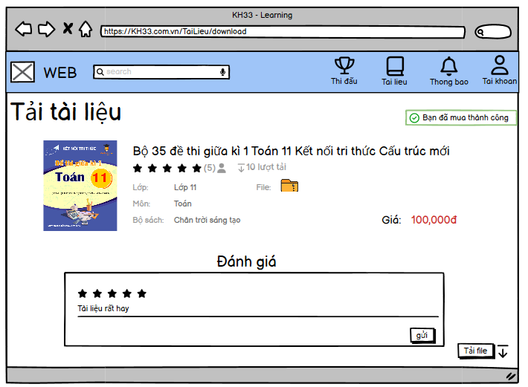

|  |  |  |  |  |  |  |
| --- | --- | --- | --- | --- | --- | --- |
| **Screen** | |  | | --- | |  |  |  | | --- | | Đánh giá bài giảng/tài liệu | | | | |
| **Description** | | Cho phép người dùng đánh giá (số sao và nhận xét) cho bài giảng/tài liệu mà họ có quyền truy cập. Hệ thống giới hạn mỗi người dùng chỉ được có **một đánh giá cho mỗi nội dung**, có thể chỉnh sửa đánh giá đó thay vì tạo mới nhiều lần. | | |
| **Screen Access** | | Người dùng đã đăng nhập, tài khoản **Active**, có quyền truy cập nội dung (bài giảng/tài liệu) cần đánh giá. Thường truy cập từ trang chi tiết bài giảng/tài liệu. | | |
| **Screen Content** | | | | |
| Item | | Type | Data | Description |
| Tên bài giảng / tài liệu | | Label | - | Hiển thị tiêu đề nội dung đang được đánh giá. |
| Điểm trung bình | | Rating (read-only) | 1–5 sao | Điểm trung bình tính từ các đánh giá hợp lệ. |
| Số lượng đánh giá | | Label | n | Tổng số đánh giá (mỗi user tối đa 1 đánh giá). |
| Danh sách đánh giá | | List | - | Hiển thị các đánh giá của người dùng khác (ẩn/giới hạn thông tin theo chính sách). |
| **Điểm đánh giá của tôi (Mới)** | | Rating (editable) | 1–5 sao | Nếu user **chưa** từng đánh giá → ô trống để chọn sao. Nếu user **đã** có đánh giá → hiển thị giá trị hiện tại để cho phép chỉnh sửa. |
| **Nội dung đánh giá của tôi (Mới)** | | Textarea (editable) | max length (ví dụ 500 ký tự) | Ghi nhận nhận xét. Nếu đã có đánh giá → load lại nội dung để user sửa. |
| Nút "Gửi đánh giá" | | Button | - | Dùng để **tạo mới** đánh giá nếu chưa có hoặc **cập nhật** đánh giá nếu đã tồn tại. |
| **Nút "Cập nhật đánh giá" (Mới - UI tùy chọn)** | | Button | - | Có thể hiển thị nhãn riêng khi hệ thống nhận diện user đang sửa đánh giá đã có. (Logic vẫn dùng chung với Gửi). |
| (Tuỳ chọn) Nút "Xóa đánh giá của tôi" | | Button | - | Nếu chính sách cho phép: user có thể xóa đánh giá của chính mình. Không bắt buộc theo yêu cầu hiện tại, nhưng nếu có thì chỉ áp dụng cho chính tác giả. |
| Thông báo lỗi / trạng thái | | Label/Alert | - | Hiển thị: “Đánh giá thành công”, “Bạn chỉ được đánh giá 1 lần cho nội dung này, lần này sẽ cập nhật đánh giá cũ”, lỗi validate, lỗi quyền, v.v. |
| **Kiểm tra quyền đánh giá (RBAC)** | | System (Back-end) | - | Xác minh user có quyền truy cập nội dung, có đủ điều kiện đánh giá (VD: đã học/xem), tài khoản Active. |
| **Kiểm tra trùng lặp đánh giá (Mới)** | | System (Back-end) | - | Trước khi lưu, hệ thống kiểm tra tồn tại bản ghi theo khóa (user_id, content_id). Nếu đã có → chuyển sang cập nhật, không tạo bản ghi mới. |
| **Screen Actions** | | | | |
| **Action Name** | | **Description** | **Success** | **Failure** |
| Xem danh sách đánh giá | | Hệ thống tải và hiển thị các đánh giá của nội dung (chỉ đánh giá hợp lệ). | Hiển thị điểm trung bình, số lượng đánh giá, danh sách đánh giá. | Lỗi tải dữ liệu → hiển thị “Không thể tải đánh giá, vui lòng thử lại sau”. |
| Load đánh giá của user (Mới) | | Khi user đã đăng nhập mở màn hình: hệ thống kiểm tra xem đã có đánh giá (user_id, content_id) chưa. | Nếu đã có → hiển thị số sao & nội dung đánh giá hiện tại vào form, trạng thái là **“Chỉnh sửa đánh giá”**. Nếu chưa có → form trống, trạng thái **“Gửi đánh giá mới”**. | Nếu lỗi hệ thống khi load → hiển thị thông báo lỗi chung, không cho ghi đè dữ liệu sai. |
| Gửi đánh giá lần đầu | | User chọn số sao + (tuỳ chọn) nhập nội dung → nhấn **Gửi đánh giá**. Hệ thống: (1) Kiểm tra đăng nhập, quyền truy cập, trạng thái nội dung. (2) Kiểm tra chưa có bản ghi đánh giá (user_id, content_id). (3) Validate dữ liệu. | Tạo mới 1 bản ghi đánh giá; cập nhật điểm trung bình; hiển thị “Đánh giá thành công”. | Nếu đã phát hiện tồn tại đánh giá → không insert mới, chuyển sang logic cập nhật (bên dưới) hoặc báo “Bạn đã đánh giá, hãy chỉnh sửa đánh giá hiện có”. Nếu dữ liệu không hợp lệ → hiển thị lỗi. |
| Cập nhật đánh giá (Edit) (Mới) | | Khi user đã có đánh giá, thao tác trên form (sửa số sao/nội dung) và nhấn **Gửi đánh giá / Cập nhật đánh giá**: hệ thống: (1) Kiểm tra đăng nhập & quyền. (2) Xác định bản ghi hiện có theo (user_id, content_id). (3) Thực hiện **UPDATE**, không tạo bản ghi mới. | Cập nhật thành công; hiển thị “Cập nhật đánh giá thành công”; tính lại điểm trung bình. | Nếu không tìm thấy bản ghi (trong khi UI nghĩ là đang sửa) → thông báo lỗi, đề nghị user gửi đánh giá mới; không tạo bản ghi trùng nếu logic phát hiện bất thường. |
| Xóa đánh giá của mình (tuỳ chọn) | | Nếu hệ thống cho phép: user nhấn **Xóa đánh giá**. Hệ thống kiểm tra: user là tác giả; sau đó xóa hoặc đánh dấu ẩn đánh giá. | Đánh giá của user được xóa/ẩn, cập nhật lại điểm trung bình. | Nếu user không phải tác giả → “Bạn không có quyền xóa đánh giá này”. Nếu lỗi hệ thống → thông báo chung. |
| Ngăn chặn spam/đa đánh giá (Mới, logic) | | Ở mỗi request tạo đánh giá: hệ thống luôn kiểm tra điều kiện duy nhất (user_id, content_id). Nếu đã tồn tại → **không insert mới** mà điều hướng sang cập nhật; mọi cố gắng vòng qua UI (gọi API trực tiếp) cũng phải tuân theo rule này. | Đảm bảo mỗi user chỉ có tối đa 1 đánh giá cho mỗi nội dung; dữ liệu điểm số ổn định, không bị spam. | Nếu vi phạm (do bug/SQL) → từ chối ghi thêm; log lỗi hệ thống để xử lý. |

### Diễn đàn trao đổi

#### Hiển thị các câu hỏi

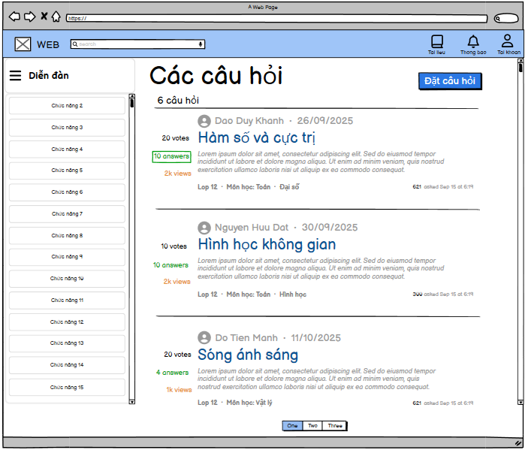

|  |  |  |  |  |  |  |
| --- | --- | --- | --- | --- | --- | --- |
| **Screen** | |  | | --- | |  |  |  | | --- | | Diễn đàn trao đổi | | | | |
| **Description** | | Cho phép học sinh và giáo viên đặt câu hỏi, trả lời, thảo luận về nội dung học tập. Hệ thống phải kiểm soát quyền sửa/xóa nội dung để tránh lạm dụng. | | |
| **Screen Access** | | |  | | --- | |  |   Người dùng đã đăng nhập, tài khoản **Active**. Truy cập từ menu “Diễn đàn”. | | |
| **Screen Content** | | | | |
| **Item** | | **Type** | **Data** | **Description** |
| Danh sách chủ đề (thread) | | List / Table / Card | - | Hiển thị tiêu đề, người tạo, thời gian tạo, số trả lời, môn/chủ đề liên quan. |
| Bộ lọc / Tìm kiếm | | Search box + Combobox | keyword, môn, tag | Lọc thread theo từ khóa, môn, tag. |
| Nút tạo chủ đề mới | | Button | - | Cho phép tạo câu hỏi/chủ đề mới (chỉ user đăng nhập). |
| Khu vực chi tiết chủ đề | | Panel / Detail view | - | Hiển thị nội dung câu hỏi/chủ đề và danh sách câu trả lời. |
| Nội dung câu hỏi | | Text | - | Nội dung do người tạo thread đăng. |
| Danh sách câu trả lời | | List | - | Mỗi câu trả lời gồm: nội dung, người trả lời, thời gian, các nút tương tác (nếu có quyền). |
| Nút trả lời | | Button | - | Cho phép user đăng câu trả lời mới. |
| Nút sửa câu hỏi/câu trả lời | | Button/Icon | - | **Chỉ hiển thị nếu user hiện tại là tác giả nội dung đó hoặc Admin/moderator.** |
| Nút xóa câu hỏi/câu trả lời | | Button/Icon | - | **Chỉ hiển thị nếu user hiện tại là tác giả nội dung đó hoặc Admin/moderator.** |
| Nút báo cáo vi phạm | | Button/Icon | - | Cho phép người dùng báo cáo nội dung không phù hợp; không xóa trực tiếp. |
| Phân trang | | Pagination | - | Chuyển trang danh sách thread/câu trả lời. |
| **Kiểm tra quyền sửa/xóa** | | System (Back-end) | - | Logic kiểm tra trước khi cho phép sửa/xóa: chỉ chấp nhận nếu user là **tác giả** hoặc có role **Admin/Moderator**. Người khác không được phép. |
| **Log thao tác quản trị** | | System (Back-end) | - | Ghi nhận log khi Admin xóa/sửa nội dung của người khác: ai thao tác, lúc nào, với nội dung nào. Không hiển thị trên UI. |
| **Screen Actions** | | | | |
| **Action Name** | | **Description** | **Success** | **Failure** |
| Xem danh sách chủ đề | | Hệ thống tải danh sách thread theo bộ lọc/tìm kiếm. | Hiển thị danh sách đúng, kèm thông tin cơ bản. | Lỗi hệ thống → hiển thị “Không thể tải danh sách, vui lòng thử lại sau”. |
| Xem chi tiết chủ đề | | Người dùng chọn 1 thread; hệ thống tải nội dung câu hỏi và các câu trả lời. | Hiển thị đầy đủ nội dung, danh sách trả lời, nút tương tác tùy theo quyền từng user. | Lỗi tải dữ liệu → thông báo lỗi chung, không hiển thị thông tin sai lệch. |
| Tạo chủ đề mới | | Người dùng nhập tiêu đề + nội dung câu hỏi, nhấn **Đăng**. | Lưu thread mới với thông tin tác giả = user hiện tại; hiển thị trên danh sách. | Nếu chưa đăng nhập → yêu cầu đăng nhập. Nếu thiếu dữ liệu/vi phạm validate → hiển thị lỗi tương ứng, không lưu. |
| Trả lời chủ đề | | Người dùng nhập nội dung trả lời, nhấn **Gửi**. | Lưu câu trả lời, gắn với thread & tác giả là user hiện tại; hiển thị ngay trong danh sách trả lời. | Nếu chưa đăng nhập / thiếu nội dung / vi phạm định dạng → hiển thị lỗi, không lưu. |
| Sửa **câu hỏi/câu trả lời** | | Khi user nhấn **Sửa**: Hệ thống kiểm tra: (1) User đã đăng nhập; (2) Nếu user là **tác giả** của nội dung đó **hoặc** có role Admin/Moderator. Nếu hợp lệ → cho phép chỉnh sửa nội dung trong giới hạn chính sách hệ thống. | Cập nhật nội dung mới; có thể hiển thị nhãn “(Đã chỉnh sửa)” nếu cần. | Nếu user không phải tác giả và không phải Admin/Moderator → hiển thị **“Bạn không có quyền sửa nội dung này”**; không thực hiện chỉnh sửa. |
| Xóa **câu hỏi/câu trả lời** | | Khi user nhấn **Xóa**: Hệ thống kiểm tra quyền giống như khi sửa. Có thể hiện popup xác nhận trước khi xóa. | Nếu là tác giả hoặc Admin/Moderator → xóa hoặc ẩn nội dung theo chính sách (soft delete), cập nhật giao diện; log lại thao tác nếu là Admin. | Nếu không đủ quyền → hiển thị **“Bạn không có quyền xóa nội dung này”**; giữ nguyên dữ liệu. |
| Báo cáo nội dung vi phạm | | User nhấn **Báo cáo** với nội dung không phù hợp. | Ghi nhận báo cáo, thông báo cho Admin/Moderator xử lý. | Nếu lỗi ghi nhận báo cáo → thông báo “Không thể gửi báo cáo, vui lòng thử lại sau”. |
| Tương tác khác | | Thực hiện theo quyền chung: chỉ cho user đăng nhập, không ảnh hưởng quyền sửa/xóa. | Ghi nhận tương tác. | Lỗi hệ thống → thông báo chung, không ảnh hưởng nội dung gốc. |

#### Xem câu hỏi và trả lời

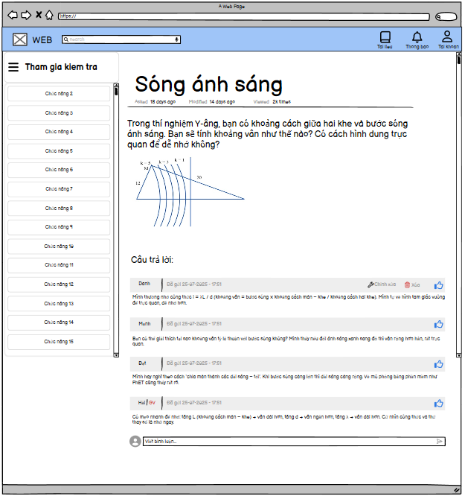

|  |  |  |  |  |
| --- | --- | --- | --- | --- |
| **Screen** | Xem và trả lời câu hỏi | | | |
| **Description** | | Màn hình hiển thị nội dung chi tiết của một câu hỏi được đăng trong diễn đàn.  Tại đây, **học sinh và giáo viên** có thể xem nội dung, hình ảnh minh họa, các câu trả lời hiện có, đồng thời **thêm câu trả lời mới**, **bình luận**, **thích (like)**  Giáo viên có thể đưa ra **câu trả lời chính xác hoặc hướng dẫn chi tiết**, giúp học sinh hiểu rõ vấn đề. | | |
| **Screen Access** | | Người dùng chọn **Diễn đàn → Các câu hỏi → [Tên câu hỏi]** để truy cập. | | |
| **Screen Content** | | | | |
| **Item** | | **Type** | **Data** | **Description** |
| Tiêu đề câu hỏi | | Label – String(100) |  | Hiển thị tiêu đề câu hỏi |
| Thông tin câu hỏi | | Label integer |  | Hiển thị ngày đăng, số lượt xem, người đăng |
| Nội dung câu hỏi | | button |  | Hiển thị chi tiết câu hỏi |
| Hình minh họa | | List/Table |  | Hiển thị hình ảnh đính kèm (nếu có) |
| Danh sách câu trả lời | | Label – String(100) |  | Hiển thị tất cả các câu trả lời hiện có |
| Biểu tượng giáo viên | | Label integer |  | Gắn nhãn “GV” cho câu trả lời của giáo viên |
| Nút “Thích” | | Label integer |  | Cho phép người dùng thích câu trả lời |
| Nút “Chỉnh sửa” | | button |  | Hiển thị khi người dùng là tác giả câu trả lời, cho phép chỉnh sửa nội dung đã đăng |
| Nút “Xóa” | | button |  | Hiển thị khi người dùng là tác giả câu trả lời, cho phép xóa câu trả lời của mình |
| Ô nhập câu trả lời mới | | Label integer |  | Cho phép nhập bình luận hoặc câu trả lời mới |
| Nút “Gửi” | | button |  | Gửi bình luận mới |
| **Screen Actions** | | | | |
| **Action Name** | | **Description** | **Success** | **Failure** |
| Gửi câu trả lời mới | | Khi người dùng nhập nội dung và nhấn “Gửi”. | Thêm câu trả lời mới vào danh sách. | Hiển thị “Không thể gửi câu trả lời.” |
| Chỉnh sửa câu trả lời | | Khi người dùng nhấn “Chỉnh sửa” trên câu trả lời của mình. | Cho phép chỉnh sửa nội dung và lưu thay đổi, hiển thị “Đã chỉnh sửa lúc [giờ]”. | Hiển thị “Không thể chỉnh sửa câu trả lời.” |
| Xóa câu trả lời | | Khi người dùng nhấn “Xóa” trên câu trả lời của mình. | Câu trả lời bị xóa khỏi danh sách, hiển thị “Xóa thành công.” | Hiển thị “Không thể xóa câu trả lời.” |
| Thích (Like) câu trả lời | | Khi người dùng nhấn “Thích”. | Cập nhật và hiển thị số lượt thích mới. | Hiển thị “Không thể cập nhật lượt thích.” |
| Cập nhật dữ liệu | | Khi có thay đổi hoặc tương tác mới. | Giao diện tự động cập nhật danh sách. | Hiển thị “Không thể tải dữ liệu mới.” |

###### Chỉnh sửa câu trả lời

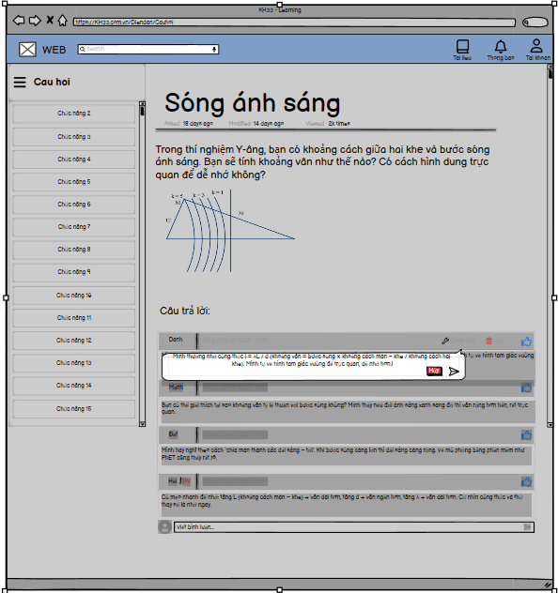

|  |  |  |  |  |
| --- | --- | --- | --- | --- |
| **Screen** | Chỉnh sửa câu trả lời | | | |
| **Description** | | Màn hình hiển thị khi người dùng (học sinh hoặc giáo viên) nhấn nút **“Chỉnh sửa”** tại câu trả lời của mình trong phần Chi tiết câu hỏi.  Cho phép người dùng **sửa nội dung câu trả lời** đã đăng và **lưu lại thay đổi**.  Sau khi chỉnh sửa xong, hệ thống cập nhật nội dung mới vào danh sách câu trả lời và hiển thị thông báo thành công. | | |
| **Screen Access** | | Từ màn hình **Chi tiết câu hỏi**, người dùng nhấn nút **“Chỉnh sửa”** tại câu trả lời của mình. | | |
| **Screen Content** | | | | |
| **Item** | | **Type** | **Data** | **Description** |
| Ô chỉnh sửa câu trả lời | | Textbox (multi-line) - String(255) |  | Cho phép người dùng chỉnh sửa nội dung câu trả lời của mình |
| Nút lưu | | button |  | Lưu nội dung mới vào hệ thống |
| Nút “Hủy” | | button |  | Thoát khỏi chế độ chỉnh sửa, quay lại nội dung cũ |
| Nút “Gửi” | | Link-String(100) |  | Gửi bình luận mới |
| **Screen Actions** | | | | |
| **Action Name** | | **Description** | **Success** | **Failure** |
| Lưu chỉnh sửa | | Khi người dùng nhấn lưu. | Cập nhật câu trả lời, hiển thị “Đã chỉnh sửa lúc [giờ]”. | Hiển thị “Không thể lưu chỉnh sửa.” |
| Hủy chỉnh sửa | | Khi người dùng nhấn “Hủy”. | Đóng ô chỉnh sửa, khôi phục nội dung cũ. | Không thay đổi. |
| Xóa câu trả lời | | Khi người dùng nhấn “Xóa” trên câu trả lời của mình. | Câu trả lời bị xóa khỏi danh sách, hiển thị “Xóa thành công.” | Hiển thị “Không thể xóa câu trả lời.” |
| Cập nhật giao diện | | Danh sách câu trả lời được làm mới với nội dung mới nhất. | Danh sách câu trả lời được làm mới với nội dung mới nhất. | Hiển thị “Lỗi cập nhật giao diện.” |

###### Xóa câu trả lời

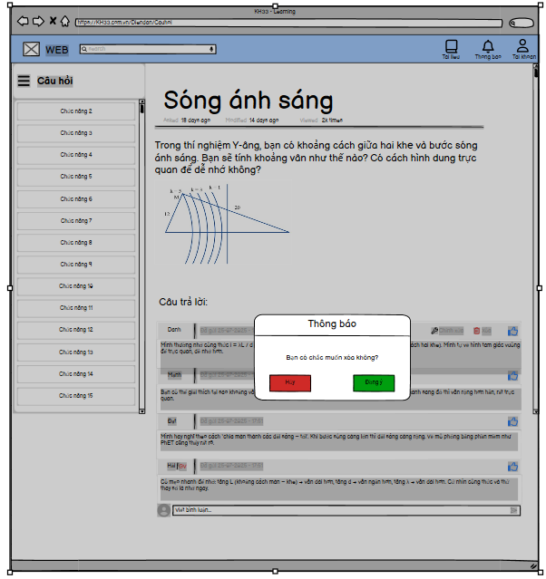

|  |  |  |  |  |
| --- | --- | --- | --- | --- |
| **Screen** | Xác nhận xóa câu trả lời | | | |
| **Description** | | Màn hình hiển thị thông báo xác nhận khi người dùng (học sinh hoặc giáo viên) nhấn nút **“Xóa”** tại câu trả lời của mình trong phần **Chi tiết câu hỏi**.  Hệ thống yêu cầu người dùng xác nhận hành động để tránh xóa nhầm.  Người dùng có thể chọn **“Đồng ý”** để xóa hoặc **“Hủy”** để quay lại mà không thay đổi dữ liệu. | | |
| **Screen Access** | | Từ **Chi tiết câu hỏi → Nút Xóa câu trả lời → Hộp thoại xác nhận** | | |
| **Screen Content** | | | | |
| **Item** | | **Type** | **Data** | **Description** |
| Tiêu đề thông báo | | Label – String(100) |  | Hiển thị tiêu đề “Thông báo” |
| Nội dung thông báo | | Label – String(100) |  | Hiển thị câu hỏi xác nhận “Bạn có chắc muốn xóa không?” |
| Nút “Đồng ý” | | button |  | Hiển thị chi tiết câu hỏi |
| Nút “Hủy” | | button |  | Hiển thị hình ảnh đính kèm (nếu có) |
| Hộp thoại xác nhận (popup) | | Modal Window |  | Hiển thị ở giữa màn hình, làm mờ nền để thu hút sự chú ý |
| **Screen Actions** | | | | |
| **Action Name** | | **Description** | **Success** | **Failure** |
| Chọn “Đồng ý” | | Người dùng xác nhận muốn xóa. | Câu trả lời bị xóa khỏi danh sách, hiển thị “Xóa thành công.” | Hiển thị “Không thể xóa câu trả lời.” |
| Chọn “Hủy” | | Người dùng hủy thao tác xóa. | Đóng hộp thoại xác nhận, không thay đổi dữ liệu. | - |

#### Đặt câu hỏi

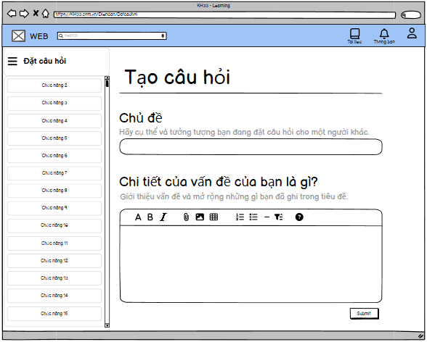

|  |  |  |  |  |
| --- | --- | --- | --- | --- |
| **Screen** | Tạo câu hỏi | | | |
| **Description** | | Màn hình cho phép người dùng tạo và gửi câu hỏi mới lên hệ thống học tập.  Người dùng nhập tiêu đề câu hỏi, mô tả chi tiết vấn đề, sau đó nhấn “Submit” để hoàn tất gửi câu hỏi. | | |
| **Screen Access** | | Người dùng chọn **Diễn đàn → Các câu hỏi →** Truy cập mục **“Đặt câu hỏi”** từ thanh điều hướng bên trái | | |
| **Screen Content** | | | | |
| **Item** | | **Type** | **Data** | **Description** |
| Tiêu đề trang | | Label – String(100) |  | Hiển thị tiêu đề chính của màn hình |
| Trường nhập “Chủ đề” | | Text Field – String(150) |  | Người dùng nhập tiêu đề câu hỏi (ngắn gọn, rõ ràng) |
| Gợi ý cho “Chủ đề” | | Placeholder |  | Gợi ý cho người dùng cách đặt tiêu đề hiệu quả |
| Trường nhập “Chi tiết” | | Rich Text Editor |  | Người dùng mô tả rõ vấn đề cần hỏi, có thể định dạng văn bản |
| Gợi ý cho “Chi tiết” | | Placeholder |  | Hướng dẫn người dùng cung cấp đủ thông tin bổ sung |
| Hình minh họa | | Placeholder |  | Hướng dẫn người dùng cung cấp đủ thông tin bổ sung |
| Toolbar định dạng | | Icon Button Group | In đậm, nghiêng, danh sách, chèn bảng, v.v. | Các công cụ định dạng văn bản giúp tăng tính rõ ràng của nội dung mô tả |
| Nút “Submit” | | Label integer |  | Gửi câu hỏi lên hệ thống, hiển thị thông báo sau khi gửi thành công hoặc thất bại |
| **Screen Actions** | | | | |
| **Action Name** | | **Description** | **Success** | **Failure** |
| Gửi câu hỏi (“Submit”) | | Khi người dùng điền đủ thông tin và nhấn “Submit” | Hiển thị thông báo “Câu hỏi đã được gửi thành công | Hiển thị lỗi “Vui lòng điền đầy đủ thông tin” hoặc lỗi hệ thống |
| Nhập nội dung “Chủ đề” | | Người dùng gõ tiêu đề câu hỏi vào trường nhập | Cho phép nhập tối đa 150 ký tự | Hiển thị lỗi nếu để trống hoặc quá ký tự |
| Nhập nội dung “Chi tiết” | | Người dùng điền phần mô tả chi tiết câu hỏi | Hỗ trợ định dạng văn bản nâng cao | Cảnh báo nếu nội dung quá ngắn hoặc để trống |

### Xem livestream

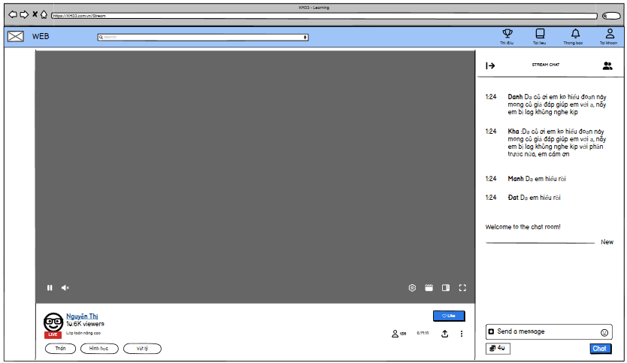

|  |  |  |  |  |
| --- | --- | --- | --- | --- |
| **Screen** | Xem livestream | | | |
| **Description** | | Cho phép Giáo viên phát livestream bài giảng và Học sinh tham gia xem trực tiếp, đặt câu hỏi, tương tác. Hệ thống cần xử lý rõ ràng các trạng thái khi mất kết nối để tránh gây hiểu nhầm hoặc mất dữ liệu chat. | | |
| **Screen Access** | | Người dùng đã đăng nhập, tài khoản **Active**. Học sinh chỉ xem được các buổi livestream mình có quyền truy cập (theo khóa học/lớp/gói). Giáo viên/Admin truy cập theo phân quyền tạo/quản lý livestream. | | |
| **Screen Content** | | | | |
| **Item** | | **Type** | **Data** | **Description** |
| Tiêu đề buổi livestream | | Label | - | Tên buổi học, môn, thời gian. |
| Player video livestream | | Video player | - | Hiển thị nội dung livestream theo thời gian thực. |
| Số lượng người xem | | Label | - | Số người đang xem (không bắt buộc nhưng thường có). |
| Khu vực chat trực tiếp | | Panel + Textbox | - | Cho phép nhập nội dung chat, xem chat của GV và HS khác theo quyền. |
| Nút gửi chat | | Button | - | Gửi tin nhắn vào kênh chat. |
| Danh sách chat | | Scrollable list | - | Hiển thị tin nhắn theo thời gian. |
| Nút/toggle ẩn/hiện chat | | Button/Toggle | - | Cho phép HS tắt/bật vùng chat. |
| **Trạng thái kết nối livestream (Mới)** | | Label/Icon | Đang kết nối / Đang xem / Mất kết nối / Đang thử kết nối lại | Hiển thị trạng thái kết nối tới server livestream cho người dùng. |
| **Thông báo mất kết nối (Mới)** | | Banner/Alert | - | Khi mất kết nối: hiển thị rõ “Mất kết nối tới livestream, đang thử kết nối lại…” hoặc tương tự. |
| **Nút "Thử kết nối lại" (Retry) (Mới)** | | Button | - | Cho phép user chủ động yêu cầu reconnect nếu auto-retry không thành công. |
| **Trạng thái gửi chat (Mới)** | | Icon/Label trên mỗi tin | Sent / Sending / Failed | Nếu đang offline hoặc mất kết nối, tin nhắn hiển thị trạng thái **Failed** và cho phép nhấn gửi lại. |
| **Lưu & khôi phục chat (Mới)** | | System (Front-end) | - | Lưu tạm nội dung chat đã hiển thị/đã nhập để không bị mất trắng khi reconnect. Không hiển thị như field riêng. |
| **Screen Actions** | | | | |
| **Action Name** | | **Description** | **Success** | **Failure** |
| Join livestream | | Học sinh chọn buổi livestream. Hệ thống kiểm tra: đăng nhập, Active, quyền truy cập, thời gian diễn ra. | Hiển thị player ở trạng thái **Đang kết nối**, sau đó chuyển sang **Đang xem** khi kết nối thành công. | Nếu không có quyền / buổi chưa bắt đầu / đã kết thúc → hiển thị thông báo phù hợp. Nếu lỗi kỹ thuật → hiển thị “Không thể kết nối, vui lòng thử lại”. |
| Phát hiện mất kết nối (Mới) | | Trong khi đang xem, nếu phát hiện mất kết nối tới server livestream (timeout, websocket/stream đóng, loss network): hệ thống **không tắt im lặng**, mà: (1) Cập nhật trạng thái → **Mất kết nối**. (2) Hiển thị banner “Mất kết nối, đang thử kết nối lại…”. | Trạng thái được cập nhật rõ ràng, user biết đang mất kết nối; player dừng/tạm ngừng hợp lý. | Nếu không detect được → (trường hợp xấu) vẫn nên được cải thiện; nhưng trong SRS yêu cầu rõ: hệ thống phải có cơ chế detect & báo trạng thái. |
| Tự động reconnect (Mới) | | Sau khi mất kết nối, hệ thống tự động thử kết nối lại trong một số lần cố định (VD: mỗi 5–10s, tối đa N lần). | Nếu reconnect thành công: cập nhật trạng thái → **Đang xem**; tiếp tục stream tại thời điểm hiện tại. | Nếu hết số lần retry → giữ trạng thái lỗi, hiển thị thông báo “Không thể kết nối lại. Vui lòng kiểm tra mạng và nhấn Thử lại”, không quay về UI trống. |
| Gửi chat (Online) | | User nhập nội dung → nhấn Gửi. Hệ thống gửi tới server chat. | Tin nhắn hiển thị trong danh sách chat với trạng thái **Sent**. | Nếu lỗi server → hiển thị “Không thể gửi tin nhắn, vui lòng thử lại”; trạng thái Failed, cho phép gửi lại. |
| Gửi chat khi mất kết nối (Mới) | | Nếu user đang ở trạng thái Mất kết nối/Reconnecting: tin nhắn mới không mất đi, mà: (1) Được đánh dấu **Failed** hoặc **Pending gửi**; (2) Không coi là đã gửi thành công; (3) Khi kết nối lại, hệ thống có thể tự động gửi lại hoặc cho user nhấn resend. | Khi reconnect thành công → các tin nhắn Pending có thể gửi lên server, đổi trạng thái sang Sent; log theo timestamp thật sự khi server nhận. | Nếu không gửi lại được → giữ trạng thái Failed; user thấy rõ là tin nhắn chưa gửi, không hiểu nhầm là đã lên server. |
| Mất kết nối của GV (Mới) | | Nếu đường truyền của GV bị mất / stream tool tắt: hệ thống hiển thị cảnh báo cho GV, cho phép **thử kết nối lại** hoặc kết thúc phiên. Đồng thời phía HS có thể hiển thị “Tạm thời gián đoạn, vui lòng chờ GV kết nối lại”. | Nếu GV reconnect thành công → stream tiếp; HS được tự động reconnect theo cơ chế viewer. | Nếu GV không thể reconnect và kết thúc buổi → HS thấy thông báo rõ ràng “Livestream đã kết thúc”; không treo trạng thái mơ hồ. |

### Nạp tiền vào tài khoản

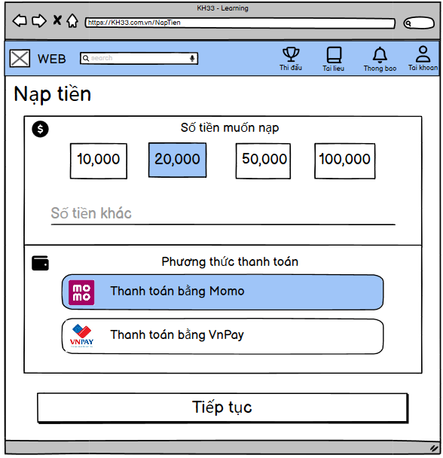

|  |  |  |  |  |
| --- | --- | --- | --- | --- |
| **Screen** | Nạp tiền vào tài khoản | | | |
| **Description** | | Cho phép người dùng nạp tiền vào ví tài khoản để sử dụng các dịch vụ (mua tài liệu, tham gia khóa học, thi đua,…). Các giao dịch nạp/rút/chi tiền phải được xác thực an toàn qua OTP/2FA để tránh gian lận. | | |
| **Screen Access** | | Người dùng đã đăng nhập, tài khoản **Active**. Truy cập từ trang Cá nhân / Ví / Tài khoản thanh toán. | | |
| **Screen Content** | | | | |
| **Item** | | **Type** | **Data** | **Description** |
| Số dư hiện tại | | Label | Số tiền | Hiển thị số dư ví của người dùng. |
| Số tiền nạp | | Textbox/Number input | Bắt buộc | Nhập số tiền muốn nạp (theo hạn mức min/max hệ thống). |
| Phương thức nạp tiền | | Combobox/Radio | VNPay/MoMo/Bank/… | Chọn cổng thanh toán. |
| Nút "Tiếp tục" | | Button | - | Sau khi nhập số tiền + chọn phương thức → chuyển sang bước xác nhận giao dịch & 2FA. |
| **Xác nhận giao dịch (review)** | | Summary/Label | - | Hiển thị lại: số tiền, phí (nếu có), phương thức, để user kiểm tra trước khi xác thực. |
| **Mật khẩu hiện tại (tuỳ chọn kênh 2FA)** | | Password box | Bắt buộc nếu chính sách yêu cầu | Dùng như một yếu tố xác thực bổ sung. |
| **Nút Gửi OTP (Mới)** | | Button | - | Gửi mã OTP đến Email/SĐT đã đăng ký để xác thực giao dịch nạp tiền. Chỉ hiển thị sau khi người dùng xác nhận thông tin nạp. |
| **Mã OTP (Mới)** | | Textbox – String(6) | Bắt buộc khi dùng OTP | User nhập mã OTP nhận được để xác thực giao dịch. |
| **Nút Xác nhận OTP / Hoàn tất nạp (Mới)** | | Button | - | Kiểm tra OTP/2FA. Nếu hợp lệ → tạo giao dịch nạp & chuyển sang cổng thanh toán (hoặc hoàn tất, tùy mô hình). |
| Thông báo trạng thái | | Label/Alert | - | Hiển thị: “Đã gửi OTP”, “OTP không đúng”, “OTP đã hết hạn”, “Xác thực thành công”, “Nạp tiền thành công/Thất bại”. |
| Số dư khả dụng | | Label | - | Số dư tối đa có thể rút/chi. |
| Số tiền rút / thanh toán | | Textbox/Number input | Bắt buộc | Nhập số tiền cần rút hoặc thanh toán. |
| Thông tin tài khoản nhận / phương thức | | Textbox/Combobox | Bắt buộc | Tài khoản ngân hàng hoặc kênh nhận tiền (nếu rút). |
| **Mật khẩu hiện tại** (Mới) | | Password box | Bắt buộc | Xác nhận chủ tài khoản trước khi thực hiện rút/chi. |
| **Gửi OTP (Mới)** | | Button | - | Gửi OTP xác thực giao dịch ra khỏi tài khoản. |
| **Mã OTP (Mới)** | | Textbox – String(6) | Bắt buộc | Nhập OTP để xác nhận. |
| **Xác nhận rút/chi (Mới)** | | Button | - | Chỉ khi OTP/2FA hợp lệ mới tạo yêu cầu rút/chi. |
| Item | | **Type** | **Data** | **Description** |
| Mã giao dịch | | Label | Transaction ID | Định danh giao dịch. |
| Loại giao dịch | | Label | Nạp tiền / Rút tiền / Thanh toán | Phân loại. |
| Số tiền | | Label | - | Số tiền. |
| Thời gian | | Label | - | Thời điểm thực hiện. |
| **Trạng thái giao dịch** | | Label/Tag | Pending / Success / Failed / Cancelled | Trạng thái thực tế của giao dịch (kết hợp với webhook ở 6.1.9 nếu dùng cổng thanh toán). |
| Ghi chú / Mô tả | | Label | - | Thông tin thêm nếu có. |
| **Screen Actions** | | | | |
| **Action Name** | | **Description** | **Success** | **Failure** |
| Nhập thông tin nạp | | User nhập số tiền + chọn phương thức → nhấn **Tiếp tục**. Hệ thống validate số tiền, kiểm tra tài khoản Active. | Hiển thị màn hình xác nhận giao dịch (review), hiển thị nút **Gửi OTP** hoặc yêu cầu 2FA theo chính sách. | Nếu dữ liệu không hợp lệ (số tiền < min / > max / không chọn phương thức) → hiển thị lỗi, không cho sang bước tiếp theo. |
| Gửi OTP (Nạp tiền) | | Khi user nhấn **Gửi OTP**, hệ thống gửi OTP đến kênh đã đăng ký (SMS/Email/Authenticator). | OTP được gửi, hiển thị thông báo **“Đã gửi mã OTP, vui lòng kiểm tra”**. | Nếu gửi OTP thất bại → hiển thị “Không thể gửi OTP, vui lòng thử lại sau”; **không** cho hoàn tất giao dịch nếu chưa có OTP hợp lệ. |
| Xác nhận OTP/2FA | | User nhập OTP (và/hoặc mật khẩu hiện tại/2FA) rồi nhấn **Xác nhận/Hoàn tất nạp**. Hệ thống kiểm tra: mã đúng, còn hạn, khớp user, chưa dùng. | Nếu hợp lệ → cho phép tạo Transaction nạp tiền & chuyển sang cổng thanh toán / xác nhận giao dịch. | Nếu sai/thuết hạn → hiển thị: **“Mã OTP không đúng”**, **“Mã OTP đã hết hạn”**; không tạo giao dịch; yêu cầu gửi lại OTP. |
| Khởi tạo rút tiền | | User nhập số tiền rút + thông tin nhận → nhấn **Tiếp tục**. Hệ thống kiểm tra số dư, hạn mức, thông tin hợp lệ. | Hiện màn hình xác nhận + yêu cầu xác thực OTP/2FA. | Nếu số dư không đủ / thông tin sai → hiển thị lỗi, không sang bước OTP. |
| Gửi OTP (Rút tiền) | | Tương tự nạp tiền: gửi OTP đến kênh đã đăng ký. | Thông báo “Đã gửi mã OTP”. | Gửi thất bại → không cho xác nhận giao dịch, hiển thị lỗi. |
| Xác nhận OTP/2FA | | User nhập OTP + (tuỳ chọn) mật khẩu hiện tại → hệ thống kiểm tra. | Nếu hợp lệ → tạo request rút tiền, trạng thái giao dịch = Pending/Processing theo thiết kế; tiếp tục xử lý payout. | Nếu sai/hết hạn → báo lỗi; không tạo hoặc không duyệt giao dịch rút tiền. |

### Báo cáo lỗi / nội dung sai

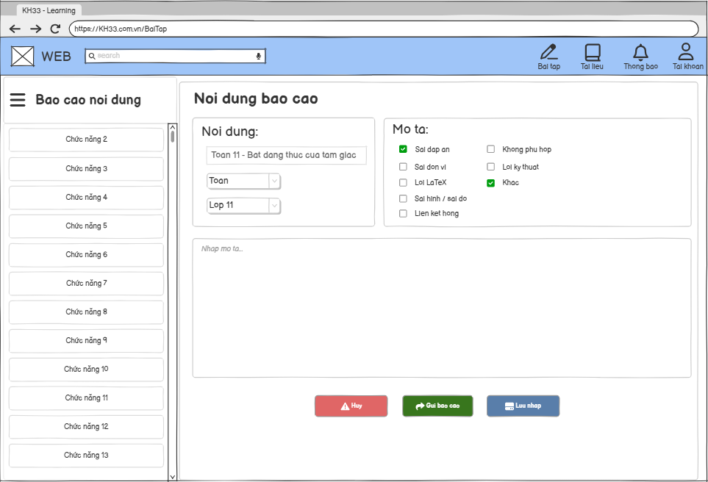

|  |  |  |  |  |
| --- | --- | --- | --- | --- |
| **Screen** | Báo cáo lỗi / nội dung sai | | | |
| **Description** | | Cho phép người dùng báo cáo lỗi kỹ thuật, lỗi nội dung, hoặc các vấn đề khi sử dụng hệ thống. Mỗi báo cáo có trạng thái xử lý rõ ràng để đảm bảo minh bạch và theo dõi. | | |
| **Screen Access** | | Người dùng đã đăng nhập (Học sinh/Giáo viên/Admin). Truy cập từ footer, menu trợ giúp, hoặc từ từng màn hình chức năng (link “Báo lỗi”). | | |
| **Screen Content** | | | | |
| **Item** | | **Type** | **Data** | **Description** |
| Loại lỗi | | Combobox | Giao diện / Chức năng / Nội dung / Thanh toán / Khác | Phân loại báo cáo. Bắt buộc. |
| Tiêu đề báo cáo | | Textbox – String(200) | Bắt buộc | Mô tả ngắn vấn đề. |
| Mô tả chi tiết | | Textarea | Bắt buộc | Mô tả chi tiết lỗi (bước thực hiện, kết quả mong muốn, kết quả thực tế,…). |
| Đường dẫn / Màn hình xảy ra lỗi | | Textbox – String(255) | Không bắt buộc | Cho biết lỗi xuất hiện ở đâu (URL, tên màn hình). |
| Đính kèm hình ảnh / file minh chứng | | File upload | Không bắt buộc | Upload screenshot/log (nếu có). |
| Thông tin liên hệ | | Tự động từ profile | - | Lấy từ tài khoản (tên, email) của người báo cáo. Không cho sửa tại đây (tránh giả mạo). |
| **Trạng thái báo cáo** | | Label | Mới | Khi tạo mới, mặc định hiển thị trạng thái “Mới” cho user. |
| Nút "Gửi báo cáo" | | Button | - | Gửi báo cáo lỗi mới. |
| Thông báo trạng thái gửi | | Label/Alert | - | Hiển thị kết quả gửi: thành công/thất bại. |
| Mã báo cáo | | Label | ID | Định danh báo cáo. |
| Thời gian gửi | | Label | - | Thời điểm tạo báo cáo. |
| Tiêu đề | | Label/Link | - | Tiêu đề báo cáo. |
| Loại lỗi | | Label | - | Phân loại lỗi. |
| **Trạng thái xử lý** (Mới) | | Label/Tag | Mới / Đang xử lý / Đã xử lý / Rejected | Cho phép người dùng theo dõi tiến độ xử lý. |
| Chi tiết | | Link/Button | - | Xem chi tiết nội dung báo cáo & phản hồi (nếu có). |
| **Screen Actions** | | | | |
| **Action Name** | | **Description** | **Success** | **Failure** |
| Gửi báo cáo lỗi mới | | User điền form và nhấn **Gửi báo cáo**. Hệ thống validate đầy đủ trường bắt buộc, lưu báo cáo mới với trạng thái mặc định **“Mới”**. | Hiển thị thông báo **“Gửi báo cáo thành công”**; trong danh sách “Báo cáo của tôi” xuất hiện bản ghi mới với trạng thái **Mới**. | Thiếu dữ liệu / lỗi hệ thống → hiển thị thông báo lỗi tương ứng, **không tạo** báo cáo rỗng. |
| Xem danh sách báo cáo của tôi | | User mở mục “Báo cáo của tôi”, hệ thống load các báo cáo thuộc user hiện tại, kèm trạng thái. | Hiển thị đúng danh sách, trạng thái từng báo cáo (Mới/Đang xử lý/Đã xử lý/Rejected). | Lỗi tải dữ liệu → hiển thị “Không thể tải danh sách báo cáo, vui lòng thử lại sau”. |
| Xem chi tiết báo cáo | | User chọn một báo cáo để xem chi tiết. | Hiển thị đầy đủ nội dung báo cáo, file đính kèm, **trạng thái hiện tại** và (tuỳ chọn) phản hồi từ Admin. | Nếu report không thuộc user (và user không phải Admin) → từ chối truy cập. |
| Cập nhật trạng thái (Admin) | | Admin/Support chọn 1 báo cáo, cập nhật trường trạng thái: **Mới → Đang xử lý → Đã xử lý** hoặc **Mới/Đang xử lý → Rejected** (kèm lý do nếu reject). Hệ thống ghi log thay đổi trạng thái. | Cập nhật thành công; hiển thị trạng thái mới trong cả màn Admin và màn “Báo cáo của tôi” của user. Có thể gửi thông báo cho user về việc đã xử lý/xem xét. | Nếu lỗi hệ thống → không thay đổi trạng thái, hiển thị “Cập nhật trạng thái thất bại, vui lòng thử lại sau”. |
| Lọc theo trạng thái (Admin) | | Admin dùng bộ lọc để xem báo cáo theo trạng thái: Mới / Đang xử lý / Đã xử lý / Rejected. | Danh sách hiển thị đúng theo bộ lọc, giúp ưu tiên xử lý báo cáo mới và đang xử lý. | Lỗi tải dữ liệu → hiển thị lỗi chung; không thay đổi dữ liệu thật. |

### Nhận thông báo qua email/SMS về deadline, lịch học, bài kiểm tra

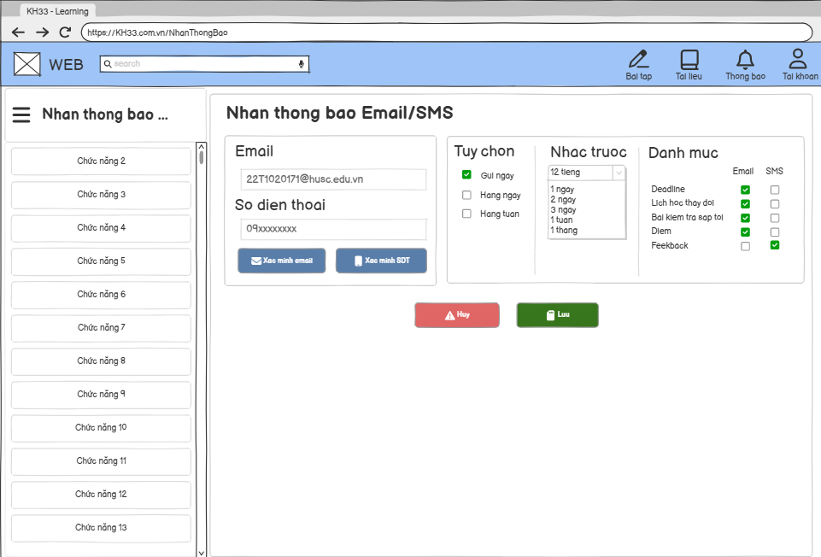

|  |  |  |  |  |
| --- | --- | --- | --- | --- |
| **Screen** | Nhận thông báo qua Email/SMS | | | |
| **Description** | | Thiết lập kênh nhận thông báo và danh mục nhắc nhở (deadline, lịch học, bài kiểm tra…). | | |
| **Screen Access** | | - Học sinh đăng nhập. | | |
| **Screen Content** | | | | |
| **Item** | | **Type** | **Data** | **Description** |
| Email | | Text + Verify | email, verified | Nhập và xác minh email nhận thông báo. |
| Số điện thoại | | Text + Verify | phone, verified | Nhập và xác minh SĐT để nhận SMS. |
| Tùy chọn tần suất | | Radio | immediate/daily/weekly | Chọn gửi ngay hay digest hằng ngày/tuần. |
| Nhắc trước | | Select | lead_time | 12 giờ, 1–3 ngày, 1 tuần, 1 tháng… |
| Danh mục × Kênh | | Matrix (checkbox) | deadline/schedule/test/grade/feedback × email/sms | Chọn danh mục muốn nhận và kênh nhận. |
| Nút Lưu / Hủy | | Buttons | - | Lưu thiết lập hoặc hủy thay đổi. |
| **Screen Actions** | | | | |
| **Action Name** | | **Description** | **Success** | **Failure** |
| VerifyEmail | | Gửi/nhập OTP xác minh email. | Xác minh thành công. | OTP sai/hết hạn. |
| VerifyPhone | | Gửi/nhập OTP xác minh SĐT. | Xác minh thành công. | OTP sai/hết hạn. |
| SaveSettings | | Lưu thiết lập thông báo. | Đã lưu, áp dụng lịch gửi. | Không lưu được. |
| TestSend | | Gửi thử thông báo. | Nhận được email/SMS thử. | Không gửi được. |

## Giáo viên

### Quản lý tài khoản cá nhân

|  |  |
| --- | --- |
| **Use Case Name** | Quản lý tài khoản |
| **Use Case ID** | UC |
| **High Level Requirement**  **Ref** | Cho phép giáo viên quản lý tài khoản như đăng nhập,chỉnh sủa thông tin cá nhân,đổi mật khẩu |
| **Actor** | Giảng viên |
| **Description** | Tất cả các thông tin cá nhân của giảng viên được lấy từ cơ sở dữ liệu và hiển thị trên màn hình.Giảng viên có thể thay đổi thông. |
| **Trigger** | NA |
| **Pre-condition** | Giảng viên sau khi Đăng nhập ,Mở Menu ẩn |
| **Post-processing** |  |

#### 6.2.1.1 Đăng nhập.

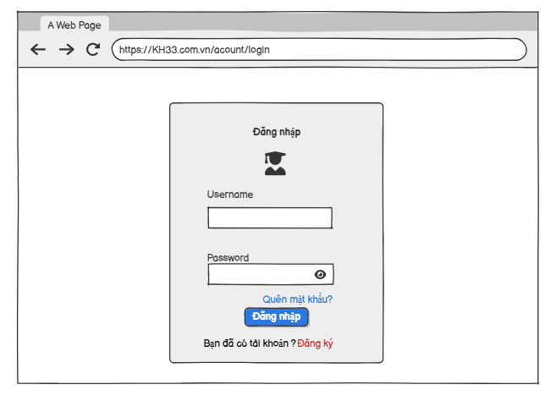

|  |  |  |  |  |
| --- | --- | --- | --- | --- |
| Screen | Đăng nhập | | | |
| Description | | Cho phép Giáo viên đăng nhập vào hệ thống | | |
| Screen Access | | Giáo viên chọn Đăng nhập ở màn hình Trang chủ | | |
| Screen Content | | | | |
| Item | | Type | Data | Description |
| Username | | Textbox – String(50) |  | Trường dành cho Giảng viên nhập tài khoản |
| Password | | Password – String(100) |  | Trường dành cho Giảng viên nhập mật khẩu |
| Đăng nhập | | Button |  | Đăng nhập vào hệ thống |
| Quên mật khẩu | | Link |  | Chuyển đến màn hình khôi phục mật khẩu |
| Đăng kí | | Link |  | Chuyển đến màn hình đăng ký tài khoản sử dụng |
| Screen Actions | | | | |
| Action Name | | Description | Success | Failure |
| Đăng nhập | | Khi học sinh kích nút đăng nhập, hệ thống sẽ kiểm tra tính hợp lệ của dữ liệu, nếu dữ liệu không hợp lệ sẽ hiển thị thông báo “Dữ liệu không hợp lệ”, nếu dữ liệu hợp lệ thì tiếp tục kiểm tra Tài khoản với mật khẩu tương ứng có tồn tại trong hệ thống hay không, nếu có thì cho học đăng nhập vào hệ thống, nếu không thì hiển thị thông báo “Tài khoản hoặc mật khẩu không đúng”.  Khi không nhập tài khoản hoặc mật khẩu thì hiển thị thông báo “Trường này là bắt buộc”. | Vào màn chính của trang quản lý User: Hiển thị danh sách User | Hiện thông báo : “Dữ liệu không hợp lệ”  Hiện thông báo: “Tài khoản hoặc mật khẩu không đúng” hoặc “Trường này là bắt buộc”. |
| Quên mật khẩu | | Chuyển sang màn hình khôi phục mật khẩu. | Mở form nhập email để gửi link reset mật khẩu. |  |

#### 5.2.1.2 Chỉnh sửa mật khẩu

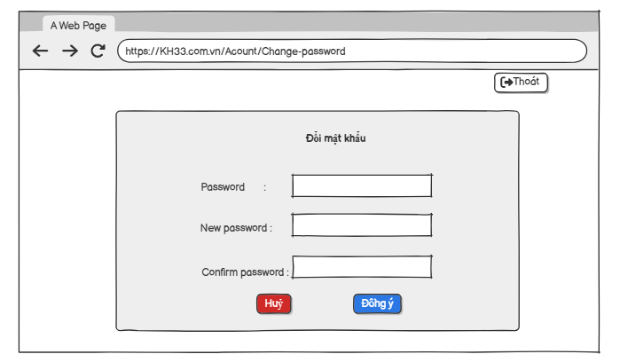

|  |  |  |  |
| --- | --- | --- | --- |
| Screen | Đổi mật khẩu | | |
| Description | Người dùng đăng nhập hệ thống -> chọn đổi mật khẩu trong menu tài khoản | | |
| Screen Access | Người dùng sau khi đăng nhập, chọn menu Hồ sơ cá nhân (Profile). | | |
| Screen Content | | | |
| Item | Type | Data | Description |
| Password | Textbox –String(100) |  | Người dùng nhâp mật khẩu hiện tại |
| New Password | Textbox –String(100) |  | Người dùng nhập mật khẩu mới |
| Confirm password | Textbox –String(100) |  | Người dùng xác nhận lại mật khẩu mới vừa thay đổi |
| Đồng ý | Button |  | Xác nhận đổi mật khẩu sau khi kiểm tra hợp lệ(mật khẩu cũ trùng khớp , mật khẩu mới trùng khớp xác nhận) |
| Huỷ | Button |  | Thoát khỏi trang đổi mật khẩu trở lại trang trước |
| Screen Actions |  |  |  |
| Action Name | Description | Success | Failure |
| Huỷ | Người dùng nhấn huỷ để thoát khỏi chức năng đổi mật khẩu | Màn hình hiển thị trang trước đó. | Khi có lỗi kết nối cơ sở dữ liệu -> Hiển thị thông báo “Lỗi kết nối cơ sở dữ liệu”.  Màn hình vẫn hiển thị trang hiện tại. |
| Đồng ý | Người dùng nhập mật khẩu hiện tại , mật khẩu mới , xác nhận mật khẩu rồi mới nhấn đồng ý . | Nếu mật khẩu hiện tại đúng và mật khẩu mới trùng khớp với xác nhận thì hệ thống cập nhật mật khẩu và hiển thị thông báo “Đổi mật khẩu thành công”  Quay về màn hình đăng nhập (nếu hệ thống yêu cầu đăng nhập lại) hoặc ở lại màn hình hồ sơ | - Nếu mật khẩu hiện tại sai → Hiển thị thông báo “Mật khẩu cũ không đúng”  - Nếu xác nhận mật khẩu không trùng khớp → Hiển thị thông báo “Xác nhận mật khẩu không khớp”  - Nếu để trống trường dữ liệu → Hiển thị thông báo “Trường này là bắt buộc” |

#### 6.2.1.3 Khôi phục tài khoản

##### 6.2.1.3.1 Tìm tài khoản



|  |  |  |  |  |
| --- | --- | --- | --- | --- |
| Screen | Tìm tài khoản | | | |
| Description | | Cho phép người dùng khôi phục lại tài khoản khi quên mật khẩu bằng cách nhập Email hoặc Số điện thoại | | |
| Screen Access | | Người dùng chọn chức năng “Quên mật khẩu” tại màn hình đăng nhập. | | |
| Screen Content | | | | |
| Item | | Type | Data | Description |
| Email/phone | | Textbox – String(50) |  | Nhập email/số điện thoại của tài khoản đã đăng ký |
| Tìm kiếm | | Button |  | Thực hiên tìm tài khoản trong hệ thống |
| Huỷ | | Button |  | Quay lại màn hình đăng nhập |

##### 6.2.1.3.2 Xác thực OTP

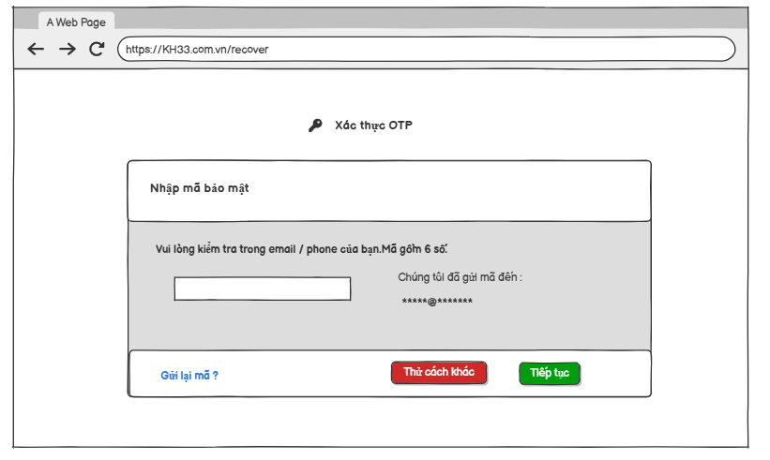

|  |  |  |  |  |
| --- | --- | --- | --- | --- |
| Screen | Xác thực OTP | | | |
| Description | | Cho phép người dùng nhập mã OTP được gửi về Email/Số điện thoại để xác thực trước khi đổi mật khẩu. | | |
| Screen Access | | Người dùng nhập Email/SĐT hợp lệ tại màn hình “Tìm tài khoản” → Hệ thống gửi mã OTP → Hiển thị màn hình này. | | |
| Screen Content | | | | |
| Item | | Type | Data | Description |
| Nhập mã OTP | | Textbox – String(6) |  | Người dùng nhập mã OTP đã được gửi về email/ số điện thoại |
| Tiếp tục | | Button |  | Xác thực OTP nếu đúng sẽ chuyển sang màn hình đổi mật khẩu |
| Thử cách khác | | Button |  | Chuyển sang phương thức khác (OTP qua email thay vì số điện thoại |
| Gửi lại mã | | Link |  | Yêu cầu hệ thống gửi lại mã OTP mới |

#### 6.2.1.4 Xem chi tiết thông tin

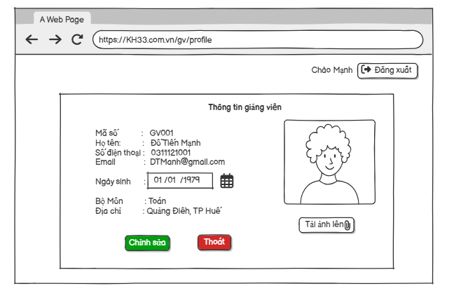

|  |  |  |  |  |  |
| --- | --- | --- | --- | --- | --- |
| Screen | Xem chi tiết thông tin cá nhân | | | | |
| Description | Cho phép người dùng xem và chỉnh sửa thông tin cá nhân (họ tên, ngày sinh, email, số điện thoại, địa chỉ, lớp…) và cập nhật ảnh đại diện. | | | | |
| Screen Access | Người dùng sau khi đăng nhập, chọn menu Hồ sơ cá nhân (Profile). | | | | |
| Screen Content | | | | | |
| Item | Type | Data | | Description | |
| Mã số | Label-String (50) |  | | Hiển thị Mã số Giáo viên | |
| Họ tên | Label-String (50) |  | | Hiển thị Họ tên đầy đủ của Giáo viên | |
| Bộ môn | Label-String (50) |  | | Môn học đảm nhận | |
| Số điện thoại | Label – String (20) |  | | Hiển thị Số điện thoại liên lạc của Giảng viên | |
| Giới tính | Radio |  | | Hiển thị Giới tính của Giáo viên | |
| Địa chỉ | Label-String (100) |  | | Hiển thị Địa chỉ thường trú | |
| Email | Label-String (100) |  | | Hiển thị Thư điện tử | |
| Ngày sinh | Label-Datetime |  | | Hiển thị ngày tháng năm sinh | |
| Ảnh đại diện | image |  | | Hiển thị ảnh đại diện người dùng | |
| Tải ảnh lên | Button |  | | Cho phép ảnh từ thiết bị để cập nhật | |
| Chỉnh sửa | Button |  | | Cho phép người dùng bật chế độ chỉnh sửa thông tin | |
| Thoát | Button |  | | Thoát khỏi màn hình hồ sơ cá nhân | |
| Screen Actions | | | | | |
| Action Name | Description | | Success | | Failure |
| Thoát | Người dùng kích nút “Thoát” khi đã xem xong thông tin và không muốn chỉnh sửa gì thêm. | | Màn hình hiển thị trang trước đó. | | Khi có lỗi kết nối cơ sở dữ liệu -> Hiển thị thông báo “Lỗi kết nối cơ sở dữ liệu”.  Màn hình vẫn hiển thị trang hiện tại. |
| Chỉnh sửa | Người dùng kích nút “Chỉnh sửa” hệ thống sẽ chuyển sang trang chỉnh sửa thông tin cá nhân | | Màn hình hiển thị form chỉnh sửa thông tin cá nhân. | | Khi có lỗi kết nối cơ sở dữ liệu -> Hiển thịthông báo “Lỗi kết nối cơ sở dữ liệu”.  Màn hình vẫn hiển thị trang hiện tại. |

**6.2.2 .Quản lí nội dung**

**6.2.2.1 Tìm kiếm nội dung**

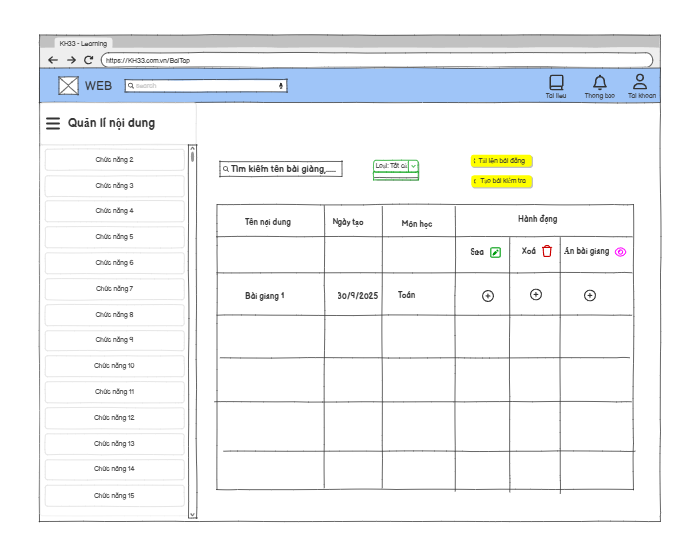

|  |  |  |  |  |
| --- | --- | --- | --- | --- |
| **Screen** | Tìm kiếm nội dung | | | |
| **Description** | | Cho phép giáo viên tìm kiếm các bài giảng, bài tập hoặc bộ đề đã đăng trên hệ thống. | | |
| **Screen Access** | | Từ menu “Quản lý nội dung” → chọn mục “Tìm kiếm nội dung”. | | |
| **Screen Content** | | | | |
| **Item** | | **Type** | **Data** | **Description** |
| Ô tìm kiếm | | text box |  | Nhập từ khóa cần tìm |
| Bộ lọc môn học | | Combobox |  | Lọc nội dung theo môn học |
| Bộ lọc loại | | Combobox |  | Lọc theo loại nội dung |
| Nút “Tìm kiếm” | | Button | - | Kích hoạt chức năng tìm kiếm. |
| Bảng kết quả | | Table |  | Hiển thị danh sách nội dung khớp. |
| **Screen Actions** | | | | |
| **Action Name** | | **Description** | **Success** | **Failure** |
| Tìm kiếm | | Hệ thống hiển thị nội dung phù hợp từ cơ sở dữ liệu. | “Hiển thị kết quả tìm thấy.” | “Không tìm thấy nội dung nào.” |

**5.2.2.2 Tải lên bài giảng**

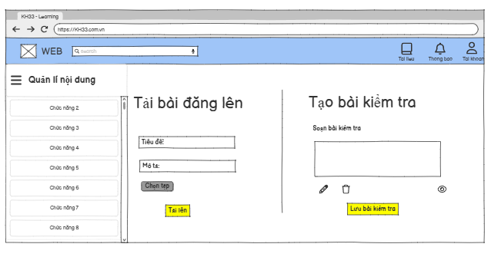

|  |  |  |  |  |
| --- | --- | --- | --- | --- |
| **Screen** | Tải lên bài giảng | | | |
| **Description** | | Cho phép giáo viên tải file bài giảng (PDF, video, slide, v.v.) lên hệ thống. | | |
| **Screen Access** | | Từ “Quản lý nội dung” → chọn “Tải lên bài giảng”. | | |
| **Screen Content** | | | | |
| **Item** | | **Type** | **Data** | **Description** |
| Tên bài giảng | | Textbox |  | Nhập tiêu đề bài giảng. |
| Môn học | | Combobox |  | chọn môn học tương ứng |
| Mô tả | | Textarea |  | viết mô tả ngắn gọn về bài giảng |
| File đính kèm | | File Upload |  | Chọn file bài giảng từ máy. |
| Nút “Tải lên” | | Button | - | Gửi file lên hệ thống. |
| **Screen Actions** | | | | |
| **Action Name** | | **Description** | **Success** | **Failure** |
| Tải lên | | Gửi thông tin và file bài giảng đến máy chủ | Tải lên thành công. | “Không thể tải lên, kiểm tra kết nối hoặc định dạng file |

#### 5.2.2.3 Tạo bài kiểm tra hoặc bộ đề



|  |  |  |  |
| --- | --- | --- | --- |
| **Screen** | Tạo bài kiểm tra hoặc bộ đề | | |
| **Description** | Cho phép giáo viên tạo mới bài kiểm tra hoặc bộ câu hỏi trắc nghiệm. | | |
| **Screen Access** | Từ “Quản lý nội dung” → chọn “Tạo bài kiểm tra hoặc bộ đề”. | | |
| Screen Content | | | |
| **Item** | **Type** | **Data** | **Description** |
| Mô tả | Combobox |  | Chọn môn học liên quan |
| Chọn tệp | Numberbox |  | tải tệp lên |
| Nút “Lưu bài kiểm tra” | Button | - | Lưu toàn bộ thông tin vào hệ thống   |  | | --- | |  |  |  | | --- | |  | |
| Sửa | button |  | Sửa hành động |
| **Screen Actions** | | | |
| **Action Name** | **Description** | **Success** | **Failure** |
| Tải bộ đề | Lưu thông tin bài kiểm tra mới | “Tạo bài kiểm tra thành công.” | “Không thể lưu bộ đề. |

#### 5.2.2.4 Cập nhật / sửa/ xoá các bài giảng bộ đề

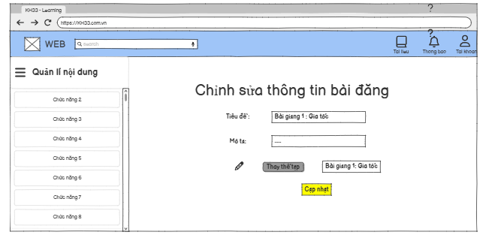

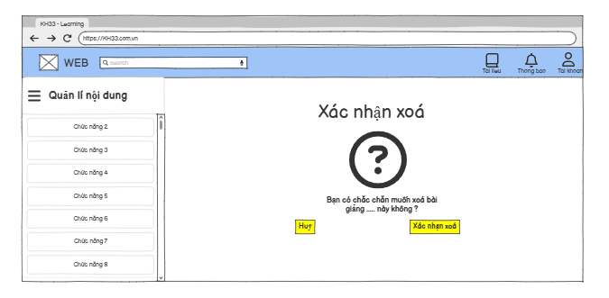

|  |  |  |  |
| --- | --- | --- | --- |
| Screen | Cập nhật / sửa / xóa nội dung | | |
| Description | Cho phép giáo viên chỉnh sửa, cập nhật hoặc xóa nội dung đã tải lên. | | |
| Screen Access | Từ danh sách nội dung → chọn 1 nội dung → chọn “Sửa” hoặc “Xóa”. | | |
| Screen Content | | | |
| Item | Type | Data | Description |
| Danh sách nội dung | Table |  | Hiển thị toàn bộ nội dung có thể chỉnh sửa. |
| Nút “Sửa” | Icon Button |  | Chỉnh sửa nội dung. |
| Nút “Xóa” | Icon Button |  | Xóa nội dung được chọn. |
| Form chỉnh sửa | Form |  | Cho phép cập nhật thông tin. |
| Nút “Lưu” | Button | - | Lưu thay đổi. |
| Screen Actions | | | |
| Action Name | Description | Success | Failure |
| Sửa nội dung | Cập nhật thông tin nội dung. | Cập nhật thành công | Không thể lưu thay đổi |
| Xóa nội dung | Xóa khỏi hệ thống hoặc chuyển trạng thái “Đã ẩn”. | Xóa thành công. | Không thể xóa nội dung |

#### 5.2.2.5 Ẩn bài giảng

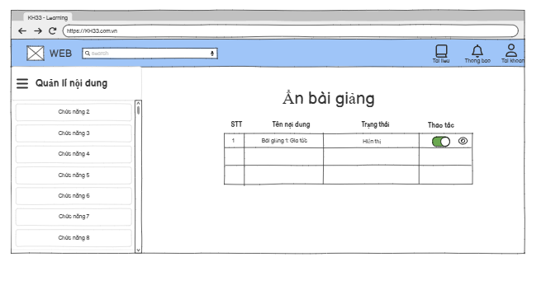

|  |  |  |  |
| --- | --- | --- | --- |
| Screen | Ẩn bài giảng | | |
| Description | Cho phép giáo viên ẩn bài giảng khỏi danh sách công khai (không xóa dữ liệu) | | |
| Screen Access | Từ danh sách nội dung → chọn bài giảng → nhấn “Ẩn” | | |
| Screen Content | | | |
| Item | Type | Data | Description |
| Danh sách bài giảng | Table |  | Hiển thị các bài đang hiển thị công khai |
| Nút “Ẩn” | Button |  | Chuyển trạng thái bài giảng sang “Ẩn”. |
| Xác nhận ẩn | Modal | - | Hỏi xác nhận trước khi thực hiện. |
| Screen Actions | | | |
| Action Name | Description | Success | Failure |
| Ẩn bài giảng | Cập nhật trạng thái bài giảng sang “Ẩn”. | “Bài giảng đã được ẩn | Không thể thay đổi trạng thái.” |

### Quản lý học sinh

#### 5.2.3.1 Xem danh sách học sinh

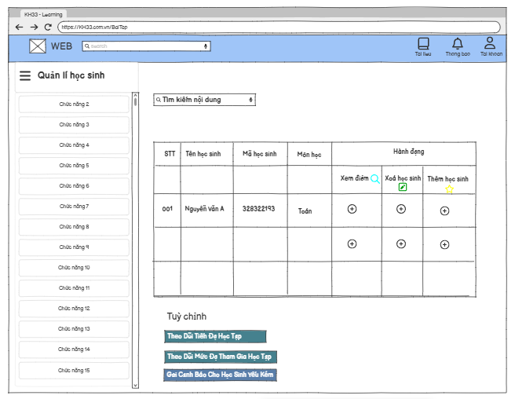

|  |  |  |  |
| --- | --- | --- | --- |
| **Screen** | Xem danh sách học sinh | | |
| **Description** | Cho phép Giáo viên xem danh sách học sinh thuộc lớp/khóa mình phụ trách, xem thông tin cơ bản, cập nhật trạng thái, và quản lý việc tham gia lớp/khóa. Việc “xóa” học sinh phải dùng cơ chế **soft delete / đổi trạng thái**, không xóa cứng tài khoản. | | |
| **Screen Access** | Giáo viên đã đăng nhập, tài khoản Active; quyền truy cập lớp/khóa tương ứng. | | |
| **Screen Content** | | | |
| **Item** | **Type** | **Data / Example** | **Description** |
| Thanh điều hướng lớp/khóa | Breadcrumb/Dropdown | Tên lớp/khóa hiện tại | Chọn lớp/khóa mà GV đang quản lý học sinh. |
| Thanh tìm kiếm | Search box | Tên/Email/Username/Phone | Tìm kiếm học sinh trong lớp theo thông tin cơ bản. |
| **Bộ lọc trạng thái (Mới)** | Combobox | Active / Inactive / **Đã xóa (Soft Deleted)** | Lọc nhanh theo trạng thái tham gia lớp. Mặc định **không** hiển thị “Đã xóa”. |
| Danh sách học sinh | Table/List | STT, Họ tên, Username, Email (ẩn phần), Phone (ẩn phần), **Trạng thái: Active/Inactive**, Ngày tham gia, Điểm/Tiến độ tóm tắt | Bảng chính để GV thao tác. |
| Nút “Thêm học sinh” | Button | — | Thêm học sinh vào lớp (bằng chọn từ danh bạ/sử dụng email/username). |
| **Nút “Kích hoạt/Vô hiệu” (Mới)** | Button/Toggle | Set Active/Inactive | Bật/tắt quyền vào lớp **không ảnh hưởng** tới dữ liệu/tiến độ. |
| **Nút “Xóa khỏi lớp (Soft Delete)” (Mới)** | Button + Confirm | Nhập **lý do** (khuyến nghị) | Gỡ học sinh khỏi lớp bằng **soft delete**. |
| **Bộ lọc “Đã xóa” + “Khôi phục” (Mới)** | Filter + Button | Restore | Hiển thị học sinh đã xóa (soft) để **Khôi phục** về trạng thái trước đó (Active/Inactive như lúc xóa hoặc theo chọn của GV). |
| Thao tác hàng loạt | Checkbox + Bulk menu | Bulk Active/Inactive / Bulk Soft Delete / Bulk Restore | Thực hiện nhanh trên nhiều học sinh đã chọn. |
| Phân trang | Pagination | — | Điều hướng trang kết quả. |
| **Ghi log/Audit (Mới)** | System (Back-end) | user_action_log | Ghi lại: ai thao tác, lúc nào, học sinh nào, từ trạng thái gì sang gì, lý do (nếu có). Không hiển thị trực tiếp cho HS. |
| Tải danh sách học sinh | Kiểm tra quyền GV với lớp → tải danh sách **không bao gồm bản ghi Soft Deleted** (mặc định). Cho phép dùng filter để thấy Inactive hoặc Đã xóa. | Hiển thị bảng theo bộ lọc; cột **Trạng thái** thể hiện rõ: Active/Inactive. | Lỗi hệ thống → hiển thị “Không thể tải danh sách, vui lòng thử lại sau”. |
| Thêm học sinh vào lớp | GV nhấn **Thêm học sinh** → nhập Email/Username hoặc chọn từ danh bạ → hệ thống kiểm tra: user tồn tại? đã ở lớp? bị soft delete trước đó? | - Nếu mới: tạo liên kết học sinh–lớp với **trạng thái Active** (mặc định, có thể đổi). - Nếu từng bị Soft Delete: cho **Khôi phục** thay vì tạo mới. | - Không tồn tại user → báo lỗi. - Đang ở lớp rồi → hiển thị “Học sinh đã có trong lớp”. |
| **Đổi trạng thái Active/Inactive (Mới)** | GV nhấn toggle **Active/Inactive** trên từng học sinh (hoặc bulk). Hệ thống chỉ cập nhật **trạng thái trong lớp** (không ảnh hưởng tài khoản tổng). | Cập nhật thành công: hiển thị toast **“Cập nhật trạng thái thành công”**; học sinh **mất/được quyền truy cập** nội dung lớp tương ứng ngay lập tức. | Lỗi cập nhật → thông báo lỗi, **không** thay đổi dữ liệu hiện tại. |
| **Xóa khỏi lớp – Soft Delete (Mới)** | GV nhấn **Xóa khỏi lớp** → popup xác nhận + (khuyến nghị) nhập **lý do**. Hệ thống **không xóa tài khoản**, chỉ đánh dấu **liên kết học sinh–lớp** là deleted = true, lưu deleted_at, deleted_by, reason. | - Học sinh **biến mất** khỏi danh sách mặc định. - **Không còn quyền** vào lớp. - **Dữ liệu/điểm/tiến độ vẫn giữ** để báo cáo. - Log audit thay đổi. | Lỗi hệ thống → thông báo “Không thể xóa khỏi lớp, vui lòng thử lại sau”; không thay đổi dữ liệu. |
| **Hiển thị “Đã xóa” & Khôi phục (Mới)** | GV bật filter **Đã xóa** để xem các bản ghi soft delete → chọn **Khôi phục**. Hệ thống hỏi trạng thái sau khôi phục (**Active** hoặc **Inactive**), mặc định là **trạng thái trước khi xóa** nếu còn lưu. | Khôi phục liên kết học sinh–lớp; học sinh xuất hiện lại ở danh sách chính; quyền truy cập được thiết lập theo trạng thái chọn; hiển thị “Khôi phục thành công”. | Nếu bản ghi không khôi phục được (xung đột dữ liệu) → thông báo lỗi; hướng dẫn thử lại hoặc liên hệ Admin. |
| Thao tác hàng loạt (Bulk) | GV tick nhiều học sinh → chọn Bulk **Active**, **Inactive**, **Soft Delete**, **Restore** (khi đang ở filter Đã xóa). Hệ thống kiểm tra quyền & xác nhận thao tác. | Áp dụng trạng thái cho toàn bộ chọn; hiển thị tổng kết: số bản ghi thành công/thất bại; ghi log. | Bất kỳ bản ghi lỗi → giữ nguyên bản ghi đó, báo chi tiết; không dừng toàn bộ. |
| Xem chi tiết học sinh trong lớp | GV mở chi tiết: thông tin cá nhân (ẩn dữ liệu nhạy cảm), lịch sử học trong lớp, điểm/tiến độ. | Hiển thị đúng dữ liệu; phản ánh trạng thái hiện tại (Active/Inactive/Đã xóa). | Lỗi tải → thông báo chung; không hiển thị dữ liệu cũ/không nhất quán. |
| **Screen Actions** | | | |
| **Action Name** | **Description** | **Success** | **Failure** |
| Tìm kiếm | Hiển thị học sinh khớp với từ khóa | Danh sách được lọc. | Không tìm thấy học sinh. |
| Thêm mới | Mở form thêm học sinh | Thêm học sinh thành công | Không thể thêm học sinh. |
| Xóa học sinh | Xóa thông tin khỏi hệ thống | Đã xóa học sinh.” | “Không thể xóa học sinh.” |

#### 5.2.3.2 Theo dõi điểm số

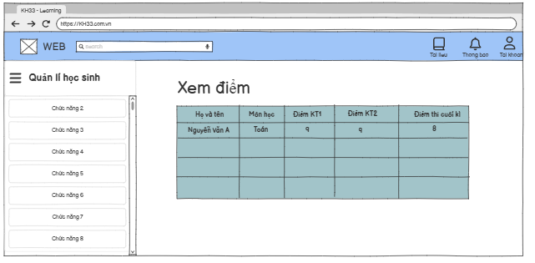

|  |  |  |  |
| --- | --- | --- | --- |
| **Screen** | Theo dõi điểm số | | |
| **Description** | Hiển thị bảng điểm của học sinh trong từng môn, từng bài kiểm tra hoặc bài tập | | |
| **Screen Access** | Từ “Quản lý học sinh” → chọn “Theo dõi điểm số” | | |
| **Screen Content** | | | |
| **Item** | **Type** | **Data** | **Description** |
| Danh sách điểm | table |  | Hiển thị điểm của học sinh theo từng môn. |
| Bộ lọc môn học | Combobox |  | Lọc điểm theo môn học |
| **Screen Actions** | | | |
| **Action Name** | **Description** | **Success** | **Failure** |
| Xem điểm | Xem điểm chi tiết từng bài. | “Hiển thị điểm chi tiết. | “Không thể tải dữ liệu. |

#### 5.2.3.4 Theo dõi tiến độ học tập

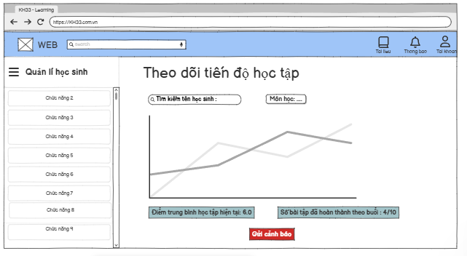

|  |  |  |  |
| --- | --- | --- | --- |
| **Screen** | Theo dõi tiến độ học tập | | |
| **Description** | Theo dõi quá trình học tập của học sinh qua số lượng bài học đã hoàn thành, số lần đăng nhập, và thời gian học trung bình. | | |
| **Screen Access** | Quản lý học sinh” → chọn “Theo dõi tiến độ học tập”. | | |
| **Screen Content** | | | |
| **Item** | **Type** | **Data** | **Description** |
| Bảng tiến độ | Table |  | Hiển thị tiến độ học của từng học sinh. |
|  |  |  |  |
| Biểu đồ tiến độ | Chart | |  | | --- | |  |  |  | | --- | |  | | Biểu diễn tiến độ bằng biểu đồ thanh hoặc tròn. |
| Nút “Cảnh báo” | Button |  | Gửi cảnh báo khi tiến độ học thấp (extend). |
| **Screen Actions** | | | |
| **Action Name** | **Description** | **Success** | **Failure** |
| Xem tiến độ | hiển thị chi tiết tiến độ hoc của học sinh | Dữ liệu hiển thị thành công | Không thể tải tiến độ.” |
| Gửi cảnh báo (extend) | gửi cảnh báo cho học sinh có tiến độ yếu kém | “Cảnh báo đã gửi.” | Không gửi được cảnh báo |

#### 5.2.3.5 Theo dõi mức độ tham gia

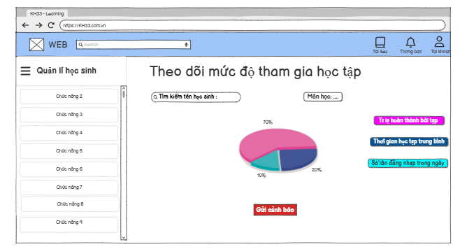

|  |  |  |  |
| --- | --- | --- | --- |
| **Screen** | Theo dõi mức độ tham gia | | |
| **Description** | Theo dõi số buổi học, thời lượng đăng nhập, và số lần tham gia hoạt động học tập của từng học sinh. | | |
| **Screen Access** | |  | | --- | |  |  |  | | --- | | “Quản lý học sinh” → chọn “Theo dõi mức độ tham gia”. | | | |
| **Screen Content** | | | |
| **Item** | **Type** | **Data** | **Description** |
| Tìm kiếm tên học sinh | Table |  | Hiển thị tên học sinh |
| Bộ lọc thời gian | Date Range Picker |  | Lọc mức độ tham gia theo thời gian. |
| Nút “Cảnh báo” | Button |  | Gửi cảnh báo nếu học sinh ít tham gia (extend). |
| **Screen Actions** | | | |
| **Action Name** | **Description** | **Success** | **Failure** |
| Lọc dữ liệu | Hiển thị mức độ tham gia theo thời gian chọn. | “Dữ liệu hiển thị thành công.” | “Không có dữ liệu.” |
| Gửi cảnh báo (extend) | Gửi cảnh báo cho học sinh ít tham gia | “Đã gửi cảnh báo.” | “Không thể gửi cảnh báo |

#### 5.2.3.6 Thêm hoặc xoá học sinh

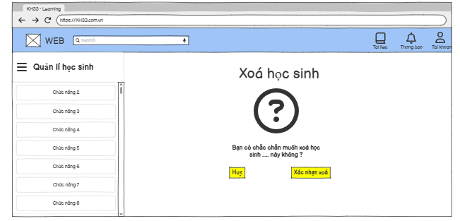

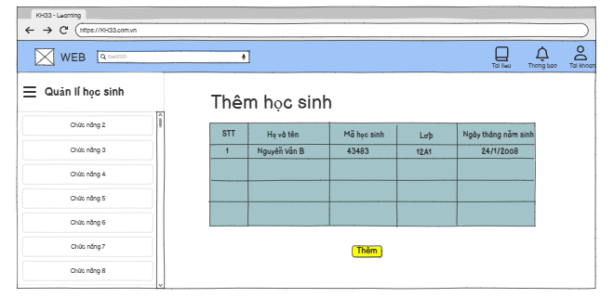

|  |  |  |  |
| --- | --- | --- | --- |
| **Screen** | Thêm hoặc xóa học sinh | | |
| **Description** | Cho phép giáo viên thêm học sinh mới vào hệ thống hoặc xóa học sinh không còn tham gia. | | |
| **Screen Access** | “Quản lý học sinh” → chọn “Thêm hoặc xóa học sinh”. | | |
| **Screen Content** | | | |
| **Item** | **Type** | **Data** | **Description** |
| Form thêm học sinh | Form | name, class, ngaysinh | Nhập thông tin học sinh mới. |
| Danh sách học sinh | Table |  | Hiển thị học sinh có thể xóa. |
| Nút “Thêm” | Button | - | Lưu học sinh mới. |
| Nút “Xóa” | Button | student_id | Xóa học sinh đã chọn. |
| **Screen Actions** | | | |
| **Action Name** | **Description** | **Success** | **Failure** |
| Thêm học sinh | Lưu thông tin học sinh mới vào hệ thống | “Thêm học sinh thành công.” | “Không thể thêm học sinh.” |
| Xóa học sinh | Xóa học sinh khỏi hệ thống | “Xóa học sinh thành công | “Không thể xóa học sinh.” |

### Chấm bài và phản hồi

#### 5.2.4.1 Chấm bài

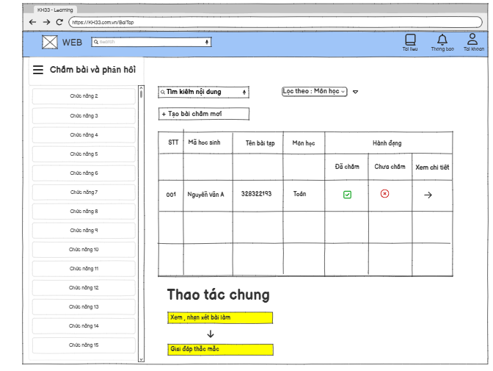

|  |  |  |  |
| --- | --- | --- | --- |
| **Screen** | Chấm bài tập | | |
| **Description** | Cho phép giáo viên xem danh sách bài tập học sinh nộp, mở từng bài để chấm điểm và lưu kết quả. | | |
| **Screen Access** | Chấm bài và phản hồi” → chọn “Chấm bài tập”. | | |
| **Screen Content** | | | |
| **Item** | **Type** | **Data** | **Description** |
| Danh sách bài nộp | Table |  | Hiển thị danh sách học sinh đã nộp bài. |
| Ô tìm kiếm | Textbox | Keyword | Tìm theo tên học sinh hoặc tên bài tập. |
| Nút “Xem chi tiết” | Button |  | Mở bài làm để chấm điểm. |
| Ô đã chấm | button |  | tiến độ chấm bài |
| Ô chưa chấm | Button | - | tiến độ chấm bài |
| **Screen Actions** | | | |
| **Action Name** | **Description** | **Success** | **Failure** |
| Xem chi tiết | Mở nội dung bài làm học sinh nộp. | “Hiển thị bài làm.” | “Không thể tải bài làm.” |

#### 5.2.4.2 Nhận xét bài làm và giải đáp thắc mắc

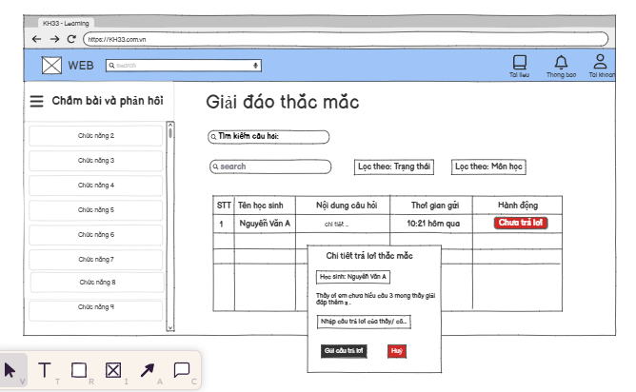

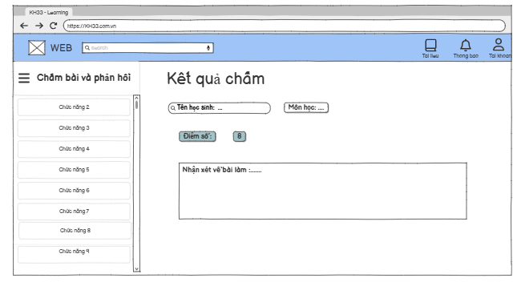

|  |  |  |  |
| --- | --- | --- | --- |
| **Screen** | Nhận xét bài làm | | |
| **Description** | Cho phép giáo viên thêm nhận xét | | |
| **Screen Access** | Sau khi chấm điểm → chọn “Nhận xét bài làm | | |
| **Screen Content** | | | |
| **Item** | **Type** | **Data** | **Description** |
| tên học sinh | Label |  | Hiển thị tên và thông tin bài làm |
| Ô nhập nhận xét | Textarea |  | Nhập nhận xét của giáo viên |
| Điểm số | Dropdown |  | Đánh giá mức độ làm bài. |
| Nút “Gửi phản hồi” | Button | - | Gửi phản hồi cho học sinh. |
| **Screen Actions** | | | |
| **Action Name** | **Description** | **Success** | **Failure** |
| Gửi phản hồi | Gửi nhận xét và điểm cho học sinh. | Đã gửi | Lỗi |
| Giải đáp thắc mắc | Mở khung chat hoặc form trả lời câu hỏi của học sinh. | “Đã mở phần giải đáp | Lỗi |

### **Tạo lịch học/bài kiểm tra**

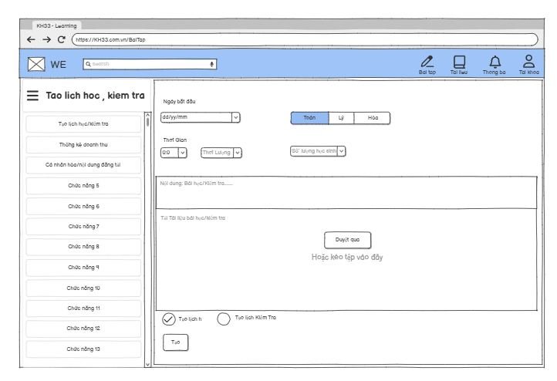

|  |  |  |  |  |
| --- | --- | --- | --- | --- |
| **Screen** | **Tạo lịch học/kiểm tra** | | | |
| **Description** | | Trang cho phép người dùng giáo viên tạo mới lịch học hoặc lịch kiểm tra bằng cách nhập ngày, thời gian, chọn môn học, nhập nội dung, tải tài liệu liên quan và xác định lịch(học hay kiểm tra) | | |
| **Screen Access** | | Người dùng đăng nhập với vai trò là giáo viên.  Chọn tạo lịch học/kiểm tra. | | |
| **Screen Content** | | | | |
| **Item** | | **Type** | **Data** | **Description** |
| Ngày bắt đầu | | Date Picker | dd/mm/yyyy | Chọn ngày bắt đầu của lịch học/kiểm tra. |
| Môn học | | Button/Tab | Toán, Lý, Hóa | Chọn môn học áp dụng cho lịch. |
| Thời gian | | Dropdown | 00-23h, 00-59 phút | Chọn giờ bắt đầu của lịch học/kiểm tra. |
| Thời lượng | | Dropdown | 30 - 180 phút | Xác định độ dài buổi học/bài kiểm tra. |
| Số lượng học sinh | | Dropdown | 10, 20, 20,..... | Chọn số lượng học sinh tham gia. |
| Nội dung | | Text Area | Nhập văn bản (mô tải nội dung bài học/kiểm tra). | Giáo viên nhập vào nội dung bài học/kiểm tra. |
| Tài liệu định kèm | | File Upload | Nút “Duyệt qua ” hoặc kéo thả tệp. | Cho phép giáo viên tải lên tài liệu liên quan. |
| Loại lịch | | Radio Button | Tạo lịch học/bài kiểm tra. | Chọn loại lịch muốn tạo. |
| Nút tạo | | Button | - | Xác nhập tạo và lưu lại lịch học/kiểm tra. |
| **Screen Actions** | | | | |
| **Action Name** | | **Description** | **Success** | **Failure** |
| Chọn ngày | | Giáo viên chọn ngày bắt đầu lịch. | Ngày hợp lệ được hiển thị | Báo lỗi nếu bỏ trống hoặc ngày không hợp lệ |
| Chọn môn | | Giáo viên chọn 1 trong 3 môn Toán, Lý, Hóa | Hệ thống ghi nhận môn học | Báo lỗi nếu chưa chọn môn |
| Nhập nội dung | | Nhập chi tiết bài học/kiểm tra | Nội dung được lưu | Báo lỗi nếu để trống |
| Upload file | | Giáo viên tải tài liệu liên quan | File hợp lệ được lưu trữ | Báo lỗi nếu định dạng/size file không hợp lệ |
| Xác nhận “Tạo” | | Giáo viên bấm nút tạo lịch | Lịch học/kiểm tra mới được lưu và hiển thị trong danh sách | Thông báo lỗi nếu thiếu dữ liệu bắt buộc |

### **Cá nhân hóa nội dung**

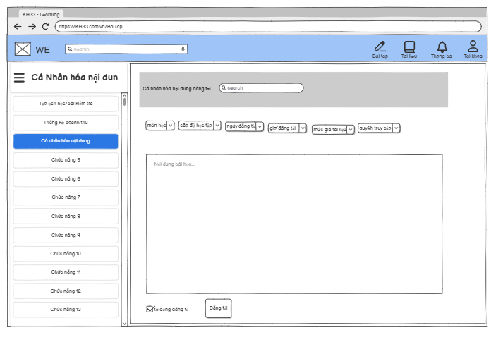

|  |  |  |  |  |
| --- | --- | --- | --- | --- |
| **Screen** | **Cá nhân hóa/Đăng tải nội dung** | | | |
| **Description** | | Màn hình cho phép giáo viên hoặc người dùng tạo, chỉnh sửa và đăng tải nội dung học tập cá nhân (bài học, bài tập, tài liệu, đề kiểm tra...) lên hệ thống.  Người dùng có thể nhập mô tả, chọn bộ lọc (môn học, cấp học, ngày, giờ, mức giá, quyền truy cập), và tùy chọn hiển thị công khai hoặc riêng tư. | | |
| **Screen Access** | | Yêu cầu người dùng đăng nhập tài khoản giáo viên hoặc người sáng tạo nội dung.  Truy cập thông qua thanh menu bên trái → chọn Cá nhân hóa nội dung. | | |
| **Screen Content** | | | | |
| **Item** | | **Type** | **Data** | **Description** |
| Thanh tìm kiếm | | Search Box | Từ khóa (text) | Dùng để tìm nhanh nội dung đã đăng tải. |
| Bộ lọc ôn học | | Dropdown | Toán, Lý, Hóa | Lọc hoặc chọn môn học của nội dung đăng tải. |
| Bộ lọc cấp độ học tập | | Dropdown | Tiểu học/THCS/THPT | Chọn cấp độ phù hợp cho tài liệu hoặc bài học. |
| Ngày đăng tải | | Date picker | dd/mm/yyyy | Xem hoặc đăng tải nội dung. |
| Giờ đăng tải | | Time Picker | HH:mm | Chọn thời gian đăng nội dung lên hệ thống. |
| Mức giá tài liệu | | Dropdown | Miễn phí / Trả phí / Theo gói | Xác định hình thức truy cập tài liệu. |
| Quyền truy cập | | Dropdown | Công khai / Riêng tư / Theo nhóm | Quy định phạm vi xem nội dung. |
| Nội dung bài học | | Text Area | Văn bản mô tả bài học, bài tập, hoặc tài liệu | Nhập phần nội dung chính sẽ được hiển thị cho người học. |
| Checkbox “Đăng tải” | | Checkbox | Checked/Unchecked | Xác nhận người dùng đồng ý đăng tải nội dung. |
| Nút “đăng tải” | | Button | - | Gửi dữ liệu lên hệ thống, lưu và hiển thị trong danh sách nội dung. |
| **Screen Actions** | | | | |
| **Action Name** | | **Description** | **Success** | **Failure** |
| Chọn bộ lọc | | Người dùng chọn các bộ lọc để thu hẹp nội dung hiển thị | Hệ thống cập nhật danh sách nội dung phù hợp | Không có kết quả phù hợp hiển thị thông báo “Không tìm thấy nội dung”. |
| Chọn quyền truy cập | | Xác định người được phép xem nội dung. | Lưu thành công cấu hình quyền truy cập | Báo lỗi nếu thiếu quyền hoặc không hợp lệ. |
| Nhập nội dung | | Người dùng nhập mô tả bài học hoặc nội dung chia sẻ | Nội dung hiển thị đúng định dạng | Báo lỗi nếu để trống. |
| Chọn ngày/giờ đăng tải | | Đặt lịch đăng nội dung lên hệ thống | Hệ thống ghi nhận lịch đăng tải | Báo lỗi nếu ngày/giờ không hợp lệ. |
| Nhấn “Đăng tải” | | Gửi nội dung lên hệ thống | Hiển thị thông báo “Đăng tải thành công” và lưu vào cơ sở dữ liệu | Báo lỗi nếu thiếu dữ liệu hoặc lỗi kết nối. |

### **Trao đổi nhóm với nhiều học sinh cùng lúc**

|  |  |
| --- | --- |
| **Use Case Name** | Trao đổi với nhiều sinh viên cùng lúc |
| **Use Case ID** | UC |
| **High Level Requirement Ref** | Cho phép Giảng viên tổ chức buổi học trực tuyến, tương tác với học sinh qua video, âm thanh và khung chat nhóm. |
| **Actor** | Giảng viên |
| **Description** | Use Case mô tả quy trình Giảng viên tạo và điều hành một buổi học trực tuyến, bao gồm chia sẻ video, bật/tắt mic, camera, quản lý học sinh trong lớp và trao đổi thông qua khung chat nhóm. |
| **Trigger** | NA |
| **Pre-condition** | - Giảng viên đã đăng nhập thành công vào hệ thống.  - Lớp học đã được tạo và có danh sách học sinh.  - Kết nối mạng ổn định, thiết bị có mic/camera khả dụng. |
| **Post-processing** | - Buổi học được tạo hoặc kết thúc thành công.  - Các hoạt động tương tác (chat, chia sẻ, video call) được ghi nhận. |

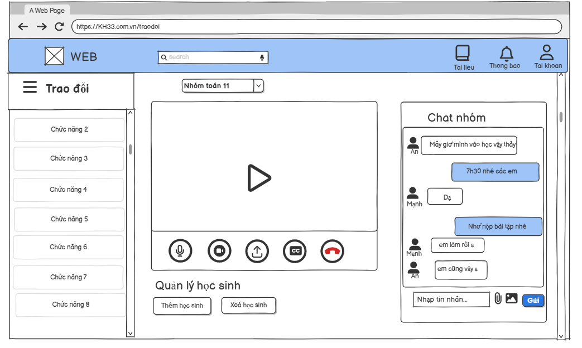

|  |  |  |  |  |
| --- | --- | --- | --- | --- |
| **Screen** | Trao đổi nhóm với nhiều sinh viên cùng lúc | | | |
| Description | | Màn hình lớp học/cuộc họp trực tuyến, cho phép Giáo viên tổ chức buổi học, tương tác qua video, âm thanh, quản lý học sinh và giao tiếp tức thời qua khung chat nhóm. | | |
| Screen Access | | Giảng viên truy cập từ màn hình Trang chủ hoặc Danh sách Lớp học bằng cách chọn một lớp và Bắt đầu cuộc họp/Lớp học trực tuyến | | |
| Screen Content | | | | |
| Item | | Type | Data | Description |
| Menu điều hướng | | Sizebar |  | thanh điều hướng bên trái chứa các chức năng |
| Nhóm | | Combobox |  | Hiển thị tên nhóm/lớp hiện tại. Cho phép Giảng viên chuyển đổi nhanh giữa các lớp học nếu có. |
| Khu vực Video | | Media Player |  | Hiển thị nguồn video chính (Giảng viên, màn hình chia sẻ, hoặc học sinh đang phát biểu). |
| Mic | | Button - Icon |  | Bật/Tắt Microphone của Giáo viên. |
| Camera | | Button - Icon |  | Bật/Tắt Camera của Giáo viên. |
| Upload (Tải lên) | | Button - Icon |  | Cho phép Giáo viên chia sẻ màn hình thiết bị |
| CC (Phụ đề) | | Button - Icon |  | Bật/Tắt phụ đề/transcript trực tiếp (nếu có hỗ trợ) |
| Kết thúc cuộc gọi | | Button - Icon |  | Nút kết thúc lớp học trực tuyến. |
| Thêm học sinh | | Button |  | Chuyển đến màn hình/form để mời/thêm học sinh mới vào lớp học/cuộc họp. |
| Xoá học sinh | | Button |  | Chuyển đến màn hình/form để xoá học sinh khỏi lớp học/cuộc họp. |
| Khung Chat nhóm | | Textbox/Area |  | Khu vực hiển thị lịch sử tin nhắn chat của lớp học/cuộc họp. |
| Nhập tin nhắn... | | Textbox - String(200) |  | Trường để người dùng (Giáo viên/Học sinh) nhập nội dung tin nhắn. |
| Đính kèm | | Button - Icon |  | Cho phép đính kèm file/hình ảnh vào tin nhắn chat. |
| Gửi | | Button |  | Gửi tin nhắn đã nhập vào khung chat nhóm |
| Screen Actions | | | | |
| Action Name | | Description | Success | Failure |
| Bật/Tắt Mic/Camera | | Giảng viên thay đổi trạng thái âm thanh/video của mình. | Trạng thái Icon (Mic/Camera) thay đổi (bật ↔ tắt). | Hiện thông báo lỗi nếu thiết bị không hoạt động. |
| Chia sẻ màn hình | | Giảng viên chọn nội dung (toàn màn hình, cửa sổ, tab) để chia sẻ. | Nội dung chia sẻ hiển thị trên Khu vực Video chính. | Hiện thông báo: "Không thể chia sẻ màn hình" nếu có lỗi kỹ thuật. |
| Thêm học sinh | | Giảng viên kích hoạt chức năng thêm học sinh. | Chuyển đến form/modal "Thêm học sinh". |  |
| Xoá học sinh | | Giảng viên kích hoạt chức năng xoá học sinh. | Chuyển đến form/modal "Xoá học sinh" với danh sách học sinh. |  |
| Gửi tin nhắn | | Giảng viên/Học sinh nhập và gửi tin nhắn trong khung chat. | Tin nhắn mới hiển thị trong Khung Chat nhóm. | Hiện thông báo: "Không thể gửi tin nhắn" nếu mất kết nối. |
| Kết thúc cuộc gọi | | Giảng viên rời khỏi hoặc kết thúc hoàn toàn lớp học. | Chuyển về màn hình Trang chủ hoặc Thông tin Lớp học. |  |

### **Quản lý phản hồi học sinh, xử lý khiếu nại về nội dung giảng dạy**

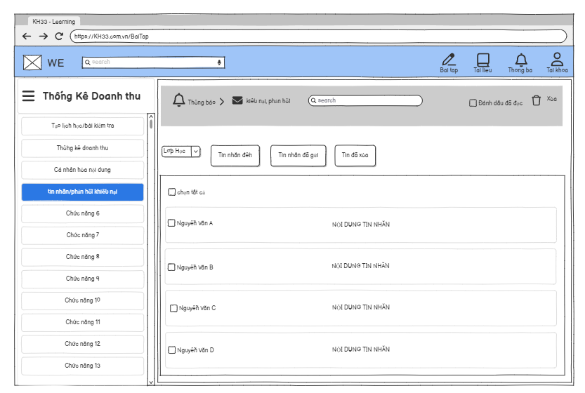

|  |  |  |  |
| --- | --- | --- | --- |
| **Screen** | **Quản lý Tin nhắn / Phản hồi / Khiếu nại** | | |
| **Description** | Màn hình cho phép người quản trị hoặc nhân viên xem, tìm kiếm, lọc và xử lý các tin nhắn phản hồi hoặc khiếu nại từ người dùng.  Người dùng có thể xem danh sách tin nhắn đến, đã gửi, hoặc đã xóa, đồng thời thực hiện các thao tác như đánh dấu đã đọc, xóa tin, và xem nội dung chi tiết của từng phản hồi. | | |
| **Screen Access** | Người dùng phải **đăng nhập với quyền giáo viên hoặc chủ sở hữu nội dung.**  Truy cập từ thanh menu bên trái → chọn **Quản Lý tin nhắn phản hồi/kiếu nại.**  **Dữ liệu được truy xuất từ cơ sở dữ liệu tin nhắn của hệ thống.**  Chọn tạo lịch học/kiểm tra. | | |
| **Screen Content** | | | |
| **Item** | **Type** | **Data** | **Description** |
| Thanh menu bên trái | Navigation Menu | - | Hiển thị danh sách các chức năng của hệ thống (Thống kê doanh thu, Tạo bài học, Tin nhắn phản hồi, v.v.) |
| Tiêu đề màn hình | Label | String | “Tin nhắn / Phản hồi / Khiếu nại” |
| Ô tìm kiếm | TextBox | String | Cho phép người dùng nhập từ khóa để tìm tin nhắn |
| Bộ lọc “Lớp học” | Dropdown | String | Lọc tin nhắn theo lớp học hoặc nhóm người dùng |
| Nút “Tin nhắn đến” | Button | - | Hiển thị danh sách các tin nhắn nhận được |
| Nút “Tin nhắn đã gửi” | Button | - | Hiển thị các tin nhắn mà người dùng đã gửi |
| Nút “Tin đã xóa” | Button | - | Hiển thị các tin nhắn đã được xóa |
| Checkbox “Chọn tất cả” | Checkbox | Boolean | Chọn hoặc bỏ chọn tất cả tin nhắn trong danh sách |
| Danh sách tin nhắn | List / Table | Object (Tên người gửi, nội dung, trạng thái) | Hiển thị danh sách tin nhắn phản hồi hoặc khiếu nại |
| Nút “Đánh dấu đã đọc” | Button | - | Đánh dấu tin nhắn đã được xem |
| Nút “Xóa” | Button | - | Xóa tin nhắn đã chọn |
| Biểu tượng “Thông báo” | Icon | - | Truy cập trang thông báo mới |
| Biểu tượng “Tài khoản” | Icon | - | Mở thông tin người dùng hoặc đăng xuất |
| **Screen Actions** | | | |
| **Action Name** | **Description** | **Success** | **Failure** |
| Tìm kiếm tin nhắn | Lọc danh sách theo từ khóa nhập trong ô tìm kiếm | Hiển thị danh sách tin nhắn khớp từ khóa | Không tìm thấy kết quả phù hợp |
| Lọc theo lớp học | Lọc danh sách tin theo lớp được chọn | Danh sách cập nhật đúng lớp học | Không có tin nhắn trong lớp học đó |
| Đánh dấu đã đọc | Đổi trạng thái tin nhắn từ “chưa đọc” sang “đã đọc” | Hiển thị biểu tượng đã đọc hoặc màu khác | Hiển thị thông báo “Không thể cập nhật trạng thái” |
| Xóa tin nhắn | Xóa một hoặc nhiều tin nhắn đã chọn | Danh sách cập nhật, tin bị ẩn khỏi giao diện | Thông báo lỗi “Không thể xóa tin nhắn |
| Xem nội dung chi tiết | Mở giao diện xem nội dung tin nhắn đầy đủ | Hiển thị cửa sổ hoặc trang chi tiết tin nhắn | Không tải được nội dung tin |

### **Theo dõi doanh thu từ đề đã bán**

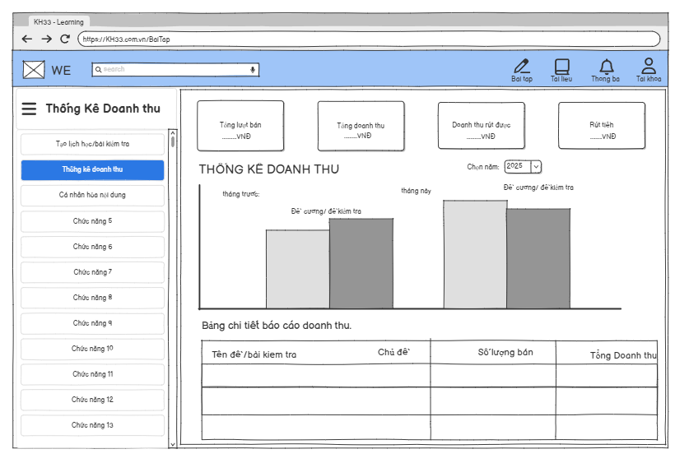

|  |  |  |  |
| --- | --- | --- | --- |
| **Screen** | Thống kê doanh thu đã bán | | |
| **Description** | Màn hình cho phép giáo viên hoặc người bán nội dung học liệu xem và theo dõi doanh thu từ các bài học, bài kiểm tra hoặc tài liệu đã bán trên hệ thống.  Bao gồm tổng lượt bán, tổng doanh thu, doanh thu đã rút, và số tiền có thể rút. Ngoài ra còn hiển thị biểu đồ doanh thu theo năm và bảng chi tiết từng bài học. | | |
| **Screen Access** | Người dùng phải đăng nhập với quyền giáo viên hoặc chủ sở hữu nội dung.  Truy cập từ thanh menu bên trái → chọn Thống kê doanh thu.  Dữ liệu được truy xuất từ cơ sở dữ liệu giao dịch của hệ thống. | | |
| **Screen Content** | | | |
| **Item** | **Type** | **Data** | **Description** |
| Tổng lượt bán | Label / TextBox | Số nguyên (vd: 1200) | Hiển thị tổng số lượt bán của tất cả nội dung. |
| Tổng doanh thu | Label / TextBox | Số thập phân (VND) | Tổng doanh thu từ các lượt bán. |
| Doanh thu rút được | Label / TextBox | Số thập phân (VND) | Số tiền đã được rút về tài khoản. |
| Dropdown chọn năm | Dropdown | Năm (ví dụ: 2023, 2024, 2025…) | Lọc dữ liệu doanh thu theo năm được chọn. |
| Biểu đồ doanh thu | Chart (Bar) | Dữ liệu doanh thu theo tháng | Hiển thị cột doanh thu từng tháng trong năm. |
| Bảng chi tiết doanh thu | Table | - | Hiển thị danh sách chi tiết nội dung đã bán. |
| Cột: Tên đề/bài kiểm tra | Text | String | Tên nội dung học tập hoặc kiểm tra đã bán. |
| Cột: Chủ đề | Text | String | Chủ đề hoặc môn học của nội dung. |
| Cột: Số lượng bán | Numeric | Integer | Số lượng bản đã được mua/bán. |
| Cột: Tổng doanh thu | Numeric | Decimal (VND) | Doanh thu tương ứng với từng nội dung. |
| Screen Actions | | | |
| **Action Name** | **Description** | **Success** | **Failure** |
| |  | | --- | | Chọn năm | | |  | | --- | | Người dùng chọn năm trong danh sách. | | |  | | --- | | Cập nhật biểu đồ và bảng doanh thu tương ứng. |      |  | | --- | |  | | Hiển thị thông báo “Không có dữ liệu trong năm được chọn.” |
| |  | | --- | | Xem thống kê tổng hợp | | |  | | --- | | Hệ thống hiển thị tổng lượt bán, doanh thu, doanh thu rút được. | | |  | | --- | | Số liệu hiển thị chính xác theo cơ sở dữ liệu. |      |  | | --- | |  | | Hiển thị giá trị rỗng hoặc thông báo lỗi nếu dữ liệu truy vấn thất bại. |
| |  | | --- | | Nhấn nút “Rút tiền” | | |  | | --- | | Người dùng thực hiện yêu cầu rút doanh thu. | | |  | | --- | | Hiển thị thông báo “Giao dịch rút tiền thành công”. | | |  | | --- | | Thông báo lỗi “Không đủ số dư” hoặc “Kết nối thất bại”. | |
| |  | | --- | | Xem biểu đồ doanh thu | | |  | | --- | | Hệ thống hiển thị biểu đồ cột minh họa doanh thu theo tháng. | | |  | | --- | | Biểu đồ hiển thị đúng theo dữ liệu. | | |  | | --- | | Không hiển thị biểu đồ hoặc lỗi khi render dữ liệu. | |
| |  | | --- | | Xem chi tiết doanh thu | | |  | | --- | | Xem bảng danh sách các nội dung đã bán. | | |  | | --- | | Bảng hiển thị đầy đủ thông tin. |      |  | | --- | |  | | Không hiển thị nếu lỗi truy vấn hoặc không có dữ liệu. |

## Admin

#### Quản lý tài khoản 6.3.1.1. Quản lý thông tin cá nhân

##### 6.3.1.1.1 Đăng nhập

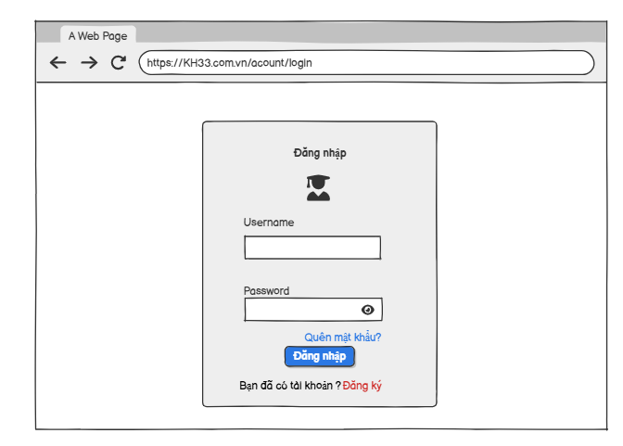

|  |  |  |  |  |
| --- | --- | --- | --- | --- |
| **Screen** | Đăng nhập | | | |
| **Description** | | Cho phép admin đăng nhập vào hệ thống | | |
| **Screen Access** | | Admin chọn **Đăng nhập** ở màn hình **Trang chủ** | | |
| **Screen Content** | | | | |
| **Item** | | **Type** | **Data** | **Description** |
| Username | | TextBox-String (50) |  | Trường dành cho admin nhập tài khoản |
| Password | | Password – String(100) |  | Trường dành cho admin nhập mật khẩu |
| Đăng nhập | | Button |  | Đăng nhập vào hệ thống |
| Nút Gửi báo cáo | | Primary Button | report_id | Gửi báo cáo tới bộ phận xử lý. |
| Nút Lưu nháp / Hủy | | Buttons | - | Lưu nháp cục bộ hoặc hủy. |
| **Screen Actions** | | | | |
| **Action Name** | | **Description** | **Success** | **Failure** |
| SubmitReport | | Gửi báo cáo. | Sinh ticket, thông báo đã nhận. | Thiếu thông tin bắt buộc / lỗi mạng. |

##### 6.3.1.1.2 Chỉnh sửa mật khẩu

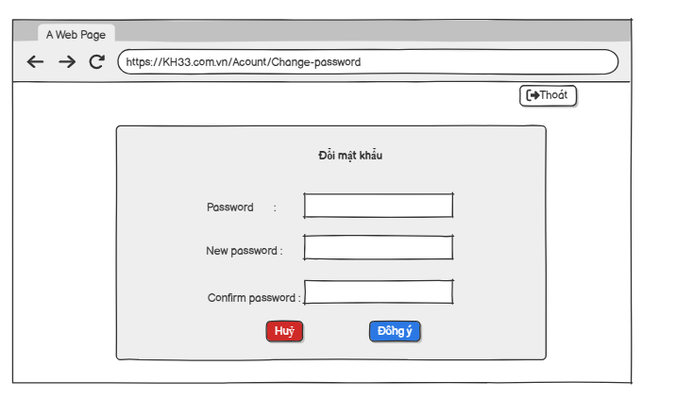

|  |  |  |  |  |
| --- | --- | --- | --- | --- |
| **Screen** | Đổi mật khẩu | | | |
| Description | | Cho phép người đổi mật khẩu đăng nhập vào hệ thống | | |
| Screen Access | | Người dùng chọn Thông tin cá nhân, rồi chọn Đổi mật khẩu | | |
| Screen Content | | | | |
| Item | | Type | Data | Description |
| Passwork | | Password – String(100) |  | Ô điền mật khẩu cũ đăng nhập vào hệ thống |
| New password | | Password – String(100) |  | Ô điền mật khẩu mới đăng nhập vào hệ thống |
| Confirm password | | Password – String(100) |  | Ô điền lại mật khẩu mới để xác nhận một lần nữa trước khi thay đổi |
| Đồng ý | | Button |  | Thực hiện việc đổi mật khẩu đăng nhập vào hệ thống. |
| Hủy | | Button |  | Hủy đổi mật |
| Screen Actions | | | | |
| Action Name | | Description | Success | Failure |
| Đổi mật khẩu | | Khi người dùng kích nút đổi mật khẩu, hệ thống sẽ kiểm tra mật khẩu cũ nếu chưa chính xác thì hiển thị Mật khẩu cũ không đúng, sau đó hệ thống so khớp mật khẩu mới và mật khẩu cũ nếu giống nhau thì hiển thị Mật khẩu mới trùng với mật khẩu cũ.  Trường hợp mật khẩu mới và xác nhận mật khẩu không trùng nhau thì hiển thị thông báo “Mật khẩu xác nhận chưa chính xác”. | Hiển thị thông báo “Đổi mật khẩu thành công” | Hiện thông báo : “Mật khẩu cũ trùng với mật khẩu mới”  Hiện thông báo: “Mật khẩu cũ chưa chính xác”.  Hiện thông báo: “Mật khẩu xác nhận chưa chính xác” |

#### 6.3.1.2. Quản lý tài khoản user

|  |  |
| --- | --- |
| Use Case Name | Quản lý tài khoản |
| Use Case ID | UC02 |
| High Level Requirement Ref | Cho phép Admin quản lý tài khoản người dùng: hiển thị danh sách, tìm kiếm, xem chi tiết, thêm mới, chỉnh sửa, xóa, và cấp quyền. |
| Actor | Admin |
| Description | ất cả thông tin tài khoản được truy vấn/ghi nhận vào CSDL và hiển thị trên các màn hình tương ứng. Admin có thể thao tác toàn bộ vòng đời tài khoản (xem → tạo/sửa/xóa → cấp quyền) |
| Trigger | Admin mở menu Tài khoản và chọn Quản lý tài khoản (khởi động UC) |
| Pre-condition | Admin **đã đăng nhập** và có **quyền quản trị người dùng**.  Hệ thống kết nối CSDL bình thường. |
| Post-processing |  |

##### 6.3.1.2.1 Hiển thị danh sách tài khoản

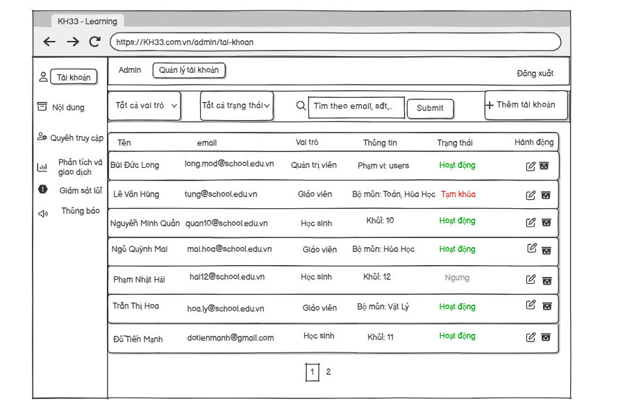

|  |  |  |  |  |  |  |  |
| --- | --- | --- | --- | --- | --- | --- | --- |
| Screen | | Quản lý tài khoản | | | | | |
| Description | | | Liệt kê và quản trị người dùng (Admin/ Giáo viên/ Học sinh): lọc, tìm kiếm, phân trang; thao tác Thêm, Sửa, Xóa. | | | | |
| Screen Access | | | Người dùng Admin truy cập từ Menu bên trái → “Tài khoản”. | | | | |
| Screen Content | | | | | | | |
| Item | | | Type | Data | | Description | |
| Tất cả vai trò | | | Combobox |  | | Ô lọc vai trò tìm kiếm | |
| Tất cả trạng thái | | | ComboBox |  | | Ô lọc trạng thái tìm kiếm | |
| Tìm theo email, sđt,… | | | Textbox – String(100) |  | | Ô tìm kiếm nhanh theo email/sđt/tên; không phân biệt hoa/thường; cắt khoảng trắng đầu/cuối. | |
| Submit | | | Button |  | | Thực thi lọc/tìm kiếm với các điều kiện hiện tại.. | |
| + Thêm tài khoản | | | Button |  | | Mở màn hình “Thêm tài khoản” để tạo người dùng mới. | |
| Bảng danh sách | | | Table |  | | Hiển thị kết quả theo bộ lọc; mỗi hàng là một tài khoản.. | |
| Cột Tên | | | Table Column |  | | Nhấp để mở màn hình “Sửa tài khoản”. | |
| Cột email | | | Table Column |  | | Email đăng nhập/nhận thông báo. | |
| Cột Vai trò | | | Table Column |  | | Vai trò người dùng. | |
| Cột Thông tin | | | Table Column |  | | Tóm tắt thông tin theo loại tài khoản. | |
| Cột Trạng thái | | | Table Column |  | | Trạng thái hiện thời hiển thị theo màu như UI. | |
| Cột Hành động | | | Table Column (icons) |  | | Các nút thao tác trên từng hàng. | |
| Sửa | | | Icon |  | | Mở form chỉnh sửa tài khoản được chọn. | |
| Xóa (Ngưng) | | | Icon |  | | Đặt trạng thái “Ngưng” (xóa mềm); có hộp thoại xác nhận | |
| Phân trang | | | Pagination |  | | Điều hướng giữa các trang kết quả. | |
| Đăng xuất | | | Button (header) |  | | Đăng xuất khỏi hệ thống, chuyển về màn hình Đăng nhập. | |
| Screen Actions | | | | | | | |
| Action Name | Description | | | | Success | | Failure |
| Lọc & Tìm kiếm | Chọn Vai trò/Trạng thái, nhập ô Tìm kiếm, nhấn Submit. | | | | Danh sách tải lại theo điều kiện; nếu rỗng hiển thị “Không tìm thấy người dùng phù hợp.” | | Hiển thị thông báo lỗi định dạng (email/sđt không hợp lệ, chuỗi >100 ký tự); danh sách giữ nguyên. |
| Thêm tài khoản | Nhấn + Thêm tài khoản. | | | | Chuyển tới màn hình tạo mới; sau khi lưu thành công, quay lại danh sách và hiển thị thông báo “Tạo tài khoản thành công. | | Thông báo lỗi từ màn hình tạo (ví dụ email đã tồn tại); danh sách không đổi. |
| Sửa | Nhấn icon ✏️ trên hàng. | | | | Mở màn hình “Sửa tài khoản”; lưu thành công thì cập nhật hàng trong danh sách. | | Báo lỗi dữ liệu/ quyền hạn; không thay đổi danh sách. |
| Xóa (Ngưng) | Nhấn icon 🗑; xác nhận. | | | | Trạng thái chuyển Ngưng; danh sách tải lại; thông báo “Đã ngưng tài khoản.” | | Báo lỗi quyền hạn/vi phạm ràng buộc/lỗi hệ thống; trạng thái không đổi. |
| Phân trang | Chọn trang 1, 2, … | | | | Tải dữ liệu trang tương ứng. | | Thông báo lỗi kết nối (nếu có). |
| Đăng xuất | Nhấn Đăng xuất (header). | | | | Chuyển về màn hình Đăng nhập. | | Hiển thị thông báo lỗi (nếu phiên đã hết hạn hoặc lỗi hệ thống). |

##### 6.3.1.2.2 Tạo tài khoản

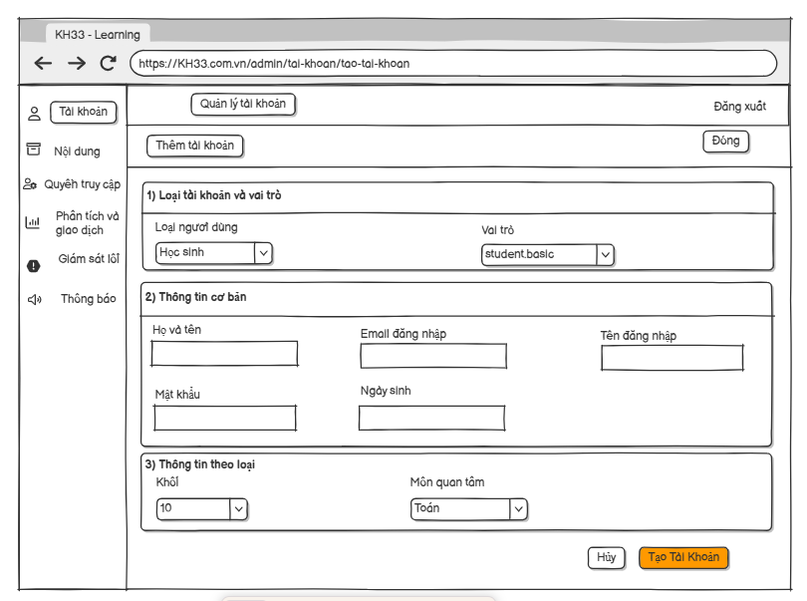

|  |  |  |  |  |
| --- | --- | --- | --- | --- |
| Screen | Tạo tài khoản | | | |
| Description | | Form tạo mới tài khoản trong module Quản lý tài khoản. Gồm 3 khối:   1. Loại tài khoản & Vai trò → chọn *Loại người dùng* và *Vai trò*; 2. Thông tin cơ bản → họ tên, email đăng nhập, tên đăng nhập, mật khẩu, ngày sinh; 3. Thông tin theo loại → các trường thay đổi theo loại (trong UI hiện tại là Học sinh: *Khối*, *Môn quan tâm*).  Có nút Tạo Tài Khoản để lưu, Hủy để quay lại danh sách mà không lưu, và Đóng ở header. | | |
| Screen Access | | truy cập từ: *Tài khoản → Quản lý tài khoản → Thêm tài khoản*. | | |
| Screen Content | | | | |
| Item | | Type | Data | Description |
| Loại người dùng | | Combobox |  | Giáo viên, Admin. Học |
| Vai trò | | Combobox |  | teacher.basic… |
| Họ và tên | | Textbox – String(1..100) |  | Bắt buộc. Cắt khoảng trắng 2 đầu; chặn chuỗi chỉ có khoảng trắng. |
| Email đăng nhập | | Textbox – Email |  | Bắt buộc, duy nhất trong hệ thống. Dùng để đăng nhập & nhận thông báo. |
| Tên đăng | | Textbox – String(4..50) |  | Không bắt buộc nếu dùng email làm định danh; nếu nhập thì phải duy nhất. |
| Mật khẩu | | Password – String(6..32) |  | Bắt buộc. Hiển thị/ẩn bằng icon (nếu có). Mã hóa lưu trữ ở backend. |
| Ngày sinh | | Date (dd/MM/yyyy) |  | Không bắt buộc. Dùng cho hồ sơ và phân loại nội dung phù hợp. |
| Khối | | Combobox (theo loại) |  | Khối 10,11,12. |
| Môn quan tâm | | Combobox (theo loại) |  | Môn toán, lý, hóa |
| Tạo Tài Khoản | | Button (primary) |  | Gửi form tạo mới. Chỉ khả dụng khi các trường bắt buộc hợp lệ. |
| Hủy | | Button (secondary) |  | Hủy thao tác, quay về màn hình Quản lý tài khoản. Không lưu dữ liệu. |
| Đóng | | Button (header) |  | Đóng form (tương đương Hủy). |
| Screen Actions | | | | |
| Action Name | | Description | Success | Failure |
| Tạo Tài Khoản | | Nhấn Tạo Tài Khoản sau khi điền hợp lệ các trường bắt buộc. | Tạo bản ghi user + profile/role; điều hướng về Quản lý tài khoản; hiển thị thông báo “Tạo tài khoản thành công.” và highlight hàng mới. | Giữ lại form, hiển thị lỗi cụ thể: *Email đã tồn tại*, *Trường bắt buộc còn trống*, *Định dạng không hợp lệ*, *Lỗi hệ thống*. Các trường hợp lỗi được đánh dấu cạnh field. |
| Hủy | | Nhấn Hủy. | Quay lại danh sách tài khoản, không lưu dữ liệu. |  |
| Đổi Loại người dùng | | Thay đổi combobox Loại người dùng. | Tải/hiện khối (3) tương ứng (Student/Teacher/Admin) và reset các trường phụ thuộc. |  |
| Đóng | | Nhấn Đóng ở header. | Đóng màn tạo, quay về danh sách (như Hủy). |  |

##### 6.3.1.2.3 Chỉnh sửa tài khoản

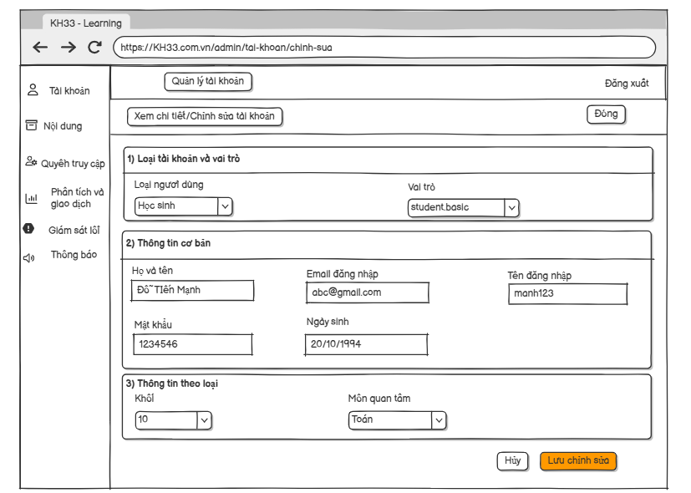

|  |  |  |  |  |
| --- | --- | --- | --- | --- |
| Screen | Chỉnh sửa tài khoản | | | |
| Description | | Form chỉnh sửa thông tin tài khoản trong module Quản lý tài khoản. Màn hình hiển thị dữ liệu hiện tại để cập nhật:  (1) Loại tài khoản & Vai trò; (2) Thông tin cơ bản (*Họ và tên, Email đăng nhập, Tên đăng nhập, Mật khẩu, Ngày sinh*); (3) Thông tin theo loại (*Khối, Môn quan tâm* cho Học sinh).  Có nút Lưu chỉnh sửa (primary), Hủy (secondary), Đóng (header) và breadcrumb Quản lý tài khoản để quay lại danh sách. | | |
| Screen Access | | Người dùng Admin nhấn nút Chỉnh sửa → “Chỉnh sửa tài khoản”. | | |
| Screen Content | | | | |
| Item | | Type | Data | Description |
| Quản lý tài khoản | | Button |  | Quay lại màn hình danh sách tài khoản. |
| Xem chi tiết/Chỉnh sửa tài khoản | | Label/Chip |  | Nhãn tiêu đề phụ của form như UI. |
| Đóng | | Button (header) |  | Đóng form và quay lại danh sách (tương đương Hủy). |
| 1) Loại tài khoản & Vai trò | | Section |  | Nhóm điều khiển chọn loại & vai trò. |
| Loại người dùng | | Combobox |  | Giáo viên, học sinh, admin . |
| Vai trò | | Combobox |  | Các loại vai trò trong ứng dụng. |
| 2) Thông tin cơ bản | | Section |  | Nhóm trường chung cho mọi loại tài khoản |
| Họ và tên | | Textbox – String(1..100) |  | Bắt buộc. Trim 2 đầu; chặn chuỗi trống. |
| Email đăng nhập | | Textbox – Email ≤120 |  | Bắt buộc, duy nhất (ngoại trừ chính email hiện tại). Dùng đăng nhập & nhận thông báo. |
| Tên đăng nhập | | Textbox – String(4..50) |  | Không bắt buộc nếu dùng email làm định danh; nếu nhập phải duy nhất (ngoại trừ chính username hiện tại). |
| Mật khẩu | | Password – String(6..32) |  | Không bắt buộc khi chỉnh sửa. Để trống = giữ nguyên mật khẩu cũ. Nếu nhập: kiểm tra độ dài/độ mạnh ở client (khuyến nghị) và hash ở backend. |
| Ngày sinh | | Date (dd/MM/yyyy) |  | Không bắt buộc. Dùng cho hồ sơ & gợi ý nội dung. |
| 3) Thông tin theo loại | | Section |  | Nhóm trường phụ thuộc “Loại người dùng”. |
| Khối | | Combobox |  | Khối 10, 11, 12. |
| Môn quan tâm | | Combobox |  | Toán, Lý , Hóa. |
| Hủy | | Button |  | Bỏ thay đổi, quay về danh sách. Không lưu. |
| Lưu chỉnh sửa | | Button |  | Gửi form cập nhật. Chỉ khả dụng khi các trường bắt buộc hợp lệ. |
| Screen Actions | | | | |
| Action Name | | Description | Success | Failure |
| Lưu chỉnh sửa | | Nhấn Lưu chỉnh sửa khi form hợp lệ. | Cập nhật user + profile/role; thông báo “Cập nhật thành công.”; quay về danh sách Quản lý tài khoản và cập nhật hàng. | Giữ form, hiển thị lỗi cạnh field (*Email đã tồn tại*, *Sai định dạng*, *Thiếu bắt buộc*, *Không đủ quyền* hoặc *Lỗi hệ thống*). |
| Hủy | | Nhấn Hủy. | Quay lại danh sách, không lưu thay đổi. |  |
| Đổi Loại người dùng | | Thay đổi combobox Loại ngư | Tải/hiện đúng nhóm Thông tin theo loại; reset các trường phụ thuộc nếu cần. |  |
| Đóng | | Nhấn Đóng (header). | Đóng form, quay lại danh sách (như Hủy). |  |
| Quản lý tài khoản | | Nhấn Quản lý tài khoản. | Điều hướng về màn hình danh sách. |  |

##### 6.3.1.2.4 Xóa tài khoản

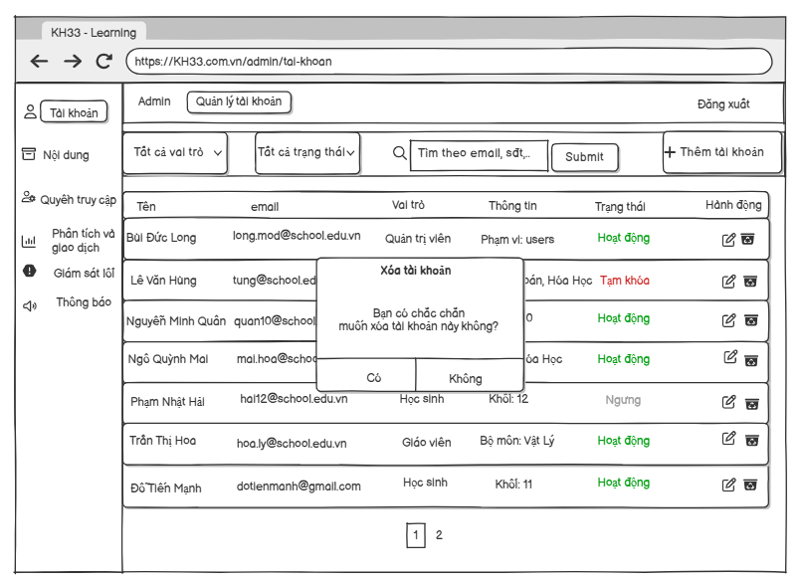

|  |  |  |  |  |
| --- | --- | --- | --- | --- |
| Screen | Xóa tài khoản | | | |
| Description | | Hành động xóa tài khoản (xóa mềm → đặt trạng thái Ngưng) được thực hiện ngay tại màn hình Quản lý tài khoản. Khi admin nhấn biểu tượng 🗑 trên một hàng người dùng, hệ thống hiển thị hộp thoại xác nhận “Xóa tài khoản” với hai nút Có / Không. Nếu xác nhận, tài khoản chuyển sang trạng thái Ngưng và không thể đăng nhập. | | |
| Screen Access | | Điều hướng: Tài khoản → Quản lý tài khoản → (cột Hành động) biểu tượng 🗑 trên hàng người dùng → *Modal* Xóa tài khoản. | | |
| Screen Content | | | | |
| Item | | Type | Data | Description |
| Biểu tượng Xóa | | Row action (icon) | 🗑 | Nằm trong cột Hành động của từng hàng người dùng. Nhấn để mở modal xác nhận xóa. Ẩn/disable nếu không thỏa ràng buộc (ví dụ chính mình, admin hoạt động cuối). |
| Modal – Tiêu đề | | Modal Title | “Xóa tài khoản” | Tiêu đề hộp thoại xác nhận. |
| Modal – Nội dung | | Modal Body | “Bạn có chắc chắn muốn xóa tài khoản này không?” | Cảnh báo ngắn gọn, đúng như UI. |
| Nút Có | | Modal Button |  | Thực hiện xóa mềm: đặt trạng thái Ngưng cho tài khoản. Ghi log/audit. |
| Nút Không | | Modal Button |  | Đóng modal, không thay đổi dữ liệu. |
| Screen Actions | | | | |
| Action Name | | Description | Success | Failure |
| Mở modal xóa | | Nhấn biểu tượng 🗑 trên một hàng. | Hiện modal Xóa tài khoản với 2 nút Có/Không. | Nếu vi phạm ràng buộc (chính mình, admin hoạt động cuối) → không mở modal, hiển thị lỗi “Không thể xóa tài khoản này.” |
| Xác nhận Có | | Trong modal, nhấn Có. | Cập nhật trạng thái tài khoản → Ngưng; đóng modal; làm mới hàng; toast “Đã ngưng tài khoản.” | Hiển thị lỗi cụ thể: “Không đủ quyền”, “Phải còn ít nhất một admin hoạt động”, “Lỗi hệ thống”. Không thay đổi dữ liệu. |
| Hủy Không | | Trong modal, nhấn Không. | Đóng modal, không thay đổi dữ liệu. |  |

### **Quản lý nội dung**

|  |  |
| --- | --- |
| Use Case Name | Quản lý nội dung |
| Use Case ID | UC08 |
| High Level Requirement Ref | Cho phép admin quản lý thông tin của nội dung: tìm kiếm, hiển thị kết quả, xem chi tiết, chỉnh sửa trực tuyến, xóa (bài giảng/bộ đề/bài kiểm tra/bài tập), phê duyệt nội dung do giáo viên tải lên, kiểm duyệt nội dung đăng tải và từ chối nội dung. |
| Actor |  |
| Description | Tất cả các thông tin nội dung được truy vấn từ cơ sở dữ liệu và hiển thị trên màn hình. Admin có thể tìm kiếm, xem chi tiết, chỉnh sửa, xóa, phê duyệt/kiểm duyệt/từ chối nội dung |
| Trigger | NA |
| Pre-condition | Người dùng kích vào Quản lý nội dung ở menu. |
| Post-processing |  |

#### **6.3.2.1 Danh sách nội dung**

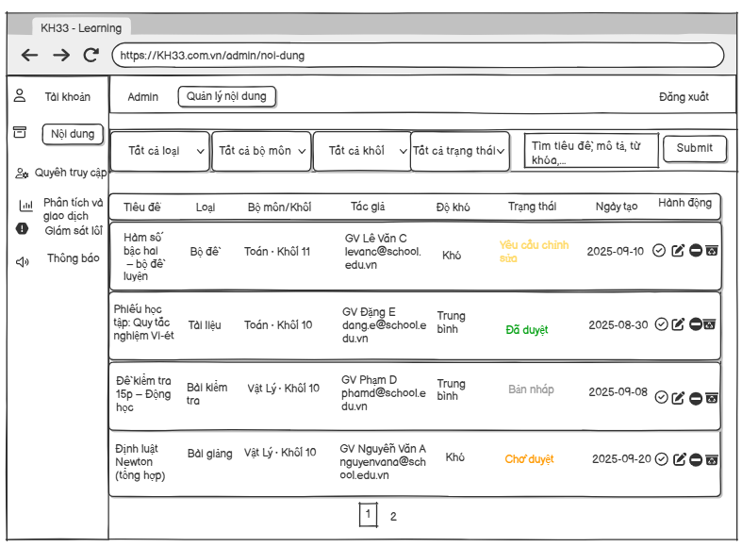

|  |  |  |  |  |
| --- | --- | --- | --- | --- |
| Screen | Quản lý nội dung | | | |
| Description | | Cho phép người dùng có quyền Admin xem danh sách, tìm kiếm, lọc và thực hiện các hành động quản lý đối với các nội dung/tài liệu đã được tạo trong hệ thống. | | |
| Screen Access | | Người dùng Admin truy cập từ Menu bên trái bằng cách chọn "Nội dung". | | |
| Screen Content | | | | |
| **Item** | | **Type** | **Data** | **Description** |
| Bộ lọc nội dung | | Combobox/Search | Môn, loại nội dung, GV tạo, | Lọc theo điều kiện. |
|  | |  | trạng thái (Draft/Pending/Approved/Rejected) |  |
| Danh sách nội dung | | Table/List | - | Mỗi dòng gồm: Tên nội dung, Loại, Môn, Người tạo, Ngày tạo/cập nhật, **Trạng thái hiện tại**, Hành động. |
| Cột Trạng thái | | Label/Tag | Draft / Pending / Approved / Rejected | Hiển thị rõ trạng thái workflow. |
| Nút "Tạo mới nội dung" (GV/Admin) | | Button | - | Tạo nội dung mới ở trạng thái **Draft**. |
| Nút "Sửa" | | Button/Icon | - | Cho phép sửa nội dung nếu user có quyền (theo trạng thái & role). |
| Nút "Gửi duyệt" (Mới) | | Button/Icon | - | Cho phép GV gửi nội dung Draft/Rejected sang trạng thái **Pending**. |
| Nút "Duyệt" (Approve) (Mới) | | Button/Icon | - | Chỉ hiển thị cho Admin/Reviewer với nội dung Pending. Đổi trạng thái → **Approved**. |
| Nút "Từ chối" (Reject) (Mới) | | Button/Icon | - | Chỉ hiển thị cho Admin/Reviewer với nội dung Pending. Đổi trạng thái → **Rejected** (bắt buộc nhập lý do). |
| Field "Lý do từ chối" (Mới) | | Textarea | - | Lưu lý do Reject để GV xem & chỉnh sửa. |
| (Tuỳ chọn) Nút "Thu hồi gửi duyệt" | | Button/Icon | - | Cho phép GV thu hồi nội dung từ Pending về Draft nếu chưa được duyệt (theo chính sách). |
| **Audit log (Mới)** | | System | - | Ghi lại mọi thay đổi trạng thái & chỉnh sửa: ai, khi nào, từ trạng thái gì sang gì. |
| Screen Actions | | | | |
| **Action Name** | | **Description** | **Success** | **Failure** |
| Tạo mới nội dung (GV/Admin) | | GV/Admin nhấn **Tạo mới nội dung**, nhập thông tin cơ bản, lưu lần đầu. | Tạo bản ghi với trạng thái mặc định **Draft**. | Thiếu thông tin bắt buộc → hiển thị lỗi; không tạo bản ghi. |
| Lưu nháp (Draft) | | GV chỉnh sửa nội dung rồi **Lưu nháp**. | Cập nhật nội dung, giữ trạng thái **Draft**. | Lỗi hệ thống → thông báo, không mất dữ liệu đang nhập nếu có thể. |
| Gửi duyệt (GV) (Mới) | | Khi nội dung đã hoàn thiện, GV nhấn **Gửi duyệt**: hệ thống kiểm tra validate cơ bản → cập nhật trạng thái **Draft/Rejected → Pending**. | Nội dung chuyển sang **Pending**; không cho học sinh thấy; thông báo cho Admin/Reviewer (tuỳ cơ chế). | Lỗi hệ thống → giữ trạng thái cũ; hiển thị “Gửi duyệt thất bại, vui lòng thử lại”. |
| Thu hồi gửi duyệt (tuỳ chọn) | | Nếu chính sách cho phép: khi nội dung ở **Pending** và chưa được Reviewer xử lý, GV có thể **Thu hồi** để chỉnh sửa tiếp. | Trạng thái **Pending → Draft**; GV tiếp tục sửa. | Nếu đã được duyệt/đã bị từ chối → không cho thu hồi; hiển thị thông báo. |
| Duyệt nội dung (Approve) (Mới) | | Admin/Reviewer mở nội dung trạng thái **Pending** → kiểm tra nội dung → nhấn **Duyệt (Approve)**. | Trạng thái **Pending → Approved**; có thể kích hoạt hiển thị ở các module front (Bài giảng/Tài liệu) theo logic Public/Active; GV thấy kết quả duyệt. | Lỗi hệ thống → giữ trạng thái Pending; hiển thị thông báo lỗi; không chuyển nhầm sang Approved. |
| Từ chối nội dung (Reject) (Mới) | | Admin/Reviewer không chấp nhận nội dung → nhấn **Từ chối**, bắt buộc nhập **Lý do từ chối**. | Trạng thái **Pending → Rejected**; lý do lưu lại; hiển thị cho GV để chỉnh sửa; nội dung không hiển thị cho học sinh. | Nếu thiếu lý do → không cho lưu; nếu lỗi hệ thống → trạng thái vẫn giữ Pending. |
| Chỉnh sửa sau khi bị từ chối | | GV xem nội dung **Rejected** + lý do → chỉnh sửa và **Gửi duyệt lại**. | Cập nhật nội dung; trạng thái **Rejected → Pending**. | Nếu lỗi → giữ trạng thái Rejected, không mất bản cũ. |
| Chỉnh sửa nội dung Approved | | (Theo chính sách) Nếu cần chỉnh sửa nội dung đã Approved: có 2 hướng: (1) Chỉ Admin chỉnh sửa trực tiếp khi thay đổi nhỏ hoặc (2) Chỉnh sửa tạo version mới ở trạng thái Draft/Pending. Đề xuất ghi rõ trong thiết kế chi tiết. | Đảm bảo không làm học sinh thấy nội dung chưa duyệt; mọi thay đổi lớn phải đi qua lại workflow duyệt. | Nếu implement sai dẫn đến public nội dung chưa duyệt → vi phạm SRS. |
| Xem lịch sử & log (Admin) | | Admin xem lịch sử trạng thái và chỉnh sửa nội dung. | Thấy được: ai tạo, ai gửi duyệt, ai duyệt/từ chối, thời điểm, lý do Reject,… → phục vụ audit. | Nếu lỗi → hiển thị thông báo chung, nhưng không ảnh hưởng dữ liệu gốc. |

#### **6.3.2.2 Xóa nội dung**

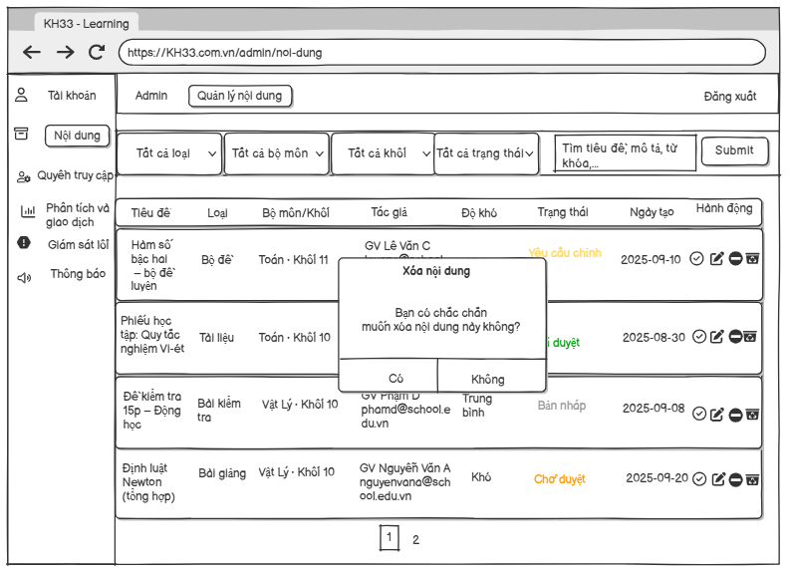

|  |  |  |  |  |
| --- | --- | --- | --- | --- |
| Screen | Xoá nội dung | | | |
| Description | | Hộp thoại xác nhận xuất hiện khi người dùng kích vào nút Xóa ở màn hình Quản lý nội dung, nhằm ngăn chặn việc xóa nhầm nội dung quan trọng. | | |
| Screen Access | | Xuất hiện khi người dùng có quyền Admin hoặc Quản lý nội dung kích vào biểu tượng Xóa (Thùng rác) trong cột Hành động của một nội dung trên màn hình Quản lý nội dung. | | |
| Screen Content | | | | |
| Item | | Type | Data | Description |
| Tất cả loại | | Combobox |  | Tiêu đề nội dung của môn học |
| Tất cả bộ môn | | Combobox |  | Phân loại hình thức nội dung |
| Tất cả khối | | Combobox |  | Phân loại bộ môn |
| Tất cả trạng thái | | Combobox |  | Thời gian xuất bản của nội dung |
| Tìm tiêu đề, mô tả | | Textbox-String(200) |  | Khu vực nhập liệu chính cho nội dung chi tiết của tài liệu. |
| Submit | | Button |  | Đóng form chi tiết/chỉnh sửa và quay lại màn hình trước. |
| Bảng danh sách | | Table |  | Hủy bỏ mọi thay đổi chưa lưu và đóng form. |
| Phân trang | | Pagination |  | Chuyển sang các trang khác của danh sách nội dung. |
| Xem | | icon |  | Xem chi tiết nội dung (dẫn đến màn hình Xem chi tiết/Chỉnh sửa nội dung). |
| Chỉnh sửa | | icon |  | Chỉnh sửa nội dung (dẫn đến màn hình Xem chi tiết/Chỉnh sửa nội dung). Chỉ hiển thị cho nội dung ở trạng thái cho phép chỉnh sửa . |
| Xoá | | icon |  | Xóa nội dung khỏi hệ thống. |
| Từ chối | | icon |  | Từ chối nội dung . |
| Tiêu đề | | Textbox – String(100) |  | Tiêu đề của hộp thoại xác nhận |
| Nội dung hỏi | | Textbox – String(100) |  | Câu hỏi xác nhận hành động xóa |
| Có | | Button |  | Nút xác nhận đồng ý thực hiện hành động xóa. |
| Không | | Button |  | Nút hủy bỏ hành động xóa. |
| Screen Actions | | | | |
| Action Name | | Description | Success | Failure |
| Có | | Admin xác nhận đồng ý xóa nội dung đã chọn. | Nội dung được xóa khỏi hệ thống, Modal đóng lại, danh sách nội dung trên màn hình Quản lý nội dung được tải lại, kèm thông báo: "Đã xóa nội dung thành công." | Hiện thông báo: "Lỗi xóa nội dung. Vui lòng thử lại." nếu quá trình xóa gặp trục trặc kỹ thuật . |
| Không | | Admin hủy bỏ hành động xóa. | Modal đóng lại, người dùng quay về màn hình Quản lý nội dung và danh sách không thay đổi. |  |
|  |  |  |  |  |

#### 6.3.2.3 Xem chi tiết/ chỉnh sửa

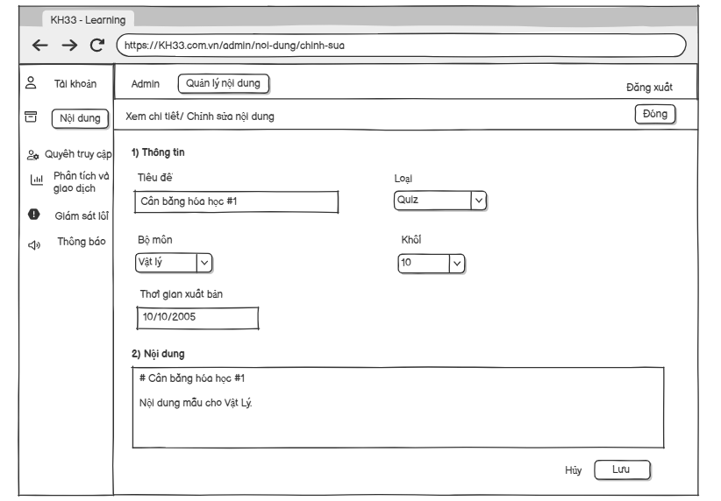

|  |  |  |  |  |
| --- | --- | --- | --- | --- |
| Screen | Xem chi tiết / chỉnh sửa | | | |
| Description | | Cho phép người dùng có quyền Admin xem, cập nhật thông tin và nội dung chi tiết của một tài liệu/bài học đã tồn tại trong hệ thống. | | |
| Screen Access | | Người dùng Admin hoặc Quản lý nội dung truy cập từ màn hình Quản lý nội dung bằng cách chọn một mục nội dung và chọn Xem chi tiết/Chỉnh sửa. | | |
| Screen Content | | | | |
| Item | | Type | Data | Description |
| Tiêu đề | | Textbox-String(100) |  | Tiêu đề nội dung của môn học |
| Loại | | Combobox |  | Phân loại hình thức nội dung |
| Bộ môn | | Combobox |  | Phân loại bộ môn |
| Khối | | Combobox |  | Phân loại khối(10,11,12) |
| Thời gian xuất bản | | Texbox-Date |  | Thời gian xuất bản của nội dung |
| Nội dung | | Textbox-String(200) |  | Khu vực nhập liệu chính cho nội dung chi tiết của tài liệu. |
| Đóng | | Button |  | Đóng form chi tiết/chỉnh sửa và quay lại màn hình trước. |
| Huỷ | | Button |  | Hủy bỏ mọi thay đổi chưa lưu và đóng form. |
| Lưu | | Button |  | Lưu các thay đổi đã thực hiện cho nội dung. |
| Screen Actions | | | | |
| Action Name | | Description | Success | Failure |
| Lưu | | Lưu các thông tin và nội dung đã chỉnh sửa vào hệ thống. | Lưu dữ liệu thành công, hiển thị thông báo: "Lưu nội dung thành công". | Nếu có trường bắt buộc để trống: Hiển thị thông báo: "Vui lòng điền đầy đủ thông tin bắt buộc". Nếu lỗi kỹ thuật: Hiển thị thông báo: "Lỗi hệ thống, không thể lưu nội dung". |
| Huỷ | | Người dùng hủy thao tác chỉnh sửa. | Đóng màn hình chỉnh sửa, quay lại màn hình Quản lý nội dung, không lưu bất kỳ thay đổi nào. |  |
| Đóng | | Người dùng muốn đóng màn hình hiện tại. | Nếu có thay đổi chưa lưu: Hiện hộp thoại xác nhận: "Bạn có muốn lưu thay đổi trước khi thoát?" (Lưu/Hủy bỏ/Đóng). Nếu không có thay đổi: Đóng màn hình, quay lại màn hình Quản lý nội dung. |  |
|  |  |  |  |  |

#### **6.3.2.4 Phê duyệt nội dung**

|  |  |  |  |  |
| --- | --- | --- | --- | --- |
| Screen | Phê duyệt nội dung | | | |
| Description | | Hộp thoại xác nhận (Modal) xuất hiện khi người dùng kích vào nút phê duyệt ở màn hình Quản lý nội dung, nhằm ngăn chặn việc xóa nhầm nội dung quan trọng. | | |
| Screen Access | | Xuất hiện khi người dùng có quyền Admin hoặc Quản lý nội dung kích vào biểu tượng phê duyêth (Tích) trong cột Hành động của một nội dung trên màn hình Quản lý nội dung. | | |
| Screen Content | | | | |
| Item | | Type | Data | Description |
| Tất cả loại | | Combobox |  | Tiêu đề nội dung của môn học |
| Tất cả bộ môn | | Combobox |  | Phân loại hình thức nội dung |
| Tất cả khối | | Combobox |  | Phân loại bộ môn |
| Tất cả trạng thái | | Combobox |  | Thời gian xuất bản của nội dung |
| Tìm tiêu đề, mô tả | | Textbox-String(200) |  | Khu vực nhập liệu chính cho nội dung chi tiết của tài liệu. |
| Submit | | Button |  | Đóng form chi tiết/chỉnh sửa và quay lại màn hình trước. |
| Bảng danh sách | | Table |  | Hủy bỏ mọi thay đổi chưa lưu và đóng form. |
| Phân trang | | Pagination |  | Chuyển sang các trang khác của danh sách nội dung. |
| Xem | | icon |  | Xem chi tiết nội dung (dẫn đến màn hình Xem chi tiết/Chỉnh sửa nội dung). |
| Chỉnh sửa | | icon |  | Chỉnh sửa nội dung (dẫn đến màn hình Xem chi tiết/Chỉnh sửa nội dung). Chỉ hiển thị cho nội dung ở trạng thái cho phép chỉnh sửa . |
| Xoá | | icon |  | Xóa nội dung khỏi hệ thống. |
| Từ chối | | icon |  | Từ chối nội dung . |
| Tiêu đề | | Textbox – String(100) |  | Tiêu đề của hộp thoại xác nhận |
| Nội dung hỏi | | Textbox – String(100) |  | Câu hỏi xác nhận hành động phê duyệt |
| Có | | Button |  | Nút xác nhận đồng ý thực hiện hành động duyệt. |
| Không | | Button |  | Nút hủy bỏ hành động duyệt. |
| Screen Actions | | | | |
| Action Name | | Description | Success | Failure |
| Có | | Admin xác nhận đồng ý phê duyệt nội dung đã chọn. | Trạng thái của nội dung chuyển thành "Đã duyệt". Modal đóng lại, danh sách nội dung trên màn hình Quản lý nội dung được tải lại, kèm thông báo: "Đã phê duyệt nội dung thành công." | Hiện thông báo: "Lỗi phê duyệt nội dung. Vui lòng thử lại." nếu quá trình phê duyệt gặp trục trặc kỹ thuật . |
| Không | | Admin hủy bỏ hành động phê duyệt. | Modal đóng lại, người dùng quay về màn hình Quản lý nội dung và danh sách không thay đổi. |  |

### **Quản lý quyền truy cập**

|  |  |
| --- | --- |
| Use Case Name | Quản lý quyền truy cập |
| Use Case ID | UC06 |
| High Level Requirement Ref | Cho phép Admin quản lý quyền truy cập gồm: quản lý vai trò (*tạo, sửa, xóa*), gán quyền cho vai trò (*xem/sửa/thêm/xóa quyền*), quản lý thành viên theo nhóm/role (*thêm/xóa người dùng khỏi nhóm*), gán vai trò cho người dùng (*áp dụng cho nhóm Học sinh/Giáo viên/Admin*), xem chi tiết quyền, và ghi log/Audit mọi thay đổi. |
| Actor | Admin |
| Description | Admin quản trị quyền truy cập hệ thống: quản lý vai trò, gán quyền cho vai trò, xem chi tiết quyền, tạo/sửa/xóa vai trò, quản lý thành viên theo nhóm (thêm/xóa người dùng khỏi nhóm/role), gán vai trò cho người dùng (mở rộng theo nhóm Học sinh/Giáo viên/Admin) và ghi log/audit thay đổi. |
| Trigger | NA |
| Pre-condition | Admin kích vào quyền truy cập ở menu bên trái |
| Post-processing |  |

#### 6.3.3.1 Hiển thị danh sách vai trò

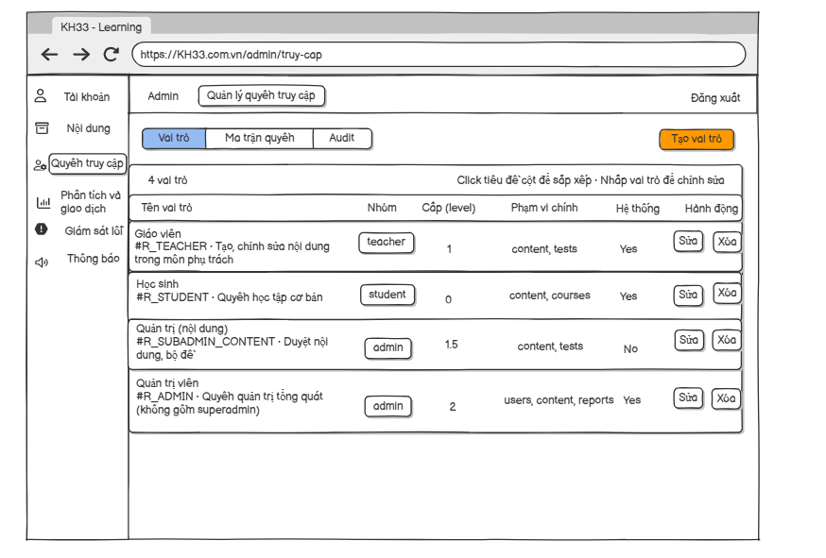

|  |  |  |  |  |
| --- | --- | --- | --- | --- |
| Screen | Quản lý quyền truy cập (GV/Admin) | | | |
| Description | | Cho phép Admin cấu hình role, phân quyền truy cập theo chức năng & phạm vi (toàn hệ thống / theo trường / theo lớp / theo khóa học / theo nội dung), với cơ chế **kế thừa & ghi đè quyền rõ ràng** để tránh xung đột. | | |
| Screen Access | | Chỉ **Admin hệ thống / Admin tổ chức** (theo RBAC) được phép quản lý role & phân quyền; Giáo viên chỉ gán được các quyền cục bộ nếu được cấp. | | |
| Screen Content | | | | |
| Item | | Type | Data | Description |
| Danh sách role | | |  | | --- | | Table/List |  |  | | --- | |  | |  | |  | | --- | | Hiển thị các role hiện có, mô tả, phạm vi áp dụng. |  |  | | --- | |  | |
| Cấu hình kế thừa role (Mới) | | UI chọn role |  | Chọn base_roles mà role hiện tại kế thừa. |
| Nút lưu cấu hình | | Button |  | Lưu thay đổi |
| Giải thích role | | Helper text |  | Ghi rõ Deny > Allow, Specific > Inherited. |
| Log/Audit | | System |  | Ghi nhận thay đổi cấu hình quyền. |
| Screen Actions | | | | |
| **Action Name** | | **Description** | **Success** | **Failure** |
| Tạo/Sửa role | | Admin tạo role mới hoặc chỉnh sửa role: tên, mô tả, base_roles, explicit_permissions. | Role được lưu; cấu hình kế thừa áp dụng; ma trận quyền cập nhật. | Lỗi validate → không lưu; thông báo rõ. |
| Gán quyền theo module | | Admin tick Allow/Deny/Inherited theo từng chức năng cho từng role. | Lưu thành công; engine sử dụng rule Deny > Allow + Inherit khi tính quyền. | Lỗi hệ thống → không thay đổi dữ liệu cũ. |
| Gán role cho user | | Admin gán 1 hoặc nhiều role cho 1 user (có thể theo scope: toàn hệ thống / theo trường / theo lớp / theo khóa). | User có tập quyền tương ứng, tính theo role + scope + rule ưu tiên. | Nếu gán vượt quyền của Admin hiện tại → chặn, báo lỗi. |
| Cấu hình quyền theo scope cụ thể | | Admin chọn 1 khóa học/lớp/nội dung → set override: Allow/Deny cho role/user. | Override được lưu; khi tính quyền: scope cụ thể này được ưu tiên hơn scope rộng. | Lỗi → không thay đổi; hiển thị rõ. |
| Tính quyền hiệu lực (Effective) | | (Khuyến nghị) UI cho phép xem “Quyền hiệu lực” của 1 user với 1 resource để kiểm thử: hiển thị chuỗi suy luận (role nào, scope nào, rule nào áp dụng). | Hỗ trợ debug, đảm bảo minh bạch; không bắt buộc nhưng rất hữu ích cho QA & vận hành. | Nếu không load được → chỉ thông báo chung, không ảnh hưởng engine thật. |

#### 6.3.3.2 Xóa vai trò

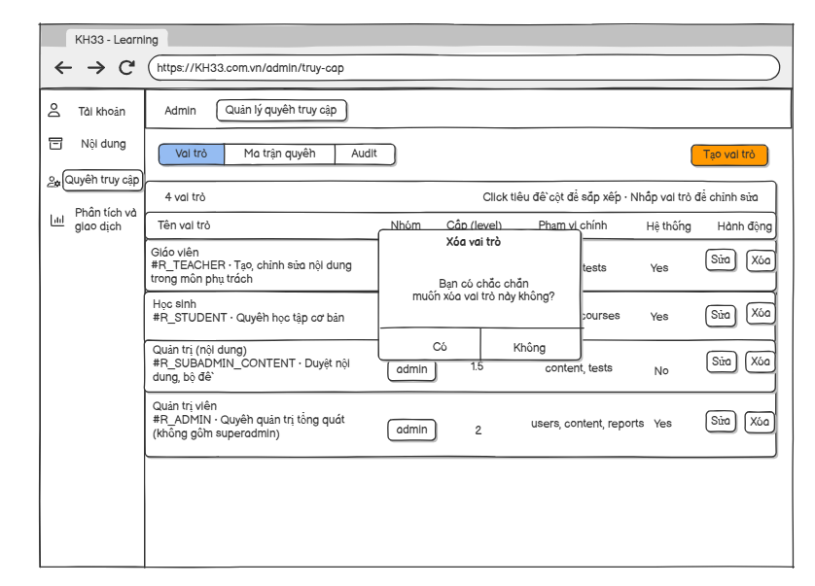

|  |  |  |  |  |
| --- | --- | --- | --- | --- |
| Screen | Quản lý quyền truy cập – Xóa vai trò | | | |
| Description | | Thao tác xóa vai trò (tại tab Vai trò) được thực hiện trực tiếp trên danh sách. Khi nhấn nút Xóa ở một hàng, hệ thống hiển thị modal xác nhận “Xóa vai trò” với 2 nút Có/Không. Nếu xác nhận, vai trò sẽ bị xóa (hoặc từ chối nếu là vai trò hệ thống/đang được gán). Danh sách giữ nguyên bộ lọc và làm mới ngay tại trang hiện tại. | | |
| Screen Access | | Điều hướng: Menu trái → Quyền truy cập → Quản lý quyền truy cập → Tab “Vai trò” → nút “Xóa” trên hàng vai trò ⇒ *Modal* Xóa vai trò. | | |
| Screen Content | | | | |
| Item | | Type | Data | Description |
| Danh sách vai trò | | Table | Các cột: Tên vai trò, Nhóm, Cấp (level), Phạm vi chính, Hệ thống, Hành động | Vùng chứa nút Xóa cho từng vai trò. Cho phép click tiêu đề cột để sắp xếp. |
| Nút Xóa (trên từng hàng) | | Row action | Button “Xóa” | Mở modal xác nhận xóa vai trò đã chọn. Có thể ẩn/disable khi *Hệ thống = Yes* hoặc vai trò đang được gán cho người dùng. |
| Modal – Tiêu đề | | Modal Title | “Xóa vai trò” | Tiêu đề hộp thoại xác nhận. |
| Modal – Nội dung | | Modal Body | “Bạn có chắc chắn muốn xóa vai trò này không?” | Thông điệp xác nhận, đúng như UI. |
| Nút Có | | Modal Button |  | Thực thi xóa vai trò. Với vai trò hệ thống/đang được gán: trả lỗi và không xóa. |
| Nút Không | | Modal Button |  | Đóng modal, không thay đổi dữ liệu. |
| Screen Actions | | | | |
| Action Name | | Description | Success | Failure |
| Mở modal xóa | | Nhấn Xóa ở hàng vai trò. | Hiển thị modal Xóa vai trò với nút Có/Không. | Nếu bị chặn bởi ràng buộc (hệ thống/đang gán) → ẩn/disable nút Xóa hoặc hiển thị thông báo lý do. |
| Xác nhận Có | | Trong modal, nhấn Có. | Xóa vai trò; đóng modal; làm mới bảng; toast “Đã xóa vai trò.” | Hiển thị toast lỗi: “Không thể xóa vai trò hệ thống.” hoặc “Vai trò đang được gán cho người dùng.” hoặc lỗi hệ thống; không thay đổi dữ liệu. |
| Hủy Không | | Trong modal, nhấn Không. | Đóng modal, không thay đổi dữ liệu. |  |

#### **6.3.3.3 Chỉnh sửa vai trò**

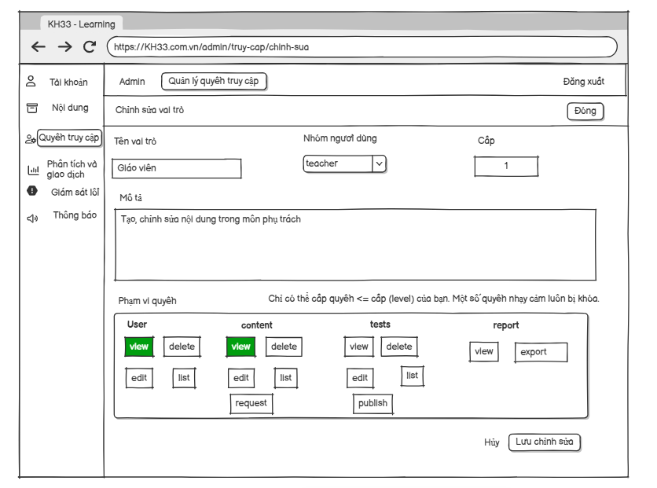

|  |  |  |  |  |
| --- | --- | --- | --- | --- |
| Screen | Quản lý quyền truy cập – Chỉnh sửa vai trò | | | |
| Description | | Form chỉnh sửa thuộc tính của vai trò (role) và phạm vi quyền theo ma trận. Phần đầu gồm *Tên vai trò*, *Nhóm người dùng*, *Cấp (level)*, *Mô tả*. Phần dưới là ma trận quyền theo module (*User, content, tests, report*) với các quyền dạng chip bật/tắt. Ghi chú trên UI: *“Chỉ có thể cấp quyền <= cấp (level) của bạn. Một số quyền nhạy cảm luôn bị khóa.”* Cuối form có Hủy và Lưu chỉnh sửa; trên header có Đóng. | | |
| Screen Access | | Điều hướng: Menu trái → Quyền truy cập → Quản lý quyền truy cập → (Danh sách vai trò) Sửa/nhấp tên vai trò → *Chỉnh sửa vai trò*. | | |
| Screen Content | | | | |
| Item | | Type | Data | Description |
| Breadcrumb “Admin / Quản lý quyền truy cập” | | Breadcrumb |  | Quay lại trang danh sách quyền truy cập. |
| Đóng | | Button (header) |  | Đóng form, quay về trang trước (không lưu). |
| Tiêu đề “Chỉnh sửa vai trò” | | Label |  | Nhãn tiêu đề của form. |
| Tên vai trò | | Textbox – String(1..100) | Ký tự chữ/số/dấu/ khoảng trắng hợp lệ | Bắt buộc. Tên hiển thị cho người dùng (vd. “Giáo viên”). |
| Nhóm người dùng | | Combobox | teacher | student, teacher, admin |
| Cấp (level) | | Number (step 0.5) | Số ≥ 0 (ví dụ: 0, 1, 1.5, 2) | Dùng so sánh thẩm quyền. Chỉ cấp được quyền có yêu cầu ≤ level của người đang chỉnh. |
| Mô tả | | Textarea – String(0..500) | Mô tả ngắn | Thuyết minh mục đích phạm vi của vai trò. |
| Nhãn “Phạm vi quyền” | | Section label |  | Tiêu đề khu vực ma trận quyền. |
| Ghi chú dưới tiêu đề | | Helper text | “Chỉ có thể cấp quyền <= cấp (level) của bạn. Một số quyền nhạy cảm luôn bị khóa.” | Nhắc quy tắc cấp quyền & khóa quyền nhạy cảm. |
| Cột module User | | Permission group | view, delete, edit, list (chip toggle) | Bật/tắt quyền cho module *User*. Chip màu nổi (vd. xanh) = đang bật. Có thể có quyền bị khóa (disabled). |
| Cột module content | | Permission group | view, delete, edit, list, request | Quyền quản lý nội dung học liệu. request = gửi yêu cầu/publish request. |
| Cột module tests | | Permission group | view, delete, edit, list, publish | Quyền tạo/quản lý bài kiểm tra; publish = phát hành. |
| Cột module report | | Permission group | view, export | Quyền xem & xuất báo cáo. |
| Hủy | | Button (secondary) |  | Bỏ thay đổi, quay lại danh sách vai trò. |
| Lưu chỉnh sửa | | Button (primary) |  | Gửi form cập nhật; chỉ khả dụng khi các trường bắt buộc hợp lệ. |
| Screen Actions | | | | |
| Action Name | | Description | Success | Failure |
| Lưu chỉnh sửa | | Nhấn Lưu chỉnh sửa khi form hợp lệ. | Cập nhật vai trò & ma trận quyền; toast “Cập nhật vai trò thành công.”; quay về Danh sách vai trò và làm mới hàng. | Giữ nguyên form; hiển thị lỗi cạnh trường (*Tên trùng*, *Level không hợp lệ*, *Không đủ thẩm quyền để gán quyền X*, *Lỗi hệ thống*). |
| Hủy | | Nhấn Hủy. | Quay lại danh sách vai trò, không lưu thay đổi. |  |
| Đóng | | Nhấn Đóng (header). | Đóng form, quay lại trang trước (như Hủy). |  |
| Bật/tắt quyền (chip) | | Nhấp chip trong ma trận quyền. | Chip đổi trạng thái (on/off) nếu không bị khóa và trong giới hạn level. | Nếu bị khóa/ vượt level: không đổi, có tooltip/ toast giải thích lý do. |

#### 6.3.3.4 Tạo vai trò

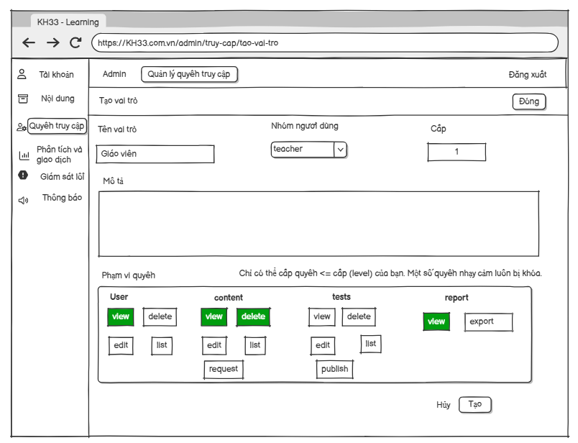

|  |  |  |  |  |
| --- | --- | --- | --- | --- |
| Screen | Quản lý quyền truy cập – Tạo vai trò | | | |
| Description | | Form tạo mới vai trò (role) và thiết lập phạm vi quyền theo ma trận. Phần đầu nhập: *Tên vai trò*, *Nhóm người dùng*, *Cấp (level)*, *Mô tả*. Bên dưới là ma trận quyền theo module (*User, content, tests, report*) với các quyền dạng chip bật/tắt. Ghi chú UI: *“Chỉ có thể cấp quyền <= cấp (level) của bạn. Một số quyền nhạy cảm luôn bị khóa.”* Nút Tạo để lưu, Hủy để thoát không lưu, nút Đóng ở header. | | |
| Screen Access | | Điều hướng: Menu trái → Quyền truy cập → Quản lý quyền truy cập → Tạo vai trò. | | |
| Screen Content | | | | |
| Item | | Type | Data | Description |
| Breadcrumb “Admin / Quản lý quyền truy cập” | | Breadcrumb |  | Quay lại trang danh sách quyền truy cập. |
| Đóng | | Button |  | Đóng form, quay về trang trước (không lưu). |
| Tiêu đề “Tạo vai trò” | | Label |  | Nhãn tiêu đề của form. |
| Tên vai trò | | Textbox – String(1..100) |  | Bắt buộc. Tên hiển thị (vd. “Giáo viên”). Phải không trùng với các vai trò hiện có. |
| Nhóm người dùng | | Combobox |  | Dùng so sánh thẩm quyền. |
| Cấp (level) | | Number (step 0.5) |  | Quyền chỉ được gán nếu yêu cầu ≤ level của người đang tạo. |
| Mô tả | | Textarea – String(0..500) |  | Thuyết minh phạm vi/mục đích của vai trò. |
| Nhãn “Phạm vi quyền” + ghi chú | | Section + Helper text |  | Hướng dẫn người dùng khi gán quyền. |
| Nhóm User | | Permission group (chips) |  | Bật/tắt từng quyền của module *User*. Chip sáng (on) = đã cấp. Quyền nhạy cảm có thể disabled. |
| Nhóm content | | Permission group (chips) |  | Quyền quản lý nội dung. (UI minh họa đang bật view, delete). |
| Nhóm tests | | permission group (chips) |  | Quyền tạo/quản lý bài kiểm tra; publish = phát hành. |
| Nhóm report | | permission group (chips) |  | Quyền xem/xuất báo cáo. (UI minh họa đang bật view). |
| Hủy | | Button |  | Thoát form, quay về danh sách vai trò, không lưu |
| Tạo | | Button |  | Gửi form tạo mới. Chỉ khả dụng khi các trường bắt buộc hợp lệ. |
| Screen Actions | | | | |
| Action Name | | Description | Success | Failure |
| Tạo | | Nhấn Tạo khi form hợp lệ. | Tạo vai trò + ma trận quyền; toast “Tạo vai trò thành công.”; điều hướng về Danh sách vai trò và hiển thị hàng mới. | Giữ form; hiển thị lỗi cạnh trường (*Tên trùng*, *Level không hợp lệ*, *Không đủ thẩm quyền để gán quyền X*, *Lỗi hệ thống*). |
| Huỷ | | Nhấn Hủy. | Quay về danh sách vai trò, không lưu. |  |
| Đóng | | Nhấn Đóng (header). | Đóng form (như Hủy). |  |
| Tắt/Bật quyền truy cập | | Nhấp chip trong từng nhóm quyền. | Đổi trạng thái on/off nếu hợp lệ. | Nếu chip bị khóa/ vượt level: không đổi; tooltip/ toast giải thích. |

#### **6.3.3.5 Ma trận quyền**

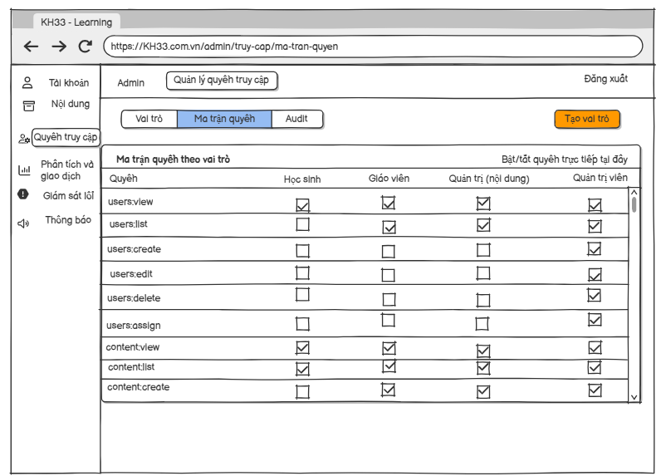

|  |  |  |  |  |
| --- | --- | --- | --- | --- |
| Screen | Quản lý quyền truy cập – Ma trận quyền | | | |
| Description | | Bảng ma trận quyền theo vai trò cho phép xem tổng quan và bật/tắt nhanh từng quyền (permission) của mỗi vai trò ngay trên một lưới duy nhất. Thanh tab: Vai trò / Ma trận quyền *(đang chọn)* / Audit. Trên lưới: cột đầu là Quyền (ví dụ: users:view, users:list, …), các cột tiếp theo là vai trò (*Học sinh, Giáo viên, Quản trị (nội dung), Quản trị viên*). Ô trong lưới là checkbox; có thanh cuộn dọc để xem thêm hàng. Nhãn hướng dẫn: “Bật/tắt quyền trực tiếp tại đây”. Có nút Tạo vai trò ở góc phải để đi đến form tạo role mới. | | |
| Screen Access | | Điều hướng: Menu trái → Quyền truy cập → Quản lý quyền truy cập → Tab “Ma trận quyền”. | | |
| Screen Content | | | | |
| Item | | Type | Data | Description |
| Breadcrumb “Admin / Quản lý quyền truy cập” | | Breadcrumb |  | Quay lại trang danh sách quyền truy cập. |
| Tab “Vai trò” | | Tab | Inactive | Điều hướng sang danh sách vai trò. |
| Tab “Ma trận quyền” | | Tab | Active | Trang hiện tại. |
| Tab “Audit” | | Tab | Inactive | Điều hướng sang nhật ký thay đổi quyền. |
| Tạo vai trò | | Button (primary) |  | Mở màn Tạo vai trò. Không ảnh hưởng lưới hiện tại. |
| Tiêu đề vùng | | Section title | “Ma trận quyền theo vai trò” | Tiêu đề ngay trên lưới. |
| Ghi chú | | Helper text | “Bật/tắt quyền trực tiếp tại đây” | Hướng dẫn thao tác nhanh |
| Lưới ma trận | | Table (scrollable) | Cột 1: Quyền; Cột 2..N: Vai trò | Lưới chính. Header phải cố định khi cuộn (nếu có). |
| Cột Quyền | | Table column | Các quyền theo module, ví dụ: users:view, users:list, users:create, users:edit, users:delete, users:assign, content:view, content:list, content:create, … | Danh sách hàng được nhóm theo tiền tố (module). Có thể có thêm quyền khác tùy cấu hình. |
| Cột Học sinh | | Table column (checkbox) | |  | | --- | |  | | Trạng thái quyền của vai trò Học sinh. disabled nếu quyền bị khóa hoặc vượt cấp cho người đang chỉnh. |
| Cột Giáo viên | | Table column (checkbox) |  | Trạng thái quyền của vai trò Giáo viên. |
| Cột Quản trị viên | | Table column (checkbox) |  | Trạng thái quyền của vai trò Quản trị viên. |
| Checkbox trong ô | | Cell control |  | Nhấp để bật/tắt ngay quyền tương ứng của (quyền, vai trò). Có tooltip khi khóa. |
| Thanh cuộn | | Scrollbar | Dọc | Cho phép xem thêm hàng quyền khi danh sách dài. |
| Thông báo | | Notification (toast/alert) |  | error |
| Screen Actions | | | | |
| Action Name | | Description | Success | Failure |
| Bật/tắt một quyền | | Nhấp checkbox tại giao điểm (quyền, vai trò). | Lưu tức thời; hiển thị toast “Đã cập nhật quyền.”; trạng thái ô giữ như đã chọn. | Nếu vượt cấp/khóa/không đủ quyền hoặc lỗi hệ thống → ô trở lại trạng thái trước; toast lỗi nêu rõ lý do. |
| Tạo vai trò | | Nhấn Tạo vai trò. | Điều hướng tới màn hình Tạo vai trò. |  |
| Chuyển tab “Vai trò” | | Nhấn tab Vai trò. | Điều hướng sang danh sách vai trò. |  |
| Chuyển tab “Audit” | | Nhấn tab Audit. | Điều hướng sang màn hình nhật ký quyền. |  |

#### 6.3.3.6 Audit log

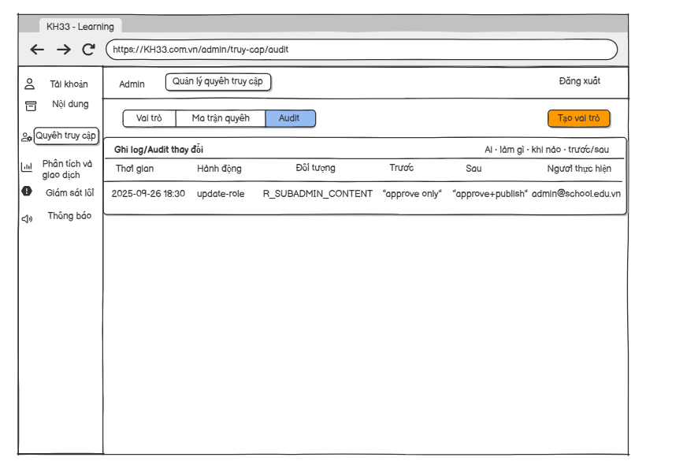

|  |  |  |  |  |
| --- | --- | --- | --- | --- |
| Screen | Audit log | | | |
| Description | | Lưu vết tất cả các thao tác quan trọng liên quan đến phân quyền, quản lý người dùng, nội dung, giao dịch,… giúp truy vết khi có sự cố, kiểm tra bảo mật, đối soát. | | |
| Screen Access | | Áp dụng cho các thao tác quản trị (Admin/Org Admin/GV), thao tác bảo mật/nhạy cảm (phân quyền, đổi trạng thái, xóa/khôi phục, giao dịch tài chính, v.v.). | | |
| Screen Content | | | | |
| Field | | Type | Data | Description |
| Breadcrumb “Admin / Quản lý quyền truy cập” | | Breadcrumb |  | Nhấp để quay về cấp trên khi cần. |
| Tab “Vai trò” | | Tab |  | Chuyển sang danh sách vai trò. |
| Tab “Ma trận quyền” | | Tab |  | Chuyển sang ma trận quyền. |
| Tab “Audit” | | Tab |  | Trang hiện tại. |
| Tạo vai trò | | Button |  | Điều hướng tới màn hình Tạo vai trò (không ảnh hưởng bảng audit). |
| Tiêu đề vùng | | Section title |  | Tiêu đề ngay trên bảng. |
| Gợi ý ngắn | | Helper text |  | Giải thích ý nghĩa các cột. |
| Bảng Audit | | Table |  | Bảng liệt kê nhật ký; cuộn khi nhiều bản ghi. |
| Cột Thời gian | | Table column |  | Thời điểm ghi nhận thay đổi |
| Cột Hành động | | Table column |  | Loại thao tác thực hiện. |
| Cột Đối tượng | | Table column |  | Thực thể bị tác động. |
| Cột Trước | | Table column |  | Trạng thái/giá trị trước khi thay đổi. |
| Cột Sau | | Table column |  | Trạng thái/giá trị sau khi thay đổi |
| Cột Người thực hiện | | Table column |  | Ai đã thực hiện thao tác. |
| Đăng xuất | | Button |  | Thoát phiên đăng nhập. |
| Screen Actions | | | | |
| Action Name | | Description | Success | Failure |
| Xem Audit | | Mở tab Audit | Bảng hiển thị các bản ghi nhật ký hiện có. | Thông báo lỗi tải dữ liệu (nếu có). |
| Tạo vai trò | | Nhấn Tạo vai trò. | Điều hướng đến màn hình Tạo vai trò. |  |
| Chuyển tab “Vai trò” | | Nhấn tab Vai trò. | Điều hướng sang danh sách vai trò. |  |
| Chuyển tab “Ma trận quyền” | | Nhấn tab Ma trận quyền. | Điều hướng sang ma trận quyền. |  |

### **Phân tích dữ liệu hệ thống và quản lý giao dịch, doanh thu**

|  |  |
| --- | --- |
| Use Case Name | Phân tích dữ liệu hệ thống và quản lý giao dịch, doanh thu |
| Use Case ID | UC |
| High Level Requirement Ref | Xem Dashboard và các thống kê lõi (hiệu suất nền tảng, doanh thu, số lượng đề đã bán, lượt truy cập, số lượng người dùng) và xuất báo cáo PDF/CSV;  Quản lý giao dịch/doanh thu gồm tra cứu giao dịch, đối soát, duyệt/hoàn tiền, xuất hóa đơn, quản lý mã khuyến mãi, báo cáo doanh thu theo kênh. |
| Actor | Admin |
| Description | Hợp nhất chức năng phân tích & vận hành doanh thu: theo dõi số liệu trên dashboard, xuất báo cáo; đồng thời tra cứu, đối soát và xử lý giao dịch (duyệt/hoàn tiền), phát hành hóa đơn và quản lý khuyến mãi. |
| Trigger | NA |
| Pre-condition | Admin đã đăng nhập và có quyền xem báo cáo, quyền quản lý giao dịch/doanh thu.  Dịch vụ thu thập/tổng hợp dữ liệu, tích hợp cổng thanh toán và dịch vụ hóa đơn khả dụng. |
| Post-processing |  |

#### 6.3.4.1 Dashboard doanh thu

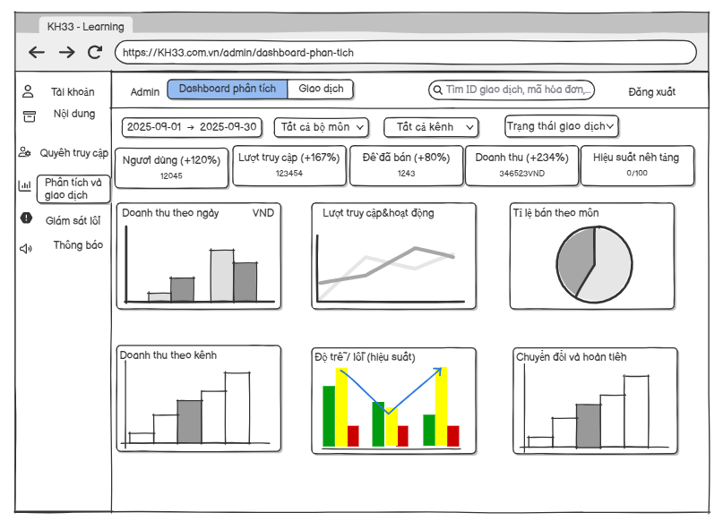

|  |  |  |  |  |
| --- | --- | --- | --- | --- |
| Screen | Dashboard doanh thu | | | |
| Description | | Cho phép GV/Admin lọc, xem và **xuất dữ liệu** (PDF/Excel/CSV). Để tránh quá tải, áp dụng **giới hạn số dòng** cho export tức thời và **xử lý theo lô (batch)** cho dữ liệu lớn với hàng đợi & theo dõi tiến độ. | | |
| Screen Access | | **Giáo viên/Admin** đã đăng nhập, tài khoản **Active**, quyền theo RBAC. | | |
| Screen Content | | | | |
| **Item** | | **Type** | **Data** | **Description** |
| Bộ lọc dữ liệu (bắt buộc) | | Form (date range, …) | Từ ngày – Đến ngày, bộ lọc khác | Phải chọn trước khi xem/Export. |
| Nút “Xem kết quả” | | Button | — | Tải dữ liệu xem nhanh trên màn hình (paging). |
| Bảng kết quả xem nhanh | | Table (paged) | N cột cấu hình | Chỉ hiển thị trang hiện tại, **không** tải toàn bộ về UI. |
| **Đếm kết quả (Mới)** | | Label | Total matched rows | Hiển thị tổng số bản ghi đáp ứng bộ lọc (để quyết định export tức thời hay batch). |
| Nút “Export” | | Split Button | PDF / Excel / CSV | Mở menu chọn định dạng export. |
| **Cảnh báo ngưỡng export (Mới)** | | Alert | — | Nếu Total > MAX_INSTANT_ROWS: thông báo sẽ chạy **Batch Export**. |
| **Khởi tạo job export (Mới)** | | System (Back-end) | Job ID, trạng thái ban đầu | Tạo bản ghi job với PENDING, đưa vào hàng đợi. |
| **Trung tâm Export (Mới)** | | Tab/Drawer/Link | — | Màn hình quản lý job: danh sách job, trạng thái, kích thước, định dạng, người tạo, thời gian. |
| **Danh sách Job Export (Mới)** | | Table/List | Job ID, Tên báo cáo, Bộ lọc, Định dạng, Số dòng ước tính, Trạng thái, % tiến độ, Tạo lúc, Cập nhật lúc | Theo dõi tiến độ. |
| **Nút Tải file (Mới)** | | Button/Link | — | Chỉ hiển thị khi DONE. Link hết hạn theo RETENTION_DAYS. |
| **Nút Hủy job (Mới)** | | Button | — | Cho phép hủy khi PENDING/RUNNING (nếu chính sách cho phép). |
| **Nút Retry job (Mới)** | | Button | — | Cho phép chạy lại job FAILED/EXPIRED (trong quota). |
| **Hàng đợi xử lý (Queue) (Mới)** | | System (Back-end) | — | Worker xử lý theo lô: phân trang/stream → ghi file → lưu kho → phát hành link. |
| **Thông báo hoàn tất/ thất bại (Mới)** | | System (In-app/Email) | — | Gửi cho người tạo khi job DONE/FAILED. |
| Screen Actions | | | | |
| **Action Name** | | **Description** | **Success** | **Failure** |
| Xem kết quả | | Người dùng chọn bộ lọc bắt buộc → nhấn **Xem kết quả**. Hệ thống query có phân trang, **không** kéo toàn bộ về UI. | Hiển thị bảng xem nhanh + **Total matched rows**. | Lỗi truy vấn → thông báo “Không thể tải dữ liệu, vui lòng thử lại”, có nút Retry. |
| Export tức thời (≤ ngưỡng) | | Nếu Total ≤ MAX_INSTANT_ROWS → khi chọn **Export (PDF/Excel/CSV)**: hệ thống truy vấn và kết xuất **ngay** trong 1 lần (hoặc vài trang gộp), trả file tải về. | Tải xuống file thành công. PDF áp trần trang/dòng; Excel/CSV giữ cấu trúc cột; ghi log. | Nếu vượt bộ nhớ/time → tự động đề nghị chuyển sang **Batch Export** (kèm giải thích). |
| Khởi tạo Batch Export (> ngưỡng) | | Nếu Total > MAX_INSTANT_ROWS → khi bấm **Export**: hệ thống tạo **Job** (PENDING), vào hàng đợi; hiển thị banner “Đang xử lý trong nền”, dẫn link **Trung tâm Export**. | Job ghi nhận thành công (PENDING); hiển thị trên danh sách job. | Nếu tạo job lỗi (quyền/quota) → thông báo “Không thể khởi tạo export. Vui lòng kiểm tra quota hoặc thử lại sau”. |
| Xử lý job (Worker) | | Worker chuyển PENDING → RUNNING, chia **batches** theo BATCH_CHUNK_SIZE, stream ghi file (Excel/CSV; PDF dành cho tóm tắt). Nếu > MAX_EXPORT_ROWS_PER_FILE → tách nhiều file rồi nén zip. | Khi xong: RUNNING → DONE; lưu vị trí file (secure storage), tạo **link tải** (hết hạn theo RETENTION_DAYS); gửi thông báo hoàn tất. | Lỗi giữa chừng → đánh dấu FAILED, lưu log, cho phép **Retry**. Với lỗi tạm thời có thể auto-retry bên trong worker theo RETRY_LIMIT. |
| Theo dõi tiến độ | | Ở **Trung tâm Export**: hiển thị % tiến độ (ước tính theo batch), trạng thái mới nhất, thời điểm cập nhật; tự refresh định kỳ. | Người dùng xem được tiến độ, không phải chờ màn hình đứng yên. | Lỗi tải danh sách job → thông báo chung; không ảnh hưởng job back-end. |
| Tải file | | Khi job DONE, nhấn **Tải file**. Hệ thống kiểm tra quyền (chỉ chủ job/Admin), hạn tải, và hạn lưu (RETENTION_DAYS). | File được tải về; cập nhật số lượt tải (tuỳ chính sách). | Hết hạn (EXPIRED) hoặc không đủ quyền → hiển thị “File đã hết hạn/không có quyền tải”. |
| Hủy job (tuỳ chính sách) | | Khi job PENDING/RUNNING, người dùng (hoặc Admin) có thể **Hủy**. | Trạng thái CANCELLED; worker dừng phần còn lại; giải phóng tài nguyên. | Không hủy được (đã gần hoàn tất/lock) → thông báo “Không thể hủy lúc này”; vẫn tiếp tục cho tới DONE hoặc FAILED. |
| Retry job | | Với job FAILED/EXPIRED, người dùng có thể **Retry** (nếu còn quota/ngày). | Tạo bản job mới (hoặc restart) với tham số y hệt; cập nhật trạng thái theo thực tế. | Hết quota/ngày hoặc vi phạm giới hạn song song → chặn và hiển thị lý do. |
| Cảnh báo PDF quá lớn | | Nếu chọn PDF mà ước lượng vượt ngưỡng PDF → gợi ý chọn Excel/CSV hoặc **chạy batch tóm tắt** (aggregate) thay vì chi tiết. | Người dùng đổi định dạng hoặc chuyển sang batch; ngăn treo máy render PDF. | Cố ép xuất PDF quá lớn → hệ thống từ chối kèm hướng dẫn. |

#### 6.3.4.2 Giao dịch

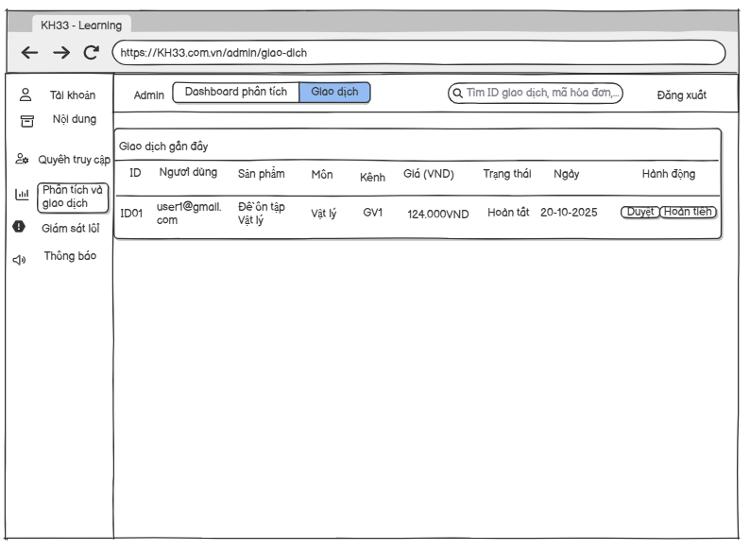

|  |  |  |  |  |
| --- | --- | --- | --- | --- |
| Screen | Giao dịch | | | |
| Description | | Danh sách giao dịch gần đây để tra cứu nhanh, duyệt thanh toán và thực hiện hoàn tiền. Thanh tab gồm Dashboard phân tích và Giao dịch *(đang chọn)*; ô Tìm ID giao dịch, mã hóa đơn… ở thanh trên. Bảng có các cột: ID, Người dùng, Sản phẩm, Môn, Kênh, Giá (VND), Trạng thái, Ngày, Hành động với các nút Duyệt và Hoàn tiền. | | |
| Screen Access | | Điều hướng: Menu trái → Phân tích và giao dịch → Giao dịch. | | |
| Screen Content | | | | |
| Item | | Type | Data | Description |
| Tab “Dashboard phân tích” | | Tab |  | Chuyển sang Dashboard doanh thu. |
| Tab “Giao dịch” | | Tab |  | Trang hiện tại (danh sách giao dịch) |
| Ô tìm kiếm giao dịch | | Search box – String(3..50) |  | Trang hiện tại (danh sách giao dịch) |
| Bảng giao dịch | | Table |  | Khu vực hiển thị danh sách giao dịch gần đây. |
| Cột ID | | Table column |  | Nhấp để mở chi tiết giao dịch |
| Cột Người dùng | | Table column |  | Tài khoản thực hiện mua. |
| Cột Sản phẩm | | Table column |  | Mặt hàng được mua. |
| Cột Môn | | Table column |  | Tên môn |
| Cột Kênh | | Table column |  | Nguồn/kênh giao dịch. |
| Cột Giá (VND) | | Table column |  | Giá trị đơn vị VND. |
| Cột Trạng thái | | Table column |  | Đã thanh toán |
| Cột Ngày | | Table column |  | Ngày ghi nhận giao dịch. |
| Cột Hành động | | Table column |  | Nút thao tác tùy theo trạng thái/điều kiện. |
| Nút Duyệt | | Row action |  | Mở modal xác nhận duyệt. Ẩn/disable khi Hoàn tất/Hoàn tiền/Thất bại |
| Nút Hoàn tiền | | Row action (danger) |  | Hiển thị khi giao dịch đã thanh toán/hoàn tất và còn trong thời hạn hoàn tiền theo chính sách. |
| Modal xác nhận Duyệt | | Modal |  | Xác nhận chuyển giao dịch sang trạng thái tiếp theo (vd. Đã thanh toán/Hoàn tất). |
| Modal xác nhận Hoàn tiền | | Modal |  | Xác nhận thực hiện hoàn tiền; cập nhật trạng thái Hoàn tiền. |
| Thông báo | | Notification (toast/alert) |  | success/error |
| Đăng xuất | | Button (header) |  | Kết thúc phiên làm việc. |
| Screen Actions | | | | |
| Action Name | | Description | Success | Failure |
| Tìm giao dịch | | Nhập ô Tìm ID giao dịch, mã hóa đơn… → Enter. | Nếu khớp: highlight/bật chi tiết; hoặc điều hướng tới trang chi tiết giao dịch. | Chuỗi <3 ký tự hoặc không tìm thấy → toast “Không tìm thấy giao dịch.” |
| Duyệt giao dịch | | Nhấn Duyệt trên hàng hợp lệ → xác nhận. | Trạng thái cập nhật (vd. Đã thanh toán/Hoàn tất), làm mới hàng; toast “Đã duyệt giao dịch.” | Nếu trạng thái không phù hợp/hết hạn/không đủ quyền/lỗi hệ thống → giữ nguyên; toast lỗi nêu lý do. |
| Hoàn tiền | | Nhấn Hoàn tiền trên hàng đủ điều kiện → xác nhận (nhập lý do nếu có). | Cập nhật trạng thái Hoàn tiền, ghi log; toast “Đã hoàn tiền.” | Nếu quá hạn chính sách/không đủ quyền/lỗi tích hợp cổng thanh toán → giữ nguyên; toast lỗi chi tiết. |
| Xem chi tiết giao dịch | | Nhấp ID. | Mở trang chi tiết giao dịch. |  |
| Chuyển tab | | Nhấn Dashboard phân tích. | Điều hướng về Dashboard, giữ bộ lọc chung (nếu áp dụng). |  |
| Đăng xuất | | Nhấn Đăng xuất. | Quay về màn hình đăng nhập. |  |

### **Giám sát lỗi hệ thống**

|  |  |
| --- | --- |
| Use Case Name | Giám sát lỗi hệ thống |
| Use Case ID | UC |
| High Level Requirement Ref | Cho phép Admin: xem dashboard lỗi thời gian thực, xem cảnh báo & lịch sử sự cố, xác nhận và đóng cảnh báo/sự cố, nhận thông báo cảnh báo (email/push/chat), và xem/ xuất báo cáo tình trạng hệ thống. |
| Actor | Admin |
| Description | Admin theo dõi, xử lý vòng đời sự cố hệ thống: quan sát realtime, nhận cảnh báo, xác nhận/đóng và báo cáo. |
| Trigger | NA |
| Pre-condition | Admin đã đăng nhập và có chọn Giám sát lỗi ở menu bên trái. Hệ thống thu thập log/metrics/alerts hoạt động; kênh thông báo đã cấu hình. |
| Post-processing |  |

#### 6.3.5.1 Danh sách lỗi hệ thống

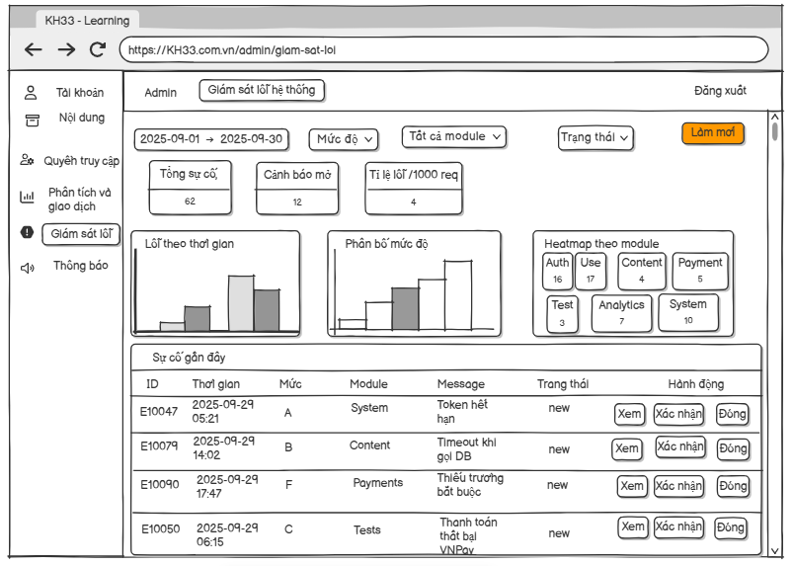

|  |  |  |  |  |
| --- | --- | --- | --- | --- |
| Screen | Giám sát lỗi hệ thống | | | |
| Description | | Bảng điều khiển giám sát lỗi cho toàn hệ thống: lọc theo khoảng thời gian / mức độ / module / trạng thái, bấm Làm mới để cập nhật; xem KPI (Tổng sự cố, Cảnh báo mở, Tỉ lệ lỗi/1000 req), biểu đồ (Lỗi theo thời gian, Phân bố mức độ) và heatmap theo module; bên dưới là bảng sự cố gần đây với các hành động Xem / Xác nhận / Đóng. | | |
| Screen Access | | Điều hướng: Menu trái → Giám sát lỗi → Giám sát lỗi hệ thống. | | |
| Screen Content | | | | |
| Item | | Type | Data | Description |
| Bộ lọc thời gian | | Date range picke | from–to dd/MM/yyyy | Mặc định phạm vi gần đây; from ≤ to, không vượt hôm nay. |
| Bộ lọc mức độ | | Combobox | A (nghiêm trọng) … F (thấp) + Tất cả | Lọc theo mức độ sự cố. |
| Bộ lọc module | | Combobox | Tất cả module + danh sách (Auth, User, Content, Payments, Tests, Analytics, System, …) | Lọc theo nhóm chức năng phát sinh lỗi. |
| Bộ lọc trạng thái | | Combobox | Tất cả | new |
| Làm mới | | Button (primary |  | Gọi tải dữ liệu theo các bộ lọc hiện tại. |
| KPI: Tổng sự cố | | KPI card | Số lượng sự cố trong kỳ | Tổng đếm tất cả lỗi theo lọc. |
| KPI: Cảnh báo mở | | KPI card | Số lượng new/acknowledged | Sự cố chưa đóng trong kỳ. |
| KPI: Tỉ lệ lỗi /1000 req | | KPI card | Số thực ≥0 | Số lỗi chuẩn hóa theo lượng request. |
| Biểu đồ Lỗi theo thời gian | | Chart – Column | rục X: thời gian; trục Y: số lỗi | Xu hướng lỗi theo ngày/giờ trong phạm vi chọn. Tooltip hiển thị chi tiết. |
| Biểu đồ Phân bố mức độ | | Chart – Column | A..F | Phân bổ số lỗi theo mức độ. |
| Heatmap theo module | | Cards grid | Ô có nhãn module + số lỗi | Nhấp 1 ô → áp dụng filter module tương ứng. |
| Bảng sự cố gần đây | | Table | Các cột bên dưới | Danh sách sự cố mới nhất (theo lọc). Cho phép cuộn nội dung. |
| Cột ID | | Table column | Ví dụ E10047 | Nhấp để mở chi tiết sự cố. |
| Cột Thời gian | | Table column | YYYY-MM-DD HH:mm | Thời điểm ghi nhận. |
| Cột Mức | | Table column | A…F | Cấp độ nghiêm trọng. |
| Cột Module | | Table column | Ví dụ System / Content / Payments / Tests … | Nơi phát sinh sự cố. |
| Cột Message | | Table column | Chuỗi ngắn | Mô tả tóm tắt (vd. *Token hết hạn*, *Timeout khi gọi DB*…). |
| Cột Trạng thái | | Table column | new | acknowledged |
| Cột Hành động | | Table column | Xem · Xác nhận · Đóng | Nút thao tác trên từng hàng; hiển thị theo trạng thái. |
| Nút Xem | | Row action |  | Mở trang/sidepanel chi tiết sự cố. |
| Nút Xác nhận | | Row action |  | Chuyển new → acknowledged; yêu cầu ghi nhận người xử lý. Ẩn/disable nếu đã acknowledged/closed |
| Nút Đóng | | Row action |  | Chuyển acknowledged → closed (hoặc new → closed nếu chính sách cho phép); có thể yêu cầu lý do/ghi chú. |
| Đăng xuất | | Button |  | Kết thúc phiên. |
| Screen Actions | | | | |
| Action Name | | Description | Success | Failure |
|  | |  |  |  |

#### **6.3.5.2 Đóng lỗi**

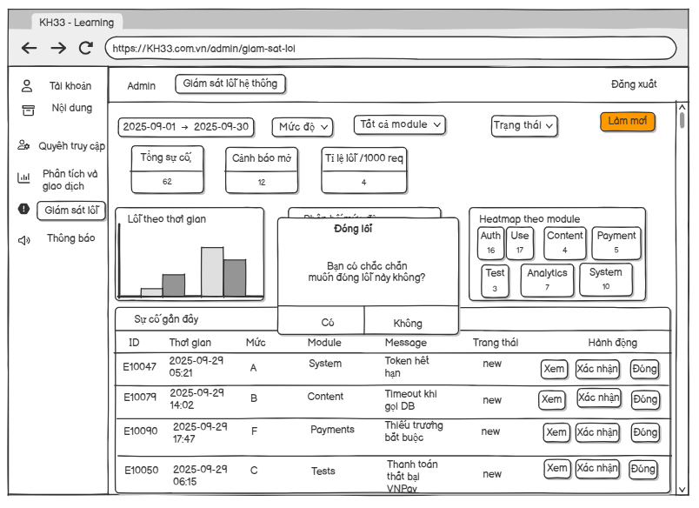

|  |  |  |  |  |
| --- | --- | --- | --- | --- |
| Screen | Đóng lỗi | | | |
| Description | | Thao tác đóng sự cố trực tiếp trên màn Giám sát lỗi hệ thống. Khi admin nhấn nút Đóng ở một hàng sự cố, hệ thống mở modal xác nhận “Đóng lỗi” với 2 nút Có/Không. Xác nhận sẽ chuyển trạng thái sự cố sang closed, cập nhật KPI/biểu đồ, và làm mới bảng sự cố gần đây. | | |
| Screen Access | | Điều hướng: Menu trái → Giám sát lỗi → Giám sát lỗi hệ thống → (cột Hành động) Đóng ⇒ *Modal* Đóng lỗi. | | |
| Screen Content | | | | |
| Item | | Type | Data | Description |
| Modal – Tiêu đề | | Modal Title | “Đóng lỗi” | Tiêu đề hộp thoại xác nhận. |
| Modal – Nội dung | | Modal Body | “Bạn có chắc chắn muốn đóng lỗi này không?” | Cảnh báo ngắn gọn trước khi đóng sự cố. |
| Nút Có | | Modal Button (primary) |  | Thực hiện đóng sự cố (đổi trạng thái → closed). Có thể yêu cầu ghi chú ở hệ thống (không hiển thị trong UI hiện tại). |
| Nút Không | | Modal Button |  | Đóng modal, không thay đổi dữ liệu. |
| Screen Actions | | | | |
| Action Name | | Description | Success | Failure |
| Xác nhận Có | | rong modal, nhấn Có. | Trạng thái sự cố chuyển closed; đóng modal; cập nhật hàng trong bảng; KPI/biểu đồ được làm mới; toast “Đã đóng sự cố.” | Giữ trạng thái cũ; hiển thị toast lỗi (không đủ quyền, xung đột trạng thái, lỗi hệ thống). |
| Hủy Không | | Trong modal, nhấn Không. | Đóng modal, không thay đổi dữ liệu. |  |

#### 6.3.5.3 Xác nhận lỗi

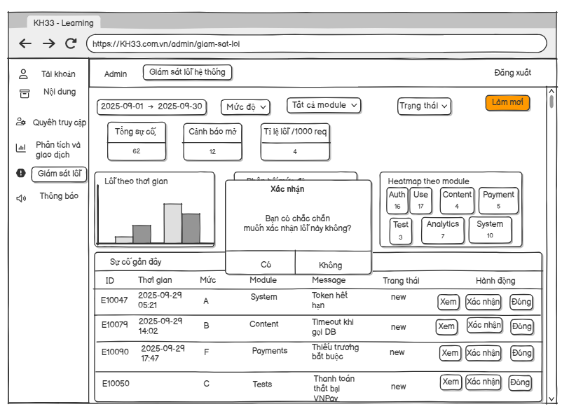

|  |  |  |  |  |
| --- | --- | --- | --- | --- |
| Screen | Xác nhận lỗi | | | |
| Description | | Thao tác xác nhận một sự cố tại màn Giám sát lỗi hệ thống. Khi nhấn nút Xác nhận ở hàng sự cố, hệ thống mở modal “Xác nhận” với 2 nút Có/Không. Xác nhận sẽ chuyển trạng thái sự cố từ new → acknowledged, cập nhật KPI/biểu đồ, và làm mới bảng sự cố gần đây. | | |
| Screen Access | | Điều hướng: Menu trái → Giám sát lỗi → Giám sát lỗi hệ thống → (cột Hành động) Xác nhận ⇒ *Modal* Xác nhận. | | |
| Screen Content | | | | |
| Item | | Type | Data | Description |
| Modal – Nội dung | | Modal Body | “Bạn có chắc chắn muốn xác nhận lỗi này không?” | Thông điệp đúng như UI. |
| Modal – Tiêu đề | | Modal Title | “Xác nhận” | Tiêu đề hộp thoại xác nhận. |
| Nút Có | | Modal Button |  | Thực hiện new → acknowledged cho sự cố; có thể yêu cầu ghi chú/người nhận xử lý (nếu hệ thống hỗ trợ). |
| Nút Không | | Modal Button |  | Đóng modal, không thay đổi dữ liệu. |
| Screen Actions | | | | |
| Action Name | | Description | Success | Failure |
| Xác nhận Có | | Trong modal, nhấn Có. | Trạng thái sự cố chuyển acknowledged; đóng modal; cập nhật hàng trong bảng; KPI/biểu đồ làm mới; toast “Đã xác nhận sự cố.” | Giữ trạng thái cũ; toast lỗi (không đủ quyền, xung đột trạng thái, lỗi hệ thống). |
| Xác nhận Có | | Trong modal, nhấn Có. | Trạng thái sự cố chuyển acknowledged; đóng modal; cập nhật hàng trong bảng; KPI/biểu đồ làm mới; toast “Đã xác nhận sự cố.” | Giữ trạng thái cũ; toast lỗi (không đủ quyền, xung đột trạng thái, lỗi hệ thống). |

#### **6.3.5.4 Xem chi tiết**

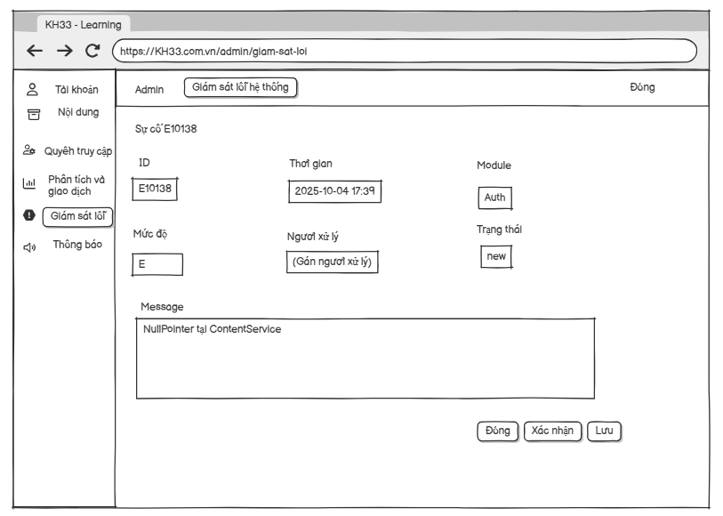

|  |  |  |  |  |
| --- | --- | --- | --- | --- |
| Screen | Tạo thông báo | | | |
| Description | | Form tạo mới thông báo toàn hệ thống. Nhập Tiêu đề, chọn Loại, Chế độ gửi (gửi ngay hoặc đặt lịch với Thời gian gửi), chọn Đối tượng nhận, soạn Nội dung. Có nút Tạo thông báo (gửi/dặt lịch), Lưu trữ (lưu vào kho lưu trữ/draft theo chính sách), và Đóng (header). | | |
| Screen Access | | Điều hướng: Menu trái → Thông báo → Thông báo toàn hệ thống → Tạo thông báo. | | |
| Screen Content | | | | |
| Item | | Type | Data | Description |
| Breadcrumb “Thông báo toàn hệ thống” | | Breadcrumb |  | Quay lại danh sách thông báo |
| Đóng | | Button (header) |  | Đóng form, quay về trang trước, không lưu. |
| Tiêu đề | | Textbox – String(1..150) | Ký tự chữ/số/dấu, không chỉ khoảng trắng | Bắt buộc. Hiển thị trên danh sách & màn hình người nhận. |
| Loại | | Combobox |  | Khẩn |
| Chế độ gửi | | Combobox |  | Đặt lịch |
| Thời gian gửi | | Date (mm/dd/yyyy) | Ngày/giờ theo múi giờ hệ thống (UI hiển thị ngày) | ắt buộc nếu Chế độ gửi = Đặt lịch. Phải ≥ hiện tại. |
| Đối tượng nhận | | Combobox |  | Học sinh |
| Nội dung | | Textarea – String(1..5000) | Văn bản thuần/markdown đơn giản (nếu hỗ trợ) | Bắt buộc. Nội dung thông báo gửi tới người nhận. |
| Lưu trữ | | Button |  | Lưu thông báo vào Draft/Archived theo chính sách (không gửi). |
| Tạo thông báo | | Button |  | Với Gửi ngay: tạo & gửi; với Đặt lịch: tạo & lên lịch gửi. Nút chỉ bật khi form hợp lệ. |
| Screen Actions | | | | |
| Action Name | | Description | Success | Failure |
| Tạo thông báo | | Nhấn Tạo thông báo khi form hợp lệ. | Gửi ngay: tạo và phát đi; Đặt lịch: tạo và đặt lịch; toast “Tạo thông báo thành công.” → điều hướng về Danh sách thông báo và highlight bản ghi mới. | Giữ form; hiển thị lỗi cạnh trường (*Thiếu tiêu đề/nội dung*, *Thời gian gửi không hợp lệ*, *Không đủ quyền*, *Lỗi hệ thống*). |
| Lưu trữ | | Nhấn Lưu trữ. |  | Thông báo lỗi lưu (mạng/hệ thống); giữ dữ liệu đã nhập. |
| Đóng | | Nhấn Đóng (header). | Quay lại danh sách, không lưu thay đổi. |  |

### **Quản lý thông báo toàn hệ thống**

|  |  |
| --- | --- |
| Use Case Name | Quản lý thông báo toàn hệ thống |
| Use Case ID | UC |
| High Level Requirement Ref | Cho phép Admin: xem danh sách thông báo, tạo & gửi thông báo (hỗ trợ lên lịch gửi), chỉnh sửa thông báo, xóa/lưu trữ thông báo, phân loại đối tượng nhận (Tất cả/Học sinh/Giáo viên/nhóm tuỳ chọn), theo dõi trạng thái gửi/đọc và lưu trữ lịch sử thông báo. |
| Actor |  |
| Description | Quản trị toàn bộ vòng đời thông báo hệ thống: soạn nội dung, chọn đối tượng, gửi hoặc đặt lịch, chỉnh sửa, xóa/lưu trữ và theo dõi hiệu quả gửi/đọc. |
| Trigger | Admin mở menu Thông báo → Quản lý thông báo toàn hệ thống. |
| Pre-condition | Admin đã đăng nhập và có quyền quản lý thông báo.  Hạ tầng gửi thông báo (email/push/in-app) đã cấu hình và hoạt động. |
| Post-processing |  |

#### 6.3.6.1 Thông báo toàn hệ thống

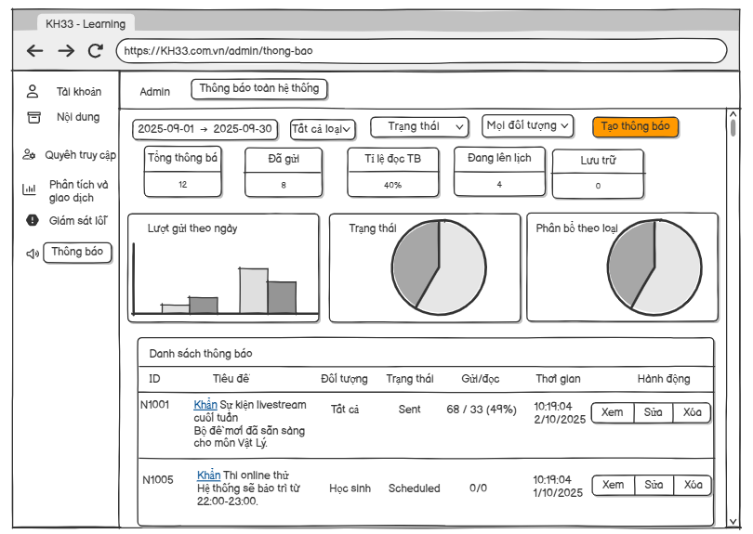

|  |  |  |  |  |
| --- | --- | --- | --- | --- |
| Screen | Thông báo toàn hệ thống | | | |
| Description | | Bảng điều khiển để theo dõi – lọc – quản trị thông báo gửi toàn hệ thống. Màn hình gồm bộ lọc (khoảng thời gian, Loại, Trạng thái, Đối tượng), nút Tạo thông báo, dãy KPI (Tổng thông báo, Đã gửi, Tỉ lệ đọc TB, Đang lên lịch, Lưu trữ), biểu đồ (*Lượt gửi theo ngày*, *Trạng thái*, *Phân bố theo loại*), và danh sách thông báo kèm các hành động Xem/Sửa/Xóa. | | |
| Screen Access | | Điều hướng: Menu trái → Thông báo → Thông báo toàn hệ thống. | | |
| Screen Content | | | | |
| Item | | Type | Data | Description |
| Bộ lọc thời gian | | Date range picker | from–to (dd/MM/yyyy) | Giới hạn dữ liệu hiển thị theo khoảng ngày; mặc định kỳ gần nhất. Ràng buộc from ≤ to, không vượt ngày hiện tại. |
| Bộ lọc Loại | | Combobox | Tất cả loại | Các loại thông báo. |
| Bộ lọc Trạng thái | | Combobox | Tất cả | Các loại trạng |
| Bộ lọc Đối tượng | | Combobox | Mọi đối tượng | Tất cả |
| Tạo thông báo | | Button (primary) |  | Mở form tạo thông báo mới. |
| KPI: Tổng thông báo | | KPI card | Số lượng trong kỳ | Tổng số thông báo thỏa bộ lọc. |
| KPI: Đã gửi | | KPI card | Số lượng | Số thông báo đã gửi thành công (trạng thái Sent). |
| KPI: Tỉ lệ đọc TB | | KPI card | % (0–100%) | Tỷ lệ người nhận đã đọc/mở trên tổng người nhận. |
| KPI: Đang lên lịch | | KPI card | Số lượng | Số thông báo Scheduled trong kỳ. |
| KPI: Lưu trữ | | KPI card | Số lượng | Số thông báo ở trạng thái Archived. |
| Biểu đồ Lượt gửi theo ngày | | Chart – Column | Ngày, lượt gửi | Số lần/gói gửi theo từng ngày trong khoảng lọc. Tooltip hiển thị ngày & lượt. |
| Biểu đồ Trạng thái | | Chart – Pie | Tỉ trọng theo trạng thái | Phân bổ Draft/Scheduled/Sent/Archived. |
| Biểu đồ Phân bố theo loại | | Chart – Pie | Tỉ trọng theo loại | Cơ cấu loại thông báo (Khẩn/Thông báo/Sự kiện/…). |
| Danh sách thông báo | | Table | Các cột bên dưới | Vùng dữ liệu chính; hỗ trợ cuộn dọc khi nhiều bản ghi. |
| Cột ID | | Table column (mono) | Ví dụ N1001 | Định danh thông báo. |
| Cột Tiêu đề | | able column (rich) | Tiêu đề + trích đoạn nội dung (có thể chứa nhãn Khẩn) | Hiển thị tiêu đề; click Xem để đọc đầy đủ. |
| Cột Đối tượng | | Table column | Tất cả / Học sinh / Giáo viên / … | Tập người nhận mục tiêu. |
| Cột Trạng thái | | Table column | Draft | Scheduled |
| Cột Gửi/đọc | | Table column | đã gửi / đã đọc (tỉ lệ%) | Ví dụ 68 / 33 (49%). Áp dụng cho Sent. |
| Cột Thời gian | | Table column | HH:mm:ss dd/MM/yyyy | Các thao tác trên từng hàng; hiển thị theo quyền và trạng thái. |
| Cột Hành động | | Table column | Xem · Sửa · Xóa | Các thao tác trên từng hàng; hiển thị theo quyền và trạng thái. |
| Xem | | Button |  | Mở trang/sidepanel chi tiết (tiêu đề, nội dung, đối tượng, lịch gửi, thống kê đọc). |
| Sửa | | Button |  | Cho phép chỉnh Draft/Scheduled. Ẩn/khóa với Sent/Archived (hoặc chỉ cho sửa metadata). |
| Xóa | | Button |  | Xóa/đưa vào Archived theo chính sách xóa mềm; có hộp thoại “Bạn có chắc chắn…”. |
| Đăng xuất | | Button |  | Kết thúc phiên. |
| Screen Actions | | | | |
| Action Name | | Description | Success | Failure |
| Áp dụng bộ lọc | | Chọn thời gian/loại/trạng thái/đối tượng. | KPI, biểu đồ và bảng refresh theo tiêu chí; giữ bộ lọc đã chọn. | Lỗi tải dữ liệu → hiện toast lỗi, dữ liệu cũ được giữ nguyên. |
| Tạo thông báo | | Nhấn Tạo thông báo. | Điều hướng tới form Tạo thông báo (draft ban đầu). |  |
| Xem thông báo | | Nhấn Xem trên một hàng. | Mở chi tiết thông báo (nội dung, lịch, thống kê đọc/gửi). |  |
| Sửa thông báo | | Nhấn Sửa trên Draft/Scheduled. | Điều hướng đến form Chỉnh sửa thông báo; lưu thành công quay lại danh sách, toast “Cập nhật thành công”. | Nếu thông báo ở Sent/Archived hoặc không đủ quyền → chặn và hiển thị lý do. |
| Xóa / Lưu trữ | | Nhấn Xóa → xác nhận. | Đưa thông báo vào Archived (xóa mềm) hoặc xóa hẳn theo chính sách; danh sách làm mới; toast “Đã lưu trữ/Xóa thông báo.” | Không đủ quyền / ràng buộc (đang gửi) / lỗi hệ thống → giữ nguyên và báo lỗi. |

#### 6.3.6.2 Xóa thông báo

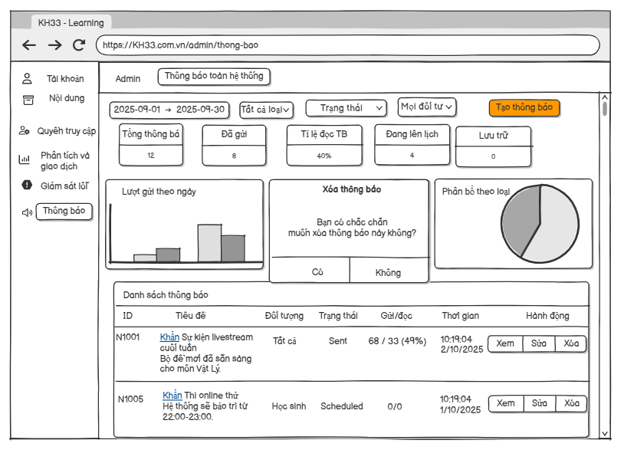

|  |  |  |  |  |
| --- | --- | --- | --- | --- |
| Screen | Xóa thông báo | | | |
| Description | | Thao tác xóa thông báo (xóa mềm → chuyển Archived) thực hiện trực tiếp tại màn Thông báo toàn hệ thống. Khi bấm Xóa ở một hàng trong *Danh sách thông báo*, hệ thống mở modal xác nhận “Xóa thông báo” với 2 nút Có/Không. Nếu xác nhận, thông báo được đưa vào Lưu trữ và không còn gửi/hiển thị cho người nhận; các KPI và biểu đồ trên trang cập nhật tương ứng. | | |
| Screen Access | | Điều hướng: Menu trái → Thông báo → Thông báo toàn hệ thống → (cột Hành động) Xóa ⇒ *Modal* Xóa thông báo. | | |
| Screen Content | | | | |
| Item | | Type | Data | Description |
| Modal – Tiêu đề | | Modal Titl | “Xóa thông báo” | Nhãn tiêu đề như UI. |
| Modal – Nội dung | | Modal Body | “Bạn có chắc chắn muốn xóa thông báo này không?” | Cảnh báo trước khi xóa. |
| Nút Có | | Modal Button (primary) |  | Thực hiện xóa mềm: đặt trạng thái Archived (hoặc loại bỏ nếu chính sách cho phép xóa cứng). |
| Nút Không | | Modal Button (secondary) |  | Đóng modal, không thay đổi dữ liệu. |
| KPI/Charts | | KPI cards & Charts | “Tổng thông báo”, “Đã gửi”, “Tỉ lệ đọc TB”, “Đang lên lịch”, “Lưu trữ”; biểu đồ *Lượt gửi theo ngày*, *Trạng thái*, *Phân bố theo loại* | Sau khi xóa, các chỉ số/biểu đồ tự cập nhật theo dữ liệu hiện tại. |
| Screen Actions | | | | |
| Action Name | | Description | Success | Failure |
| Mở modal xóa | | Nhấn Xóa tại hàng thông báo. | Hiện modal Xóa thông báo với 2 nút Có/Không. | Nếu bị chặn (ví dụ đang gửi/không đủ quyền) → không mở, hiển thị thông báo lý do. |
| Xác nhận Có | | Trong modal, nhấn Có. | Chuyển thông báo sang Archived (xóa mềm) hoặc xóa cứng theo chính sách; đóng modal; làm mới bảng, KPI và biểu đồ; toast “Đã xóa thông báo.” | Giữ trạng thái cũ; hiển thị toast lỗi (không đủ quyền, trạng thái không cho phép, lỗi hệ thống). |
| Hủy Không | | Trong modal, nhấn Không. | Đóng modal, không thay đổi dữ liệu. |  |

#### 6.3.6.3 Tạo thông báo

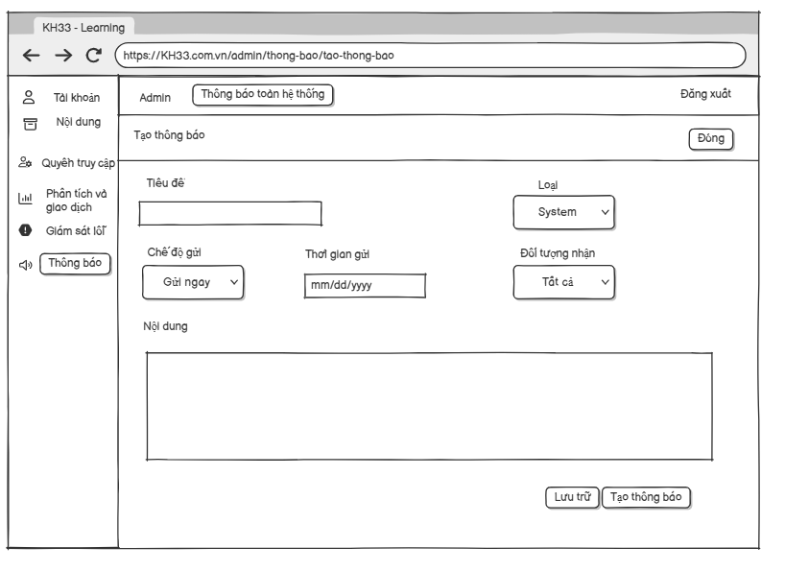

|  |  |  |  |  |
| --- | --- | --- | --- | --- |
| Screen | Tạo thông báo | | | |
| Description | | Form tạo mới thông báo toàn hệ thống. Nhập Tiêu đề, chọn Loại, Chế độ gửi (gửi ngay hoặc đặt lịch với Thời gian gửi), chọn Đối tượng nhận, soạn Nội dung. Có nút Tạo thông báo (gửi/dặt lịch), Lưu trữ (lưu vào kho lưu trữ/draft theo chính sách), và Đóng (header) | | |
| Screen Access | | Điều hướng: Menu trái → Thông báo → Thông báo toàn hệ thống → Tạo thông báo. | | |
| Screen Content | | | | |
| Item | | Type | Data | Description |
| Breadcrumb “Thông báo toàn hệ thống” | | Breadcrumb |  | Quay lại danh sách thông báo |
| Đóng | | Button (header) |  | Đóng form, quay về trang trước, không lưu. |
| Tiêu đề | | Textbox – String(1..150) | Ký tự chữ/số/dấu, không chỉ khoảng trắng | Bắt buộc. Hiển thị trên danh sách & màn hình người nhận. |
| Loại | | Combobox |  | Khẩn |
| Chế độ gửi | | Combobox |  | Đặt lịch` |
| Thời gian gửi | | Date (mm/dd/yyyy) | Ngày/giờ theo múi giờ hệ thống (UI hiển thị ngày) | Bắt buộc nếu Chế độ gửi = Đặt lịch. Phải ≥ hiện tại. |
| Đối tượng nhận | | Combobox | `Tất cả | Học sinh |
| Nội dung | | Textarea – String(1..5000 | Văn bản thuần/markdown đơn giản (nếu hỗ trợ) | Bắt buộc. Nội dung thông báo gửi tới người nhận. |
| Lưu trữ | | Button (secondary) |  | Lưu thông báo vào Draft/Archived theo chính sách (không gửi). |
| Tạo thông báo | | Button (primary) |  | Với Gửi ngay: tạo & gửi; với Đặt lịch: tạo & lên lịch gửi. Nút chỉ bật khi form hợp lệ. |
| Screen Actions | | | | |
| Action Name | | Description | Success | Failure |
| Tạo thông báo | | Nhấn Tạo thông báo khi form hợp lệ. | Gửi ngay: tạo và phát đi; Đặt lịch: tạo và đặt lịch; toast “Tạo thông báo thành công.” → điều hướng về Danh sách thông báo và highlight bản ghi mới. | Giữ form; hiển thị lỗi cạnh trường (*Thiếu tiêu đề/nội dung*, *Thời gian gửi không hợp lệ*, *Không đủ quyền*, *Lỗi hệ thống*). |
| Lưu trữ | | Nhấn Lưu trữ. | Lưu trạng thái Draft/Archived; toast “Đã lưu thông báo.”; ở lại trang hoặc quay về danh sách tùy cấu hình. | Thông báo lỗi lưu (mạng/hệ thống); giữ dữ liệu đã nhập |
| Đóng | | Nhấn Đóng (header). | Quay lại danh sách, không lưu thay đổi. |  |

#### 6.3.6.4 Chỉnh sửa thông báo

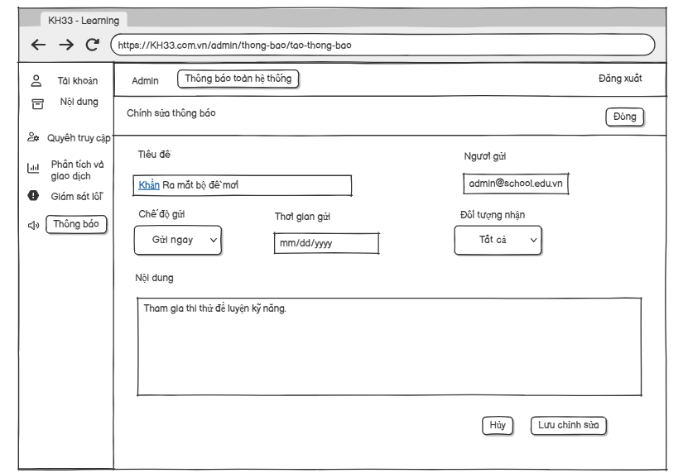

|  |  |  |  |  |
| --- | --- | --- | --- | --- |
| Screen | Chỉnh sửa thông báo | | | |
| Description | | Form cập nhật thông báo toàn hệ thống ở trạng thái còn chỉnh sửa được (*Draft/Scheduled*). Cho phép sửa Tiêu đề, xem Người gửi (readonly), đổi Chế độ gửi (*Gửi ngay/Đặt lịch*) kèm Thời gian gửi, đổi Đối tượng nhận, và cập nhật Nội dung. Có Lưu chỉnh sửa (primary), Hủy (secondary) và Đóng (header). Breadcrumb Thông báo toàn hệ thống để quay về danh sách. | | |
| Screen Access | | Điều hướng: Thông báo → Thông báo toàn hệ thống → (Danh sách) Sửa. | | |
| Screen Content | | | | |
| Item | | Type | Data | Description |
| Breadcrumb “Thông báo toàn hệ thống” | | Breadcrumb |  | Nhấp để quay lại danh sách thông báo. |
| Đóng | | Button (header) |  | Đóng form, quay về trang trước, không lưu. |
| Tiêu đề | | Textbox – String(1..150) | Văn bản; cho phép nhãn mở đầu như “Khẩn …” | Bắt buộc. Hiển thị cho người nhận. Trim khoảng trắng 2 đầu. |
| Người gửi | | Textbox (read-only) | Email người gửi (vd. admin@school.edu.vn) | Chỉ hiển thị; không cho sửa. |
| Chế độ gử | | Combobox | `Gửi nga | Đặt lịch` |
| Thời gian gửi | | Date (mm/dd/yyyy) | Ngày (và giờ nếu hệ thống hỗ trợ) | Bắt buộc khi Đặt lịch. Phải ≥ thời điểm hiện tại. Khi Gửi ngay: disable/không yêu cầu. |
| Đối tượng nhận | | Combobox | Tất cả | Học sinh, giáo viên, |
| Nội dung | | Textarea – String(1..5000) | Văn bản thuần / markdown đơn giản (nếu hỗ trợ) | Bắt buộc. Render an toàn (escape). |
| Hủy | | Button (secondary) |  | Bỏ thay đổi, quay lại danh sách. |
| Lưu chỉnh sửa | | Button (primary) |  | Gửi form cập nhật. Chỉ bật khi các trường bắt buộc hợp lệ. |
| Screen Actions | | | | |
| Action Name | | Description | Success | Failure |
| Lưu chỉnh sửa | | Nhấn Lưu chỉnh sửa khi form hợp lệ. | Cập nhật bản ghi; nếu Đặt lịch → trạng thái Scheduled; nếu Gửi ngay và hệ thống cho phép gửi trực tiếp từ màn này → tiến hành gửi hoặc chuyển sang Sent. Hiển thị toast “Cập nhật thành công.” và quay về Danh sách thông báo (hoặc ở lại tùy cấu hình). | Giữ form; hiển thị lỗi cạnh trường (*thiếu tiêu đề/nội dung*, *thời gian gửi không hợp lệ*, *không đủ quyền*, *lỗi hệ* |
| Hủy | | Nhấn Hủy. | Quay lại danh sách, không lưu thay đổi. |  |
| Đổi Chế độ gửi | | Chọn Gửi ngay/Đặt lịch. | Bật/tắt ô Thời gian gửi theo chế độ; reset giá trị khi chuyển từ “Đặt lịch” → “Gửi ngay”. |  |
| Đóng | | Nhấn Đóng (header). | Đóng form, quay về danh sách (như Hủy). |  |

# NON-FUNCTIONAL REQUIREMENTS AND OTHERS

## Performance

|  |  |
| --- | --- |
| **No.** | **Requirement** |
| 1. | p95 thời gian phản hồi API ≤ 500 ms cho: đăng nhập, mở bài, nộp bài trắc nghiệm. |
| 2. | Trang học/quiz tải lần đầu (LCP) ≤ 3.0 s trên Wi‑Fi/4G phổ thông. |
| 3. | Chuyển câu hỏi (next/prev) ≤ 200 ms (sử dụng prefetch/cache ở client). |
| 4. | Tìm kiếm bài/đề trả kết quả ≤ 800 ms. |
| 5. | Bắt đầu tải tài liệu ≤ 2 s; giới hạn kích thước 50 MB/tệp. |

## Scalability

|  |  |
| --- | --- |
| **No.** | **Requirement** |
| 1. | Hỗ trợ ≥ 500 người dùng đồng thời trên 1 máy chủ (ví dụ 4 vCPU, 8 GB RAM) mà p95 vẫn ≤ 500 ms. |
| 2. | Tomcat: Connector maxThreads=200, acceptCount=100; keepAliveTimeout=10s (tham khảo). |
| 3. | Kết nối DB dùng JNDI DataSource (Tomcat JDBC Pool/HikariCP): min=5, max=30. |
| 4. | Phân trang mặc định 20–50 bản ghi; chỉ SELECT cột cần thiết; tạo index cho trường tìm kiếm chính. |
| 5. | Tài nguyên tĩnh (JS/CSS/ảnh) qua Nginx/CDN, bật gzip (hoặc brotli) và cache 30 ngày. |

## Security

|  |  |
| --- | --- |
| **No.** | **Requirement** |
| 1. | Bắt buộc HTTPS (TLS 1.2+); chuyển hướng http→https; bật HSTS ở Nginx. |
| 2. | Mật khẩu băm bằng BCrypt (cost 10–12); KHÔNG lưu plaintext. |
| 3. | Chống SQL injection bằng PreparedStatement; kiểm tra dữ liệu đầu vào ở server. |
| 4. | RBAC: quyền học sinh/giáo viên/admin; bảo vệ /admin qua Servlet Filter (AuthFilter). |
| 5. | Giới hạn đăng nhập sai: khóa 5 phút sau 5 lần sai; bật CSRF token cho form quan trọng. |
| 6. | Giới hạn tốc độ cơ bản: tối đa ~60 request/phút/IP ở reverse proxy. |
| 7. | Upload: giới hạn 100 MB; kiểm tra MIME/đuôi file; loại bỏ script (sanitize). |

## Browser

|  |  |
| --- | --- |
| **No.** | **Requirement** |
| 1. | Hỗ trợ 2 phiên bản mới nhất của Chrome/Edge/Firefox/Safari (ưu tiên desktop ≥ 1366×768). |
| 2. | Tương thích bàn phím (tab/enter) và độ tương phản chuẩn cơ bản (WCAG mức A/AA cơ bản). |
| 3. | Dùng font WOFF2, ảnh WebP (có fallback); lazy‑load hình/video trong bài học. |
| 4. | Hiển thị công thức bằng MathJax/KaTeX; không làm lệch bố cục. |
| 5. | Không phụ thuộc plugin cũ (Flash/Java applet). |

## Reliability

|  |  |
| --- | --- |
| **No.** | **Requirement** |
| 1. | Uptime mục tiêu ≥ 99%/tháng; bảo trì định kỳ ngoài giờ cao điểm. |
| 2. | Sao lưu MySQL hằng ngày; RPO ≤ 24 h, RTO ≤ 4 h; kiểm tra khôi phục mỗi tháng. |
| 3. | Ghi log truy cập (access) và log ứng dụng (SLF4J + Logback); gửi email cảnh báo khi lỗi 5xx tăng. |
| 4. | Session timeout 30 phút; shutdown Tomcat graceful; tránh mất bài bằng lưu tạm client khi mạng chập chờn. |
| 5. | Nộp bài/thanh toán idempotent: không ghi điểm/thu phí trùng khi người dùng bấm lại. |

## Interfaces

|  |  |
| --- | --- |
| **No.** | **Requirement** |
| 1. | REST API JSON tại /api/v1; dùng mã lỗi HTTP chuẩn; phân trang qua ?page=&size=. |
| 2. | Thanh toán VNPay/MoMo: nhận webhook, kiểm tra chữ ký/CRC; hiển thị biên lai trong ≤ 3 s. |
| 3. | Email/SMS thông báo (deadline/lịch học): gửi trong ≤ 60 s sau sự kiện, retry tối đa 3 lần. |
| 4. | Xuất PDF/Excel cho tối đa 10.000 dòng trong ≤ 10 s (nền tảng dùng thư viện iText/Poi). |
| 5. | Livestream/Chat (nếu có): dùng WebSocket/STOMP đơn giản; log mức cơ bản. |

## **Assumptions**

|  |  |
| --- | --- |
| **No.** | **Requirement** |
| 1. | Nền tảng: Java 17, Apache Tomcat 10, MySQL 8; build WAR; context path /lms. |
| 2. | Triển khai 1 máy chủ + Nginx reverse proxy; CDN tùy chọn; chưa yêu cầu cluster. |
| 3. | Người dùng có Internet ≥ 5 Mbps và trình duyệt hiện đại. |
| 4. | Đỉnh tải dự kiến ~500 người dùng đồng thời, tập trung 07:00–22:00. |
| 5. | Nội dung học có bản quyền; giáo viên theo form mẫu khi tải/nạp dữ liệu. |